**МИНИСТЕРСТВО ОБРАЗОВАНИЯ И НАУКИ**

**РОССИЙСКОЙ ФЕДЕРАЦИИ**

Федеральное государственное автономное образовательное   
 учреждение высшего образования   
«ЮЖНЫЙ ФЕДЕРАЛЬНЫЙ УНИВЕРСИТЕТ»

Институт компьютерных технологий и информационной безопасности Инженерно-технологической академии

Южного федерального университета

**Кафедра интеллектуальных и многопроцессорных систем** (ИМС) - базовая кафедра Научно-исследовательского центра «Супер-ЭВМ и нейрокомпьютеров»

**ПЛИС-ТЕХНОЛОГИИ И МЕТОДЫ СОЗДАНИЯ ЭФФЕКТИВНЫХ ПРИКЛАДНЫХ ПРОГРАММ ДЛЯ ПЛИС**

Конспект лекций (1 часть 2 семестра)

Магистрант ________________________

Таганрог 2021

Содержание

Оглавление

IP ядра 3

Подключение IP ядра к проекту 5

Основные виды IP ядер 9

Подготовка отладочного ядра 18

Основы работы с Сhipscope 31

Работа с ПЛИС модуля «Плеяда» 42

Компьютерология. Параллельные системы 51

МРР - Массивно-параллельные системы 74

Архитектура MPP 74

Введение в Microblaze 84

Макрообъекты 106

# IP ядра

Intellectual Property core - логический блок или блок данных, используемый в ПЛИС- и ASIC-микросхемах, который реализует некоторую законченную функциональность. Также используется определение **IP cores** (IP-ядра, *Intellectual Property* - интеллектуальный продукт, *IP-блоки*, сложные функциональные (СФ) блоки; *virtual components*, *VC* - виртуальные компоненты) - готовые блоки для проектирования микросхем.

Программные IP-блоки (soft blocks) - блоки, специфицированные на языке описания аппаратуры.

Схемотехнические блоки (firm blocks) - блоки, специфицированные на схемотехническом уровне, без привязки к конкретной топологической реализации.

Физические (топологические) блоки (hards blocks) - блоки, специфицированные на физическом уровне реализации СБИС.

Hard IP-Core - сложно-функциональный блок, передаваемый потребителю в виде законченной схемотехнической конструкции, разработанной на основе базы данных и оптимизированной по размерам, потребляемой мощности и электрическим характеристикам.

В ПЛИС Hard IP-Core - специализированные области кристалла, выделенные для определенных функций. В этих областях реализованы блоки неизменной структуры, спроектированные по методологии ASIC (как области типа БМК или схем со стандартными ячейками), оптимизированные для заданной функции и не имеющие средств её программирования.

К Hard IP-Core можно отнести:

* блоки ввода-вывода (в особенности RocketIO (MGT));
* блоки памяти (двухпортовая статическая RAM) BRAM;
* блоки PCI Express Gen 1, 2 и 3;
* блоки DSP;
* дополнительные блоки в ряде кристаллов (до микропроцессоров включительно).

К Hard IP-Core можно отнести:

* блоки ввода-вывода (в особенности RocketIO (MGT));
* блоки памяти (двухпортовая статическая RAM) BRAM;
* блоки PCI Express Gen 1, 2 и 3;
* блоки DSP;
* дополнительные блоки в ряде кристаллов (до микропроцессоров включительно).

Память и DSP

|  |  |
| --- | --- |
|  |  |

Soft IP ядра: от сумматоров до **microblaze**

**Мicroblaze** soft-процессорное ядро - ядро, разработанное компанией Xilinx для использования в FPGA. MicroBlaze реализуется с помощью стандартной логики и блоков памяти ПЛИС.

С точки зрения архитектуры MicroBlaze очень похож на процессор с основанной на RISC DLX-архитектурой, описанной в книге Д. Паттерсона (David Patterson) и Дж. Хеннеси (John L. Hennessy). За исключением отдельных случаев MicroBlaze может выполнять по одной инструкции за такт, сохраняя такую производительность практически в любых условиях.

MicroBlaze имеет универсальные средства связи с периферией, обеспечивающие возможность применять его в разнообразных встроенных приложениях. Для доступа к внутренней памяти ПЛИС (BRAM) MicroBlaze использует специальную шину LMB, что снижает нагрузку на другие шины.

Подключение сопроцессора возможно средствами специального соединения, подобного FIFO, - FSL (Fast Simplex Link). Интерфейс с сопроцессором может помочь ускорить работу алгоритмов с большим количеством вычислений, передав часть вычислений в созданный разработчиком (например, написанный на VHDL) аппаратный блок.

Для конфигурирования доступны различные параметры MicroBlaze: могут быть отдельно специфицированы размер кэш, длина конвейера (3 или 5-уровневый), встроенная периферия, блок управления памятью, шинные интерфейсы и так далее (всего более 70 параметров).

Для оптимизации по количеству занимаемых ресурсов ПЛИС можно использовать MicroBlaze с 3-уровневым конвейером, пожертвовав высоким значением тактовой частоты ради высвобождения дополнительных ресурсов.

Для оптимизации по скорости - MicroBlaze с пятиуровневым конвейером, что позволяет работать при тактовой частоте до 235 МГц (для FPGA семейства Virtex-5 FX).

Ключевые команды процессора, которые редко используются, но при этом их дорого воспроизводить «в железе», могут быть выборочно добавлены или удалены (то есть блоки умножения, деления, операций с плавающей точкой и тому подобные).

Этот набор настроек дает разработчику возможность чётче определить грань между аппаратной и программной частями в проекте.

На MicroBlaze может работать операционная система с упрощенной защитой и виртуальной памятью, например μClinux или FreeRTOS. С блоком управления памятью возможна работа операционных систем, требующих аппаратной поддержки страничной организации памяти и защиты (таких как ядро Linux), хотя производительность MicroBlaze значительно ниже, чем у таких аппаратных микропроцессорных ядер, встроенных в FPGA, как PowerPC-405 в Virtex-4.

## Подключение IP ядра к проекту

1. В меню layout выбирается «IP catalog»

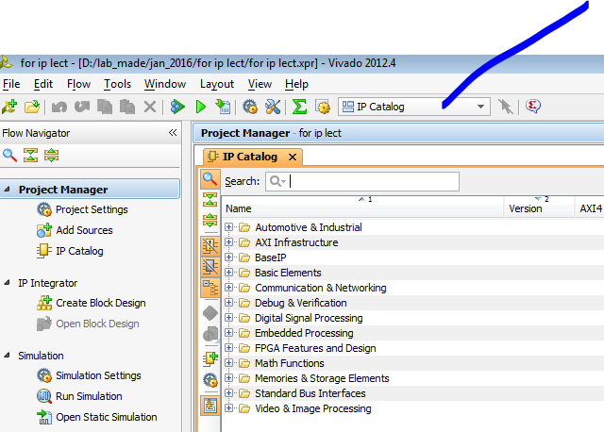

2. Выбирается нужное IP ядро

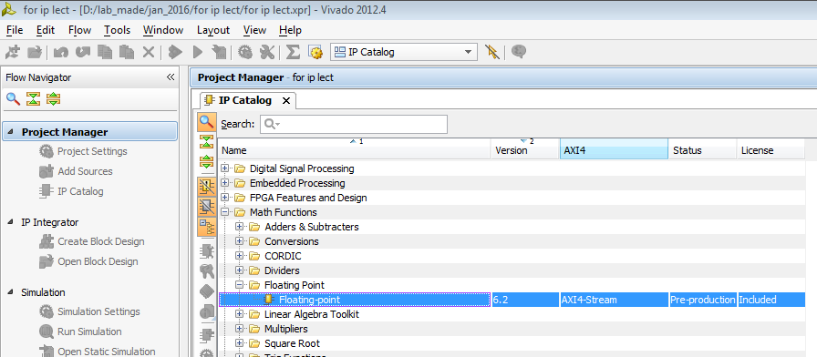

3. Выбираются нужное IP ядро и его параметры

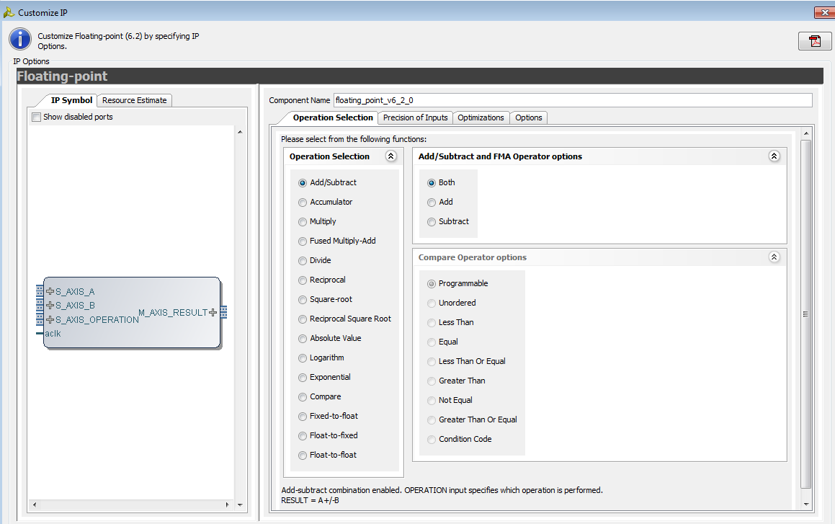

Проводится настройка параметров IP продукта. На этом этапе реализуется выбор «системных компромиссов», в данном случае - между временем обработки и расходуемыми ресурсами LUT и FF.

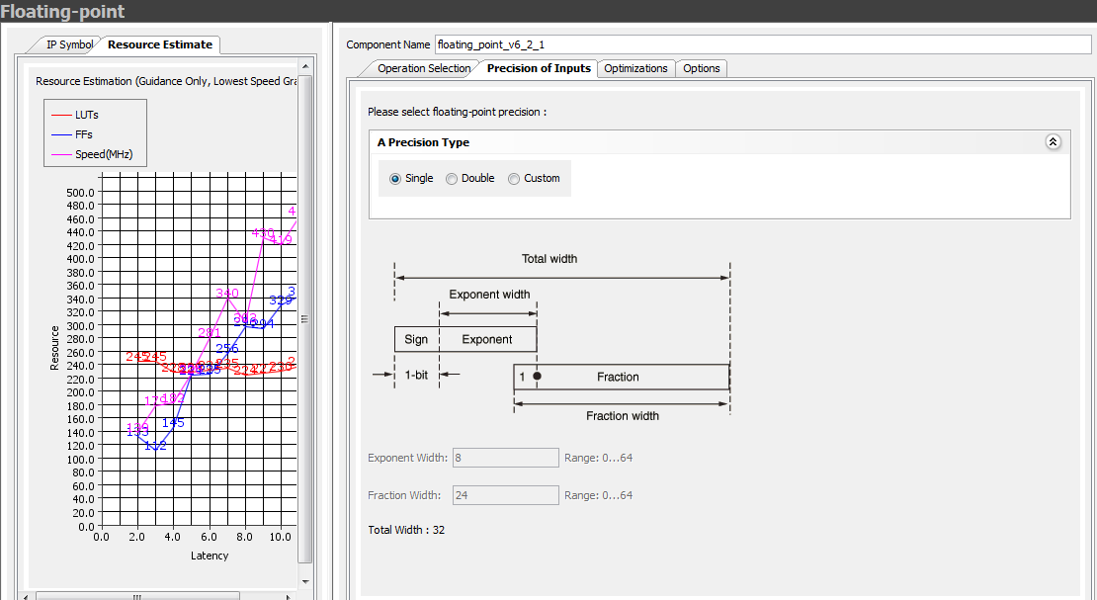

После этого в папке sources_1 проекта сформируется папка ip с папкой описания ip ядра и файлом описания компонента.

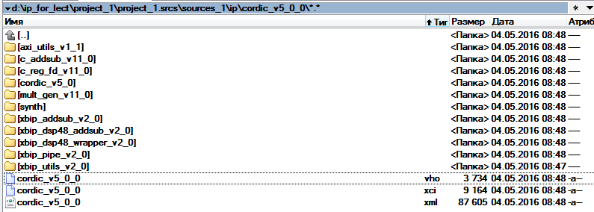

------------- Begin Cut here for COMPONENT Declaration ------ COMP_TAG

COMPONENT cordic_v5_0_0

PORT (

aclk : IN STD_LOGIC;

s_axis_phase_tvalid : IN STD_LOGIC;

s_axis_phase_tdata : IN STD_LOGIC_VECTOR(15 DOWNTO 0);

s_axis_cartesian_tvalid : IN STD_LOGIC;

s_axis_cartesian_tdata : IN STD_LOGIC_VECTOR(31 DOWNTO 0);

m_axis_dout_tvalid : OUT STD_LOGIC;

m_axis_dout_tdata : OUT STD_LOGIC_VECTOR(31 DOWNTO 0)

); END COMPONENT; -- COMP_TAG_END ------ End COMPONENT Declaration ------------

------------- Begin Cut here for INSTANTIATION Template ----- INST_TAG

your_instance_name : cordic_v5_0_0

PORT MAP (

aclk => aclk,

s_axis_phase_tvalid => s_axis_phase_tvalid,

s_axis_phase_tdata => s_axis_phase_tdata,

s_axis_cartesian_tvalid => s_axis_cartesian_tvalid,

s_axis_cartesian_tdata => s_axis_cartesian_tdata,

m_axis_dout_tvalid => m_axis_dout_tvalid,

m_axis_dout_tdata => m_axis_dout_tdata

);

-- INST_TAG_END ------ End INSTANTIATION Template ------------

В файле содержатся описания портов и примеры подключения.

Вместе со схемотехническим обозначением это создает достаточно удобную среду для подключения ядра к проекту. Есть графический интерфейс, доступ к описанию ядра, заготовки vhdl кода. Выбор IP ядер достаточно обширен и включает в себя базовые компоненты (аккумуляторы, счетчики).

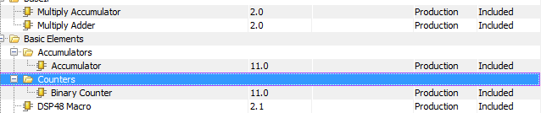

Настраиваемые DSP блоки

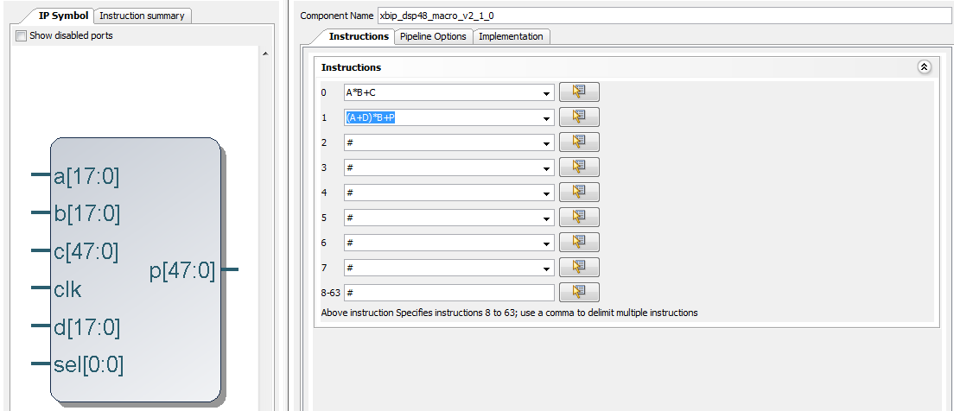

Настраиваемые блоки памяти (распределенной по LUT и выделенной BRAM)

|  |  |
| --- | --- |
|  |  |

Интерфейсные блоки, включающие основные интерфейсы и системы коррекции ошибок

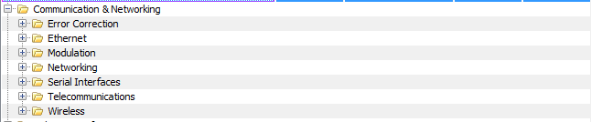

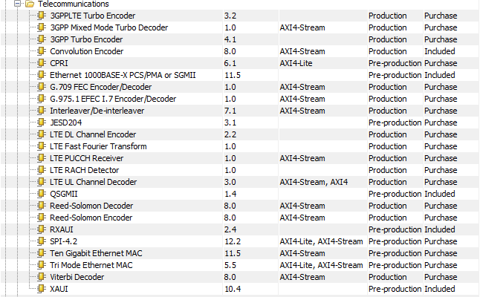

## Основные виды IP ядер

AXI инфраструктура (Advanced Extensible Interface)

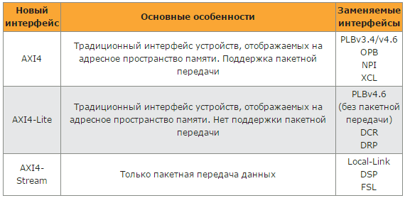

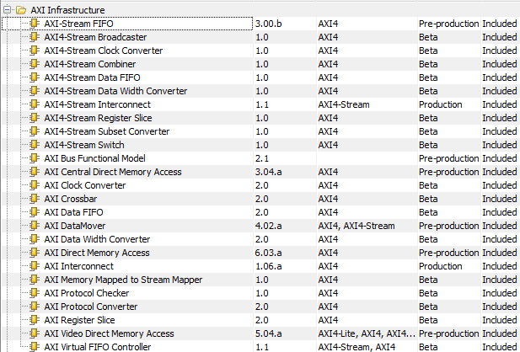

Процессоры, реализуемые на элементах ПЛИС (в отличие от встроенных)

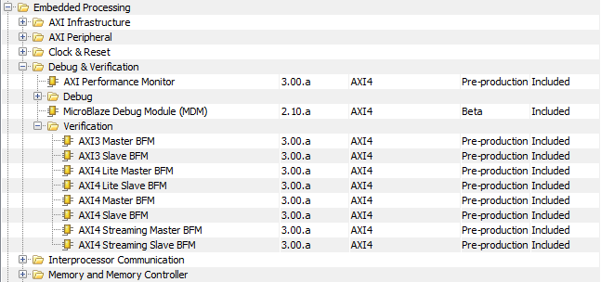

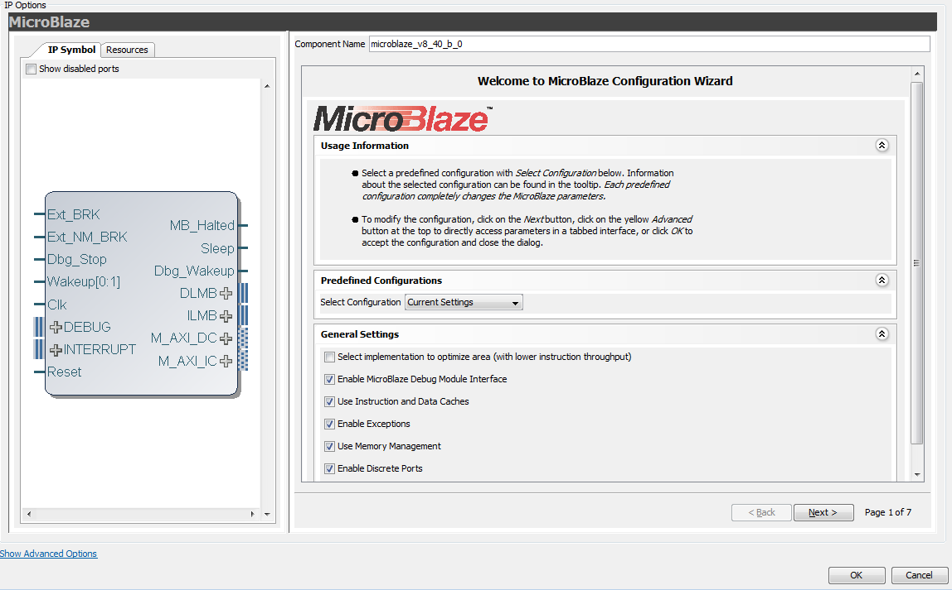

Реализация математических функций

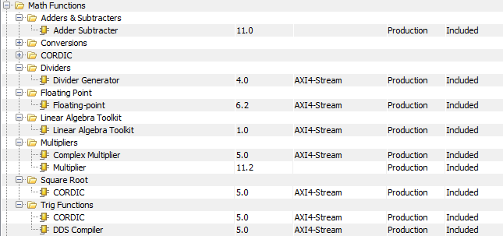



Стандартные шинные интерфейсы

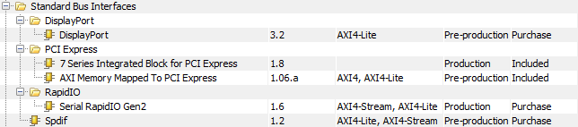

Видеопроцессоры

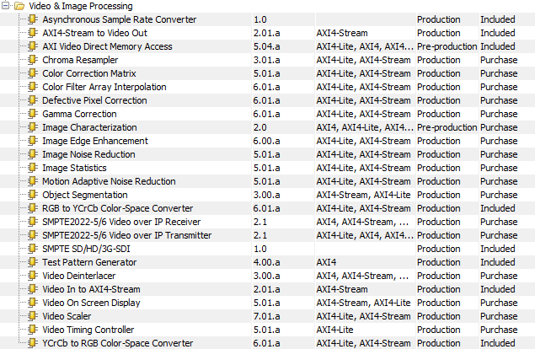

Аппаратный процессор с ПЛИС- окружением: Zynq-7000 EPP

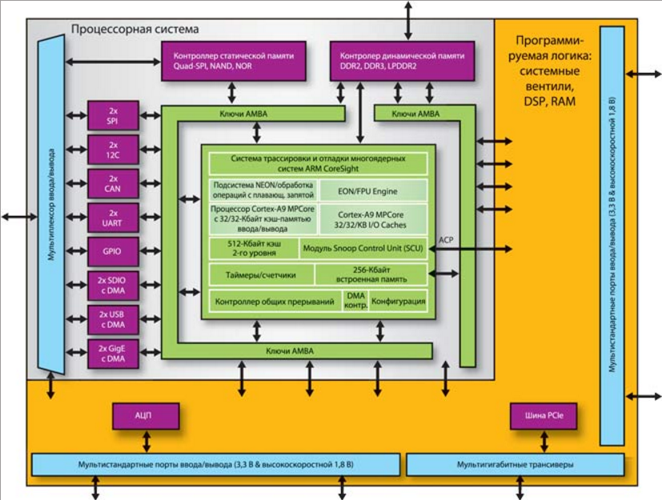

Реализована по 28-нм технологии Zynq-7000.

Содержит двухъядерную процессорную систему ARM Cortex-A9 MPCore, оснащенную мультимедиа-подсистемой NEON, модулем обработки операций с плавающей точкой двойной точности, кэш-памятью 1-го и 2-го уровня, контроллером мультистандартной памяти и широким набором периферии.

Платформа Zynq-7000 EPP характерна тем, что главной в ней является процессорная система ARM, а не программируемая логика. Это значит, что созданная компанией Xilinx система обеспечивает загрузку процессора по включению питания (до старта логики FPGA) и запускает необходимые операционные системы независимо от коммутирующей матрицы программируемой логики.

После загрузки разработчики могут запрограммировать процессорную систему так, чтобы при необходимости сконфигурировать микропроцессорную систему.

Разработчики приложений на Linux могут использовать в Zynq-7000 два процессорных ядра Cortex-A9 в режиме симметричной многопроцессорной обработки для достижения наивысшей производительности. Как вариант, они могут установить процессорные ядра в однопроцессорный или асимметричный многопроцессорный режим и запустить на них Linux, ОС реального времени (например, VxWork) или обе ОС.

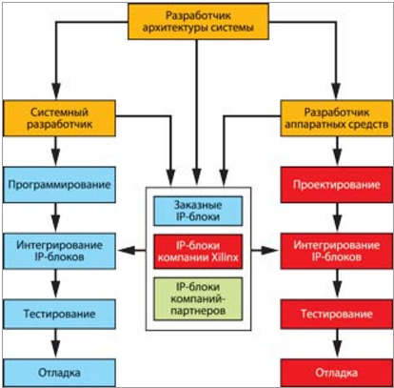

Состав семейства Zynq-7000

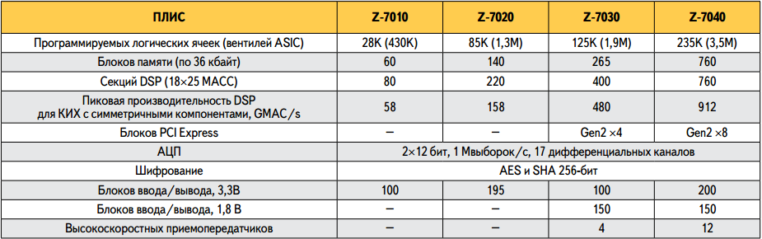

|  |  |
| --- | --- |
| Характеристики ядра ARM в составе Zynq-7000:  • Ядро: сдвоенное Cortex-A9, тактовая частота 800 МГц.  • Расширения ядра: NEON, плавающая точка одинарной и двойной точности.  • Кэш первого уровня: 32 кбайт инструкций, 32 кбайт данных на каждое ядро.  • Кэш второго уровня: 512 кбайт. | Накристальная память: 256 кбайт.  • Поддержка внешней памяти: DDR2, DDR3, LPDDR2.  • Каналов ПДП - 8.  • Периферия: - USB 2.0 (OTG) c  ПДП - 2; - трехрежимный Etnernet c ПДП - 2; - SD/SDIO с ПДП - 2; - UART - 2; - CAN 2.0B - 2; - I2 C - 2; - SPI - 2; - GPIO - 32 бита. |

Процессор Intel Xeon c дополнительной встроенной ПЛИС

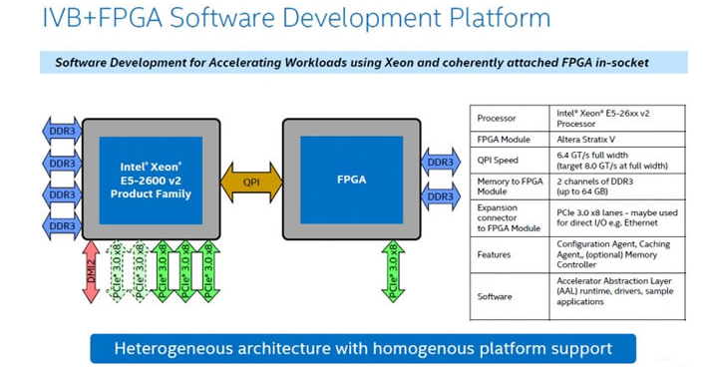

Так как Intel пробует продвигать гибридные платформы в рамках проекта Facebook Open Compute Project, компания планирует сделать открытые библиотеки для облегчения опций FPGA-матриц под нужды клиентов. По заверениям Intel её программные инструменты позволят практически на лету перестраивать работу интегрированных в Xeon матриц для обработки какого-либо другого метода. Так как Intel пробует продвигать гибридные платформы в рамках проекта Facebook Open Compute Project, компания планирует сделать открытые библиотеки для облегчения опций FPGA-матриц под нужды клиентов. По заверениям Intel её программные инструменты позволят практически на лету перестраивать работу интегрированных в Xeon матриц для обработки какого-либо другого метода.

IP ядра для отладки проекта

Для отладки проекта целесообразно использовать IP ядра, которые можно подключать обычным способом или с использованием синтезированного дизайна.

Перечень IP ядер в меню Layout

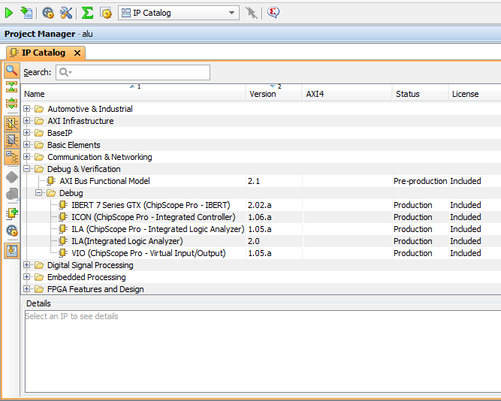

К отладочным ядрам ILA можно подключать до 1024 логических сигналов. Сигналы выводятся на служебные выходы ПЛИС. Работа с сигналами осуществляется с помощью Chipscope.

Обозначение ядра ILA

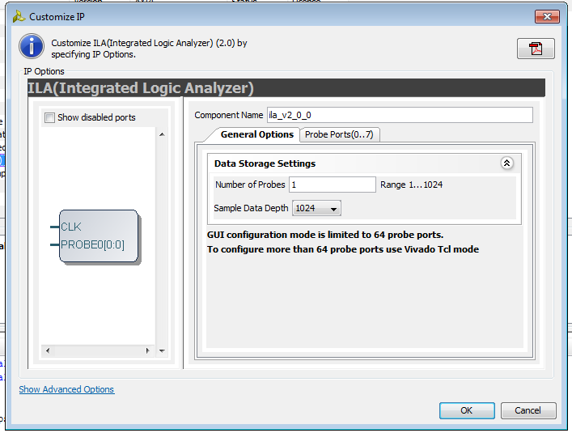

К отладочным ядрам ILA можно подключать до 1024 логических сигналов. Сигналы выводятся на служебные выходы ПЛИС. Работа с сигналами осуществляется с помощью Chipscope

Схемотехническое обозначение ядра и его основные параметры

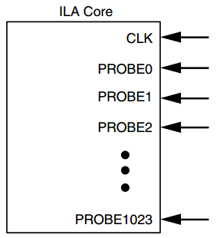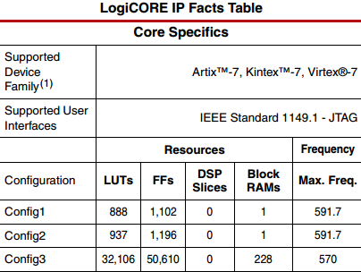

Подключение сигналов может быть индивидуальным, может быть шинным. Ядро ILA довольно ресурсоемко. Реальная ресурсоемкость зависит от количества входов.

Отладочные ядра обеспечивают выдачу выбранных сигналов на служебные контакты, то есть при отладке можно использовать технические решения без изменения печатной платы.

Служебные контакты для программирования ПЛИС и работы с Chipscope

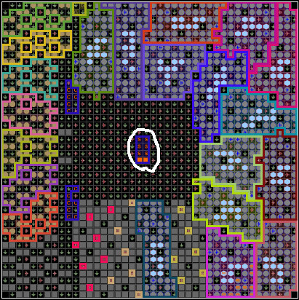

Отладочное IP ядро подключено к сигналам, не выходящим на внешние порты (кроме необходимого для работы СLK)

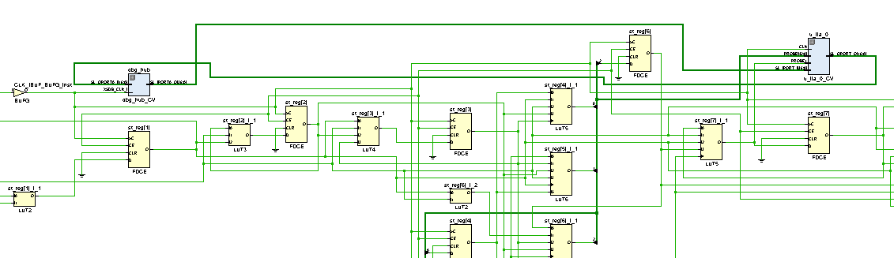

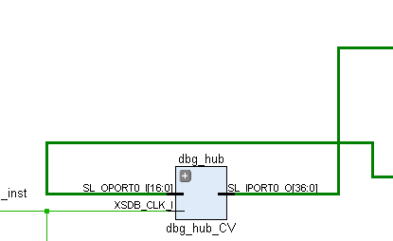 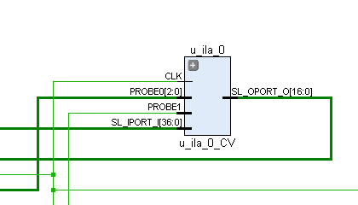

Из Layout-debug также видно, какие сигналы подключены к отладочному ядру (и чем именно они сгенерированы)

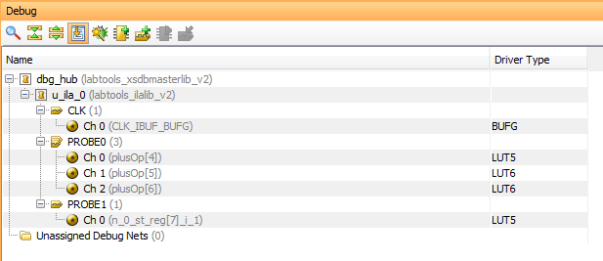

Это можно проверить и в синтезированной схеме с помощью net-properties.

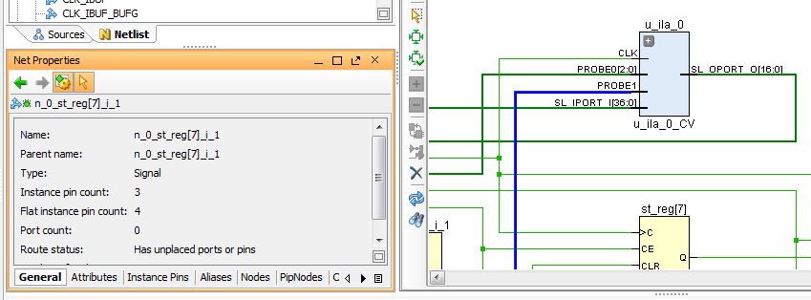

Основная особенность такого подключения ядра – в точном указании имени сигнала. Между тем после синтеза сигналы, сформировавшиеся из поведенческого описания схемы, могут оказаться важными для анализа, а их имя можно установить разве что из net- properties.

# Подготовка отладочного ядра

Chipscopе предназначен для получения сигналов из прошитой (запрограммированной) ПЛИС. Программное обеспечение входит в пакет Vivado. ПЛИС подключена к компьютеру, данные из ПЛИС передаются через служебные порты JTAG.

Организация работы с Chipscopе

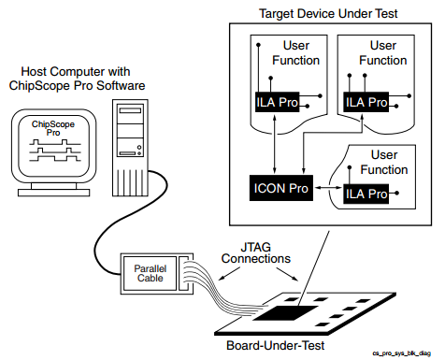

Анализатор поддерживает следующие варианты кабеля для связи между ПК и устройства в цепочке JTAG периферийного сканирования:

Platform Cable USB,

Parallel Cable IV.

Анализатор и ядра содержат много возможностей, которые нужны разработчику FPGA для проверки логики. Каналов, выбираемых пользователем, может быть от 1 до 4096. Размеры буфера выборок - в диапазоне от 256 до 131072 образцов. Пользователи могут изменять состояние триггеров в режиме реального времени, не затрагивая их логику.

Использование chipscope, как правило, проводится при разработке сложных проектов и в отличие от разработок на базовых матричных кристаллах и полностью заказных микросхемах позволяет работать с любыми сигналами.

Поскольку сложность вскрывающихся проблем растет по мере приближения проекта к завершению, инструмент мониторинга является необходимостью.

Затраты ресурсов для реализации аппаратного ядра chipscope

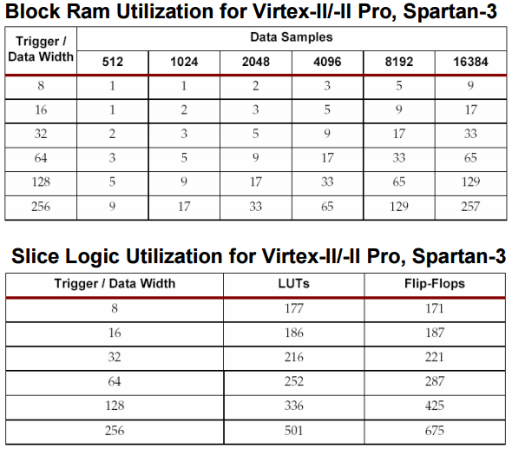

Использование отладчика снижает быстродействие системы. Приведем рапорта отладчика.

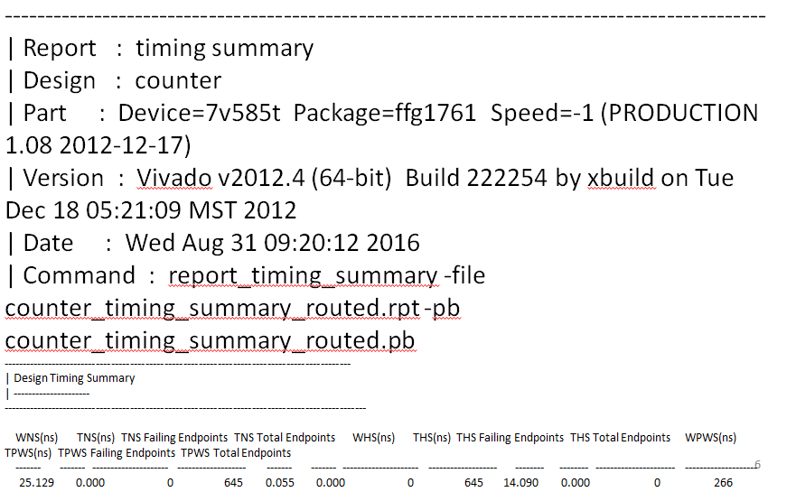

Генерация ядра chipscope в среде ISE

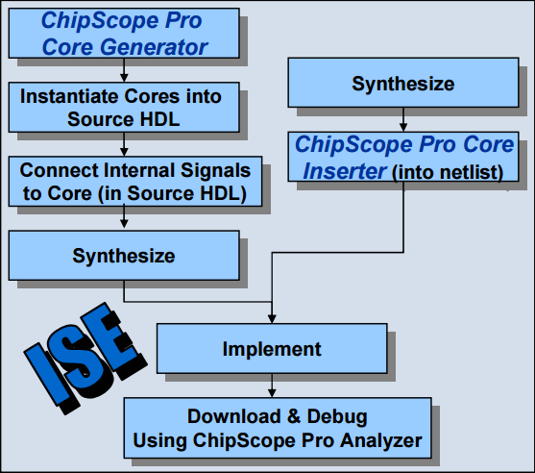

Базовая последовательность действий в Vivado:

- вводим систему вывода данных, подключая к ней сигналы для мониторинга;

- проводим перекомпиляцию проекта;

- осуществляем генерацию данных для прошивки;

- прошиваем кристалл, запускаем отладку.

В проекте со старшими ПЛИС 7 серии важно учитывать необходимость подключения синхросигнала к контактам, допускающим подключение к глобальной синхронизации.

Перечень этих контактов указан в datasheet кристалла, как и допустимые уровни сигналов.

Например, для чипов «Плеяды»:

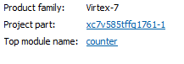

set_property PACKAGE_PIN AW32 [get_ports CLK]

Необходимо указать уровни напряжений для работы, например:

set_property IOSTANDARD LVCMOS18 [all_inputs]

set_property IOSTANDARD LVCMOS18 [all_outputs]

Неверное подключение приведет к невозможности формирования данных для прошивки ПЛИС.

Для работы с “Caleano- V”

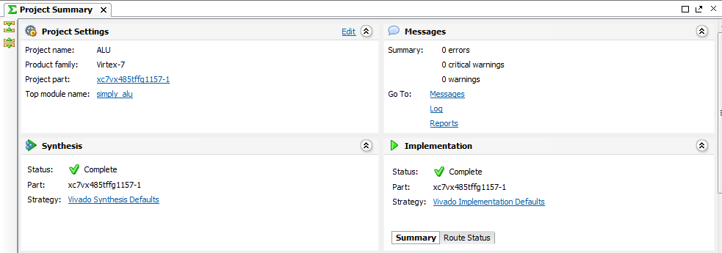

Для работы с “Caleano- V” в соответствии с datasheet кристалла:

set_property IOSTANDARD LVCMOS18 [all_inputs]

set_property IOSTANDARD LVCMOS18 [all_outputs]

…

set_property PACKAGE_PIN AL31 [get_ports clk]

Пример размещения ядра, подключенного к АЛУ из 4-й лабораторной работы

|  |  |
| --- | --- |
|  |  |

Три способа подключения ядра к проекту

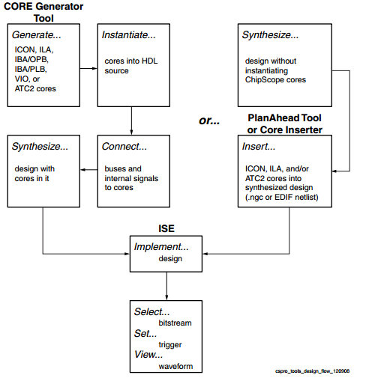

* Стандартная технология подключения IP ядра
* Прямое указание в XDC файле
* Работа с результатами синтеза

1. В меню layout выбирается «IP catalog»



Выбирается нужное IP ядро

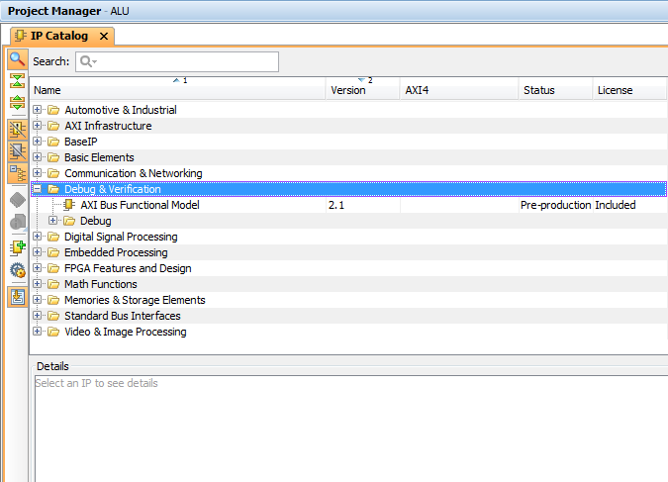

Проводится настройка параметров IP ядра

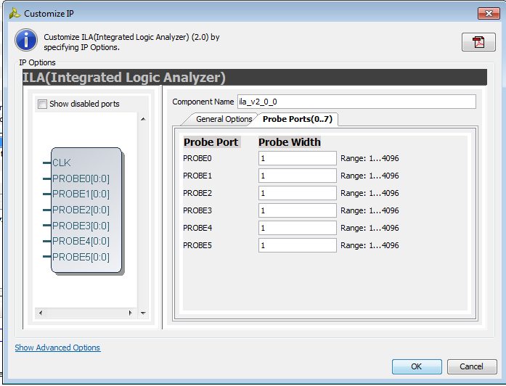

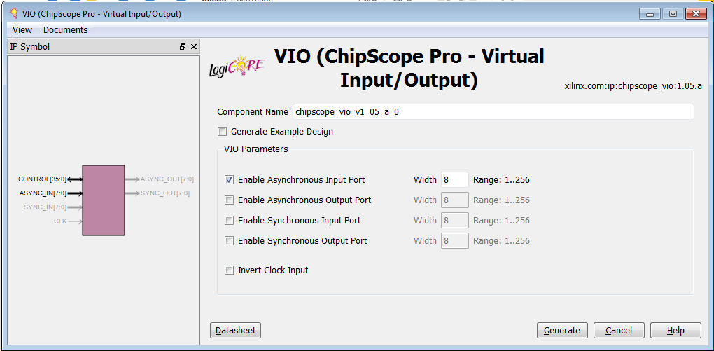

После этого в папке sources_1 проекта сформируется папка ip с папкой описания ip ядра и файлом описания компонента



Рассмотрим методику работы на примере. В качестве исходных данных возьмем знакомый по лабораторной работе 4 проект АЛУ (в восьмибитном упрощенном варианте):

architecture Behavioral of simply_alu is

signal tmp : std_logic_vector(7 downto 0) := (others => '0');

begin

process (clk,a,b,op)

begin

if rising_edge(clk) then

case op is

when "000" => tmp <= x"00"; --нет операции

when "001" => tmp <= a + b;

when "010" => tmp <= a and b;

when "011" => tmp <= a or b;

when "100" => tmp <= a xor b;

when "100" => tmp <= a xor b;

when "101" => tmp <= not a;

when "110" => tmp <= a + 1;

-- LED_temp <= LED_temp(2 downto 0) & LED_temp(3);

when "111" => tmp <= x"00"; -- место для Вашей операции

when others => tmp <= x"00"; -- need others when case

end case;

end if;

end process;

c<=tmp;

zf <= not(tmp(7) or tmp(6) or tmp(5) or tmp(4) or tmp(3) or tmp(2) or tmp(1) or tmp(0));

zof <= tmp(7) and tmp(6) and tmp(5) and tmp(4) and tmp(3) and tmp(2) and tmp(1) and tmp(0);

end Behavioral;

Схема в RTL представлении

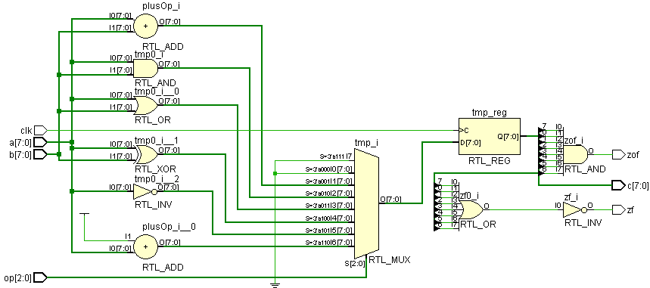

Синтезированная схема. Из sinthesized design

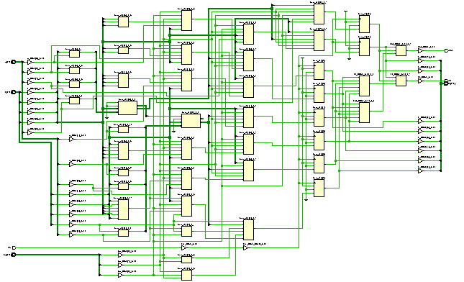

В этом режиме можно перейти в layout Debug, выбрать и отметить как «подлежащие отладке» нужные сигналы.

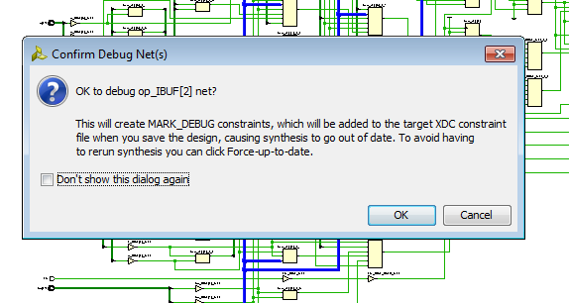

Сообщения о пометке сигналов как отладочных отражаются в TCL консоли и xdc файле (constraints)

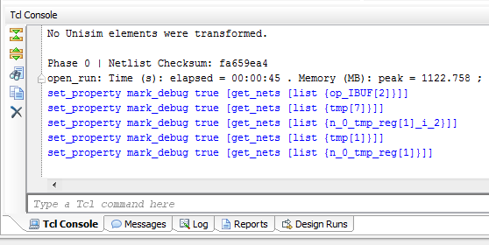

set_property mark_debug true [get_nets [list {op_IBUF[2]}]]

set_property mark_debug true [get_nets [list {tmp[7]}]]

set_property mark_debug true [get_nets [list {n_0_tmp_reg[1]_i_2}]]

set_property mark_debug true [get_nets [list {tmp[1]}]]

set_property mark_debug true [get_nets [list {n_0_tmp_reg[1]}]]

set_property mark_debug true [get_nets [list {op_IBUF[2]}]]

set_property mark_debug true [get_nets [list {tmp[7]}]]

set_property mark_debug true [get_nets [list {tmp[1]}]]

set_property mark_debug true [get_nets [list {n_0_tmp_reg[1]}]]

Указать шины под debug можно и непосредственно в xdc файле.

После этого нужно активировать из окна синтеза режим debug:

Open syntez design, Layout- debug

Запускается Set up debug, Implement Debug Core.

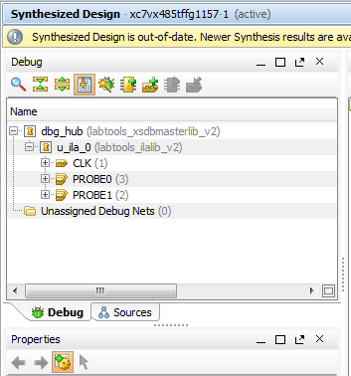

Отмеченные как отладочные связи окажутся (после запуска визарда set up debug и имплементации) подключенными к отладочному ядру.

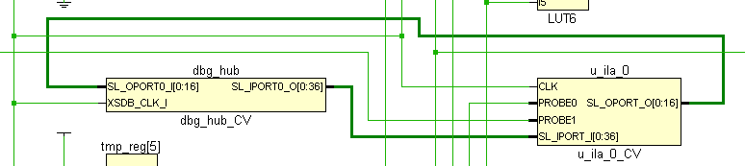

В разрабатываемое устройство было добавлено два **IP-ядра: контроллер DBG_HUB и анализатор ILA Core (ILA)**.

**Контроллер DBG_HUB**  отвечает за связь по интерфейсу **JTAG** между устройствами, входящими в **IP-ядро Chipscope Pro**, и персональным компьютером, который используется для управления и вывода информации с внутрисхемного логического анализатора.

**Анализатор ILA Core (ILA)** собственно и выполняет функцию логического анализатора, который и фиксирует все состояния исследуемых сигналов.

Параметры вкладки **Trigger Parameters**: выбор трех шин разрядностью по 8 бит каждая с возможностью фиксации сигналов, находящихся в состояниях: 1 (логическая единица), 0 (логический ноль), X (неопределенное состояние) и других состояниях.

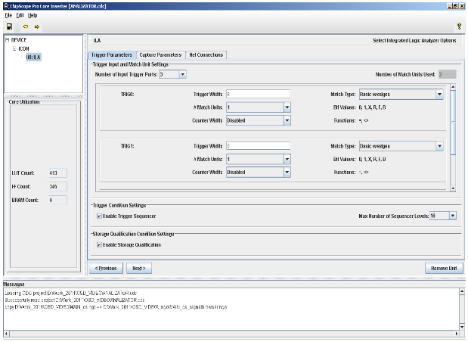

Вкладка **Capture Parameters**

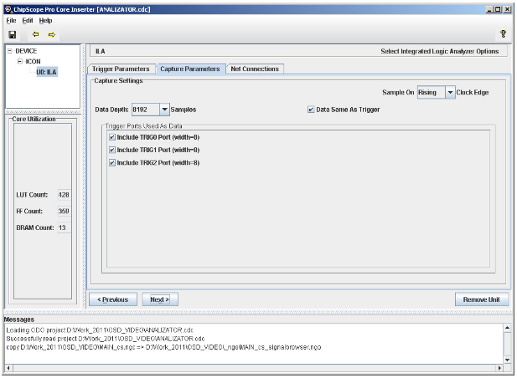

Вкладка **Capture Parameters** служит для задания количества выборок **Samples** (2048), которые будут сделаны и сохранены в **блочной памяти типа BRAM**. Здесь нужно учитывать **общее количество блоков BRAM**, имеющихся в кристалле самой **ПЛИС типа FPGA**, за вычетом уже использованных блоков **BRAM** в проекте. Сама программа **Chipscope Pro Core Inserter** знает только **общее количество блоков BRAM**, при построении анализатора не учитывает используемое в проекте количество блоков BRAM и вычисляет, сколько потребуется блоков BRAM.

Если изменить количество выборок **Samples** (8192), то изменяется количество ресурсов внутри **ПЛИС**, необходимое для построения внутрисхемного логического анализатора.

Различия в методике и результатах

|  |  |
| --- | --- |
| Использование встраивания ядра  Изменяется код на VHDL и XDC  Маркируется любая связь  Можно использовать различные ядра | Использование маркировки или XDC  Изменяется только XDC.  Вернуть проект проще  Только пост-синтез  Практически используется только ILA |

После этого проводится цикл синтез-имплементация.

Формируется файл для записи в ПЛИС.

Меню последовательности действий

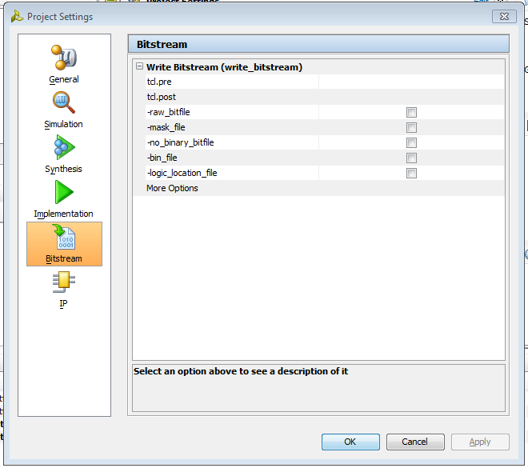

После этого проводится цикл синтез-имплементация.

Формируется файл для записи в ПЛИС

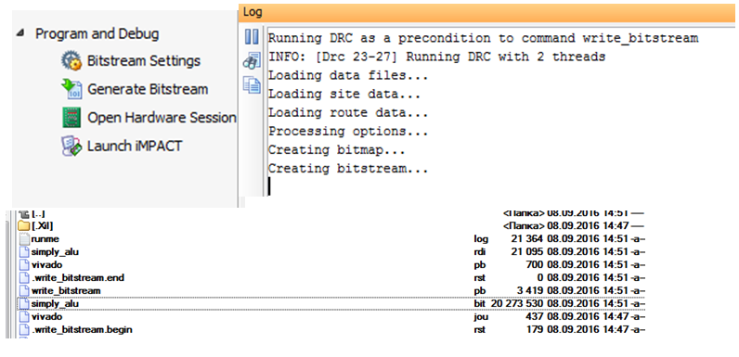

Пример размещения IP ядер для отладки и дифференциального терминатора:

…

COMPONENT ila_0

PORT (

clk : IN STD_LOGIC;

probe0 : IN STD_LOGIC_VECTOR(8 DOWNTO 0);

probe1 : IN STD_LOGIC_VECTOR(0 DOWNTO 0)

);

END COMPONENT ;

COMPONENT vio_0

PORT ( clk : IN STD_LOGIC;

probe_in0 : IN STD_LOGIC_VECTOR(0 DOWNTO 0);

probe_out0 : OUT STD_LOGIC_VECTOR(0 DOWNTO 0) );

END COMPONENT;

…

CLK_IBUFDS: IBUFDS

generic map(IOSTANDARD =>"DEFAULT")

port map(I => CLK1_DD1_N, IB => CLK1_DD1_P, O => CLK);

ILA : ila_0

PORT MAP (

clk => clk, probe0 => st, probe1 => count_BUF);

VIO : vio_0

PORT MAP ( clk => clk, probe_in0 => comp, probe_out0 => reseto

);

В XDC:

…

set_property IOSTANDARD LVDS [get_ports CLK1_DD1_P]

set_property DIFF_TERM TRUE [get_ports CLK1_DD1_P]

set_property IBUF_LOW_PWR FALSE [get_ports CLK1_DD1_P]

…

# Основы работы с Сhipscope

Процесс тестирования более эффективен, если проводится не автором разработки. По своей сути тестирование - это процесс деструктивный (разрушительный). Именно этим и объясняется, почему многие считают его трудным. Особенно трудным и малоэффективным он является для самого автора, так как после выполнения конструктивной части при проектировании и написания программы ему трудно перестроиться на деструктивный образ мышления и, создав разработку, тут же приступить к пристрастному выявлению в ней ошибок. Поэтому для проведения тестирования по возможности создаются специальные группы тестирования. Это не означает, что разработчик не может тестировать своё устройство. Речь идет о повышении эффективности тестирования.

Необходимой частью тестового набора данных должно быть описание предполагаемых значений результатов тестов. Тестирование как процесс многократного выполнения задач проводится на многочисленных входных наборах данных. Чтобы определить правильность полученных в результате очередного тестового прогона данных, необходимо знать ожидаемый результат. Таким образом, тестовый набор данных должен включать в себя два компонента: описание входных данных, описание точного и  корректного результата, соответствующего набору входных данных. Этот принцип сложно, а в некоторых случаях и невозможно реализовать на практике. Из рассмотренного принципа, который трудно реализуем, но которого следует придерживаться логически, вытекает следующий.

Необходимо изучить результаты каждого теста. Из практики следует, что значительная часть обнаруженных ошибок могла быть выявлена в результате первых тестовых прогонов, но они были пропущены вследствие недостаточно тщательного анализа их результатов.

Тесты для неправильных и непредусмотренных входных данных должны разрабатываться также тщательно, как для правильных и предусмотренных. Согласно этому принципу при обработке данных, выходящих за область допустимых значений, в тестируемой разработке должна быть предусмотрена диагностика (в виде сообщений, флагов и пр.)

Если сообщение о причине невозможности обработки по предложенному алгоритму отсутствует, и работа устройства завершается нештатно или непредсказуемо, то такое устройство не может считаться работоспособным и требует существенной доработки. Тестовые наборы данных из области недопустимых входных значений обладают большей обнаруживающей способностью, чем тесты, соответствующие корректным входным данным.

Необходимо проверять не только, делает ли устройство то, для чего оно предназначено, но и не делает ли оно того, чего не должно делать.  Следует тщательнее проверять те участки разработки, где обнаруживается больше ошибок. Утверждается, что вероятность наличия необнаруженных ошибок в какой-либо части разработки пропорциональна числу ошибок, уже обнаруженных в этой части.

|  |  |
| --- | --- |
|  | Chipscopе предназначен для получения сигналов из прошитой (запрограммированной) ПЛИС. Программное обеспечение входит в пакет Vivado. ПЛИС подключена к компьютеру, данные из ПЛИС передаются через служебные порты JTAG  Cлужебные порты JTAG    После формирования данных для прошивки ПЛИС и подключения ПЛИС (или плат с ними) производятся установление связи (Open hardware session) и запись данных (iMPACT). |

|  |  |
| --- | --- |
| Подключение ПЛИС | Анализатор поддерживает следующие варианты кабеля для связи между ПК и устройством в цепочке JTAG периферийного сканирования:  Platform Cable USB,  Parallel Cable IV.  Анализатор и ядра содержат много возможностей, которые нужны разработчику FPGA для проверки логики. Каналы, выбираемые пользователем данных, - в диапазоне от 1 до 4096. |

Размеры буфера выборок в диапазоне от 256 до 131072 образцов.

Пользователи могут изменять состояние триггеров в режиме реального времени, не затрагивая их логику.

Отладочная плата с аппаратным обеспечением Chipscope

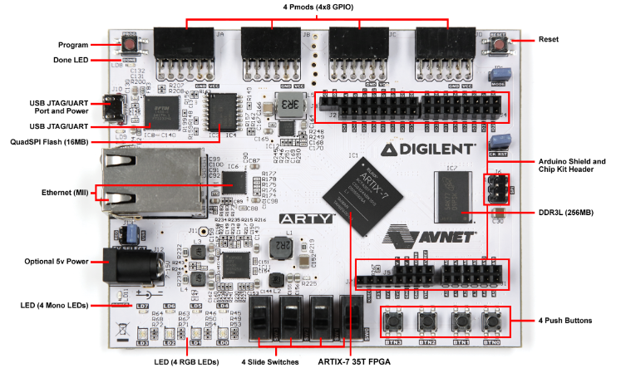

Основы работы с Chipscope. Запуск Chipscope

|  |  |
| --- | --- |
|  | Система нашла подключение к JTAG |

Возможность прошивки из Chipscope

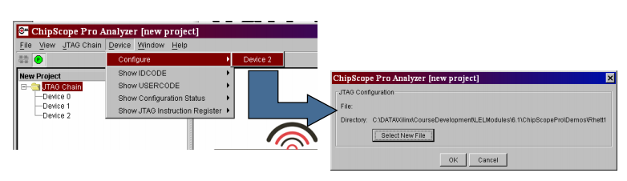

Установка триггеров bз ядра ILA

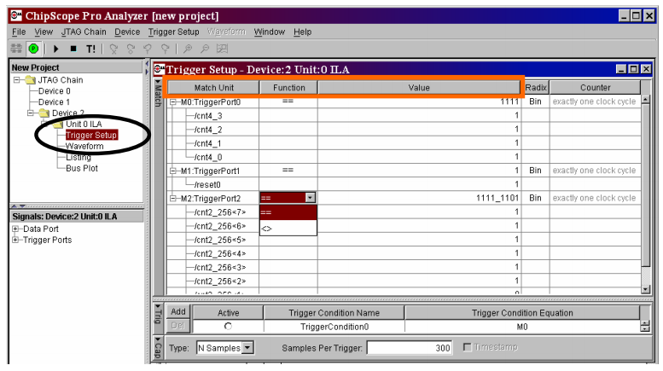

Работа с активным триггером

Выбираем триггер для активации

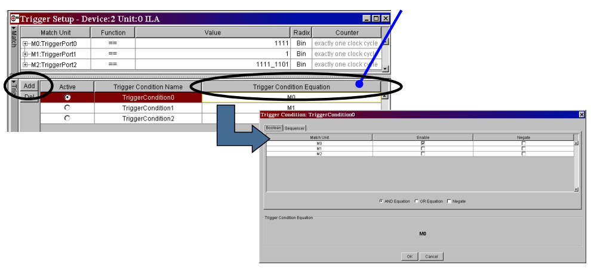

Уточняем количество захватов

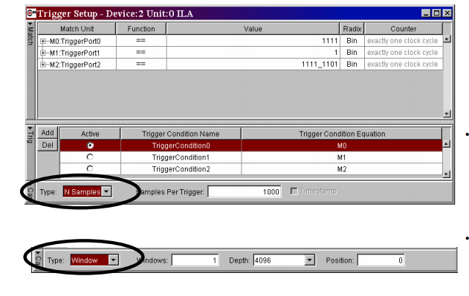

Сигналы для отображения можно переименовывать и перегруппировать.

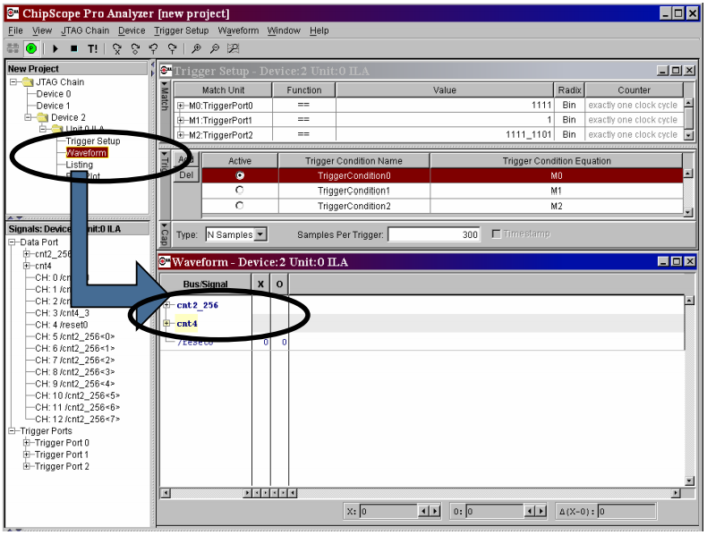

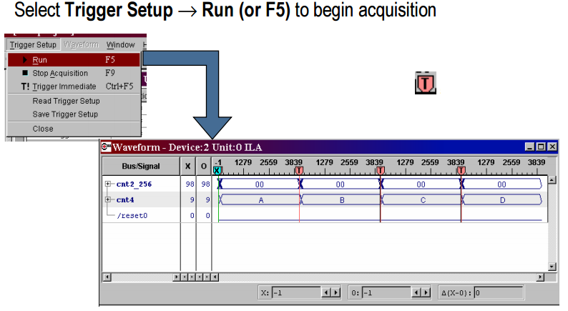

Установка триггеров

|  |  |
| --- | --- |
|  |  |

Установка триггеров и булевых условий (если нужно)

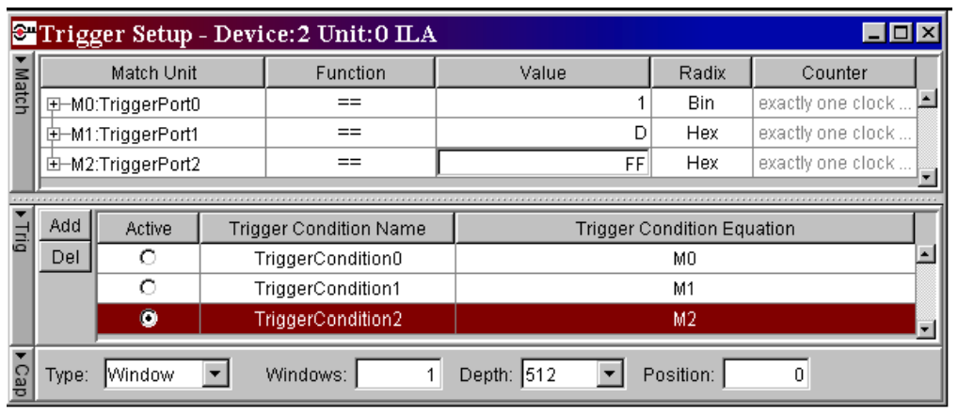

Окно результата

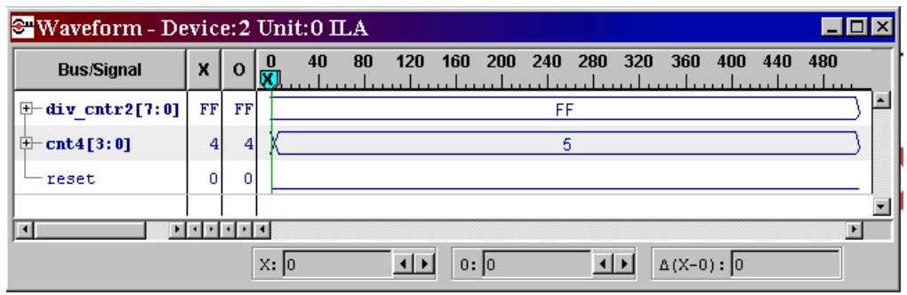

Повторное нажатие F5 позволяет вернуться в переустановку триггеров.

Главное меню логического анализатора Vivado

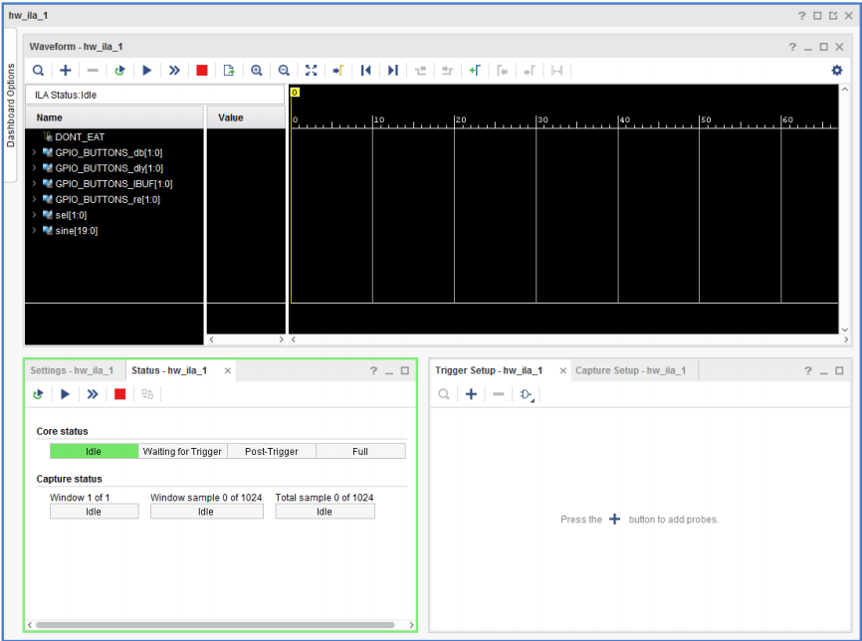

Wave generator

Подключаемся к локальной ПЛИС (прямое подключение).

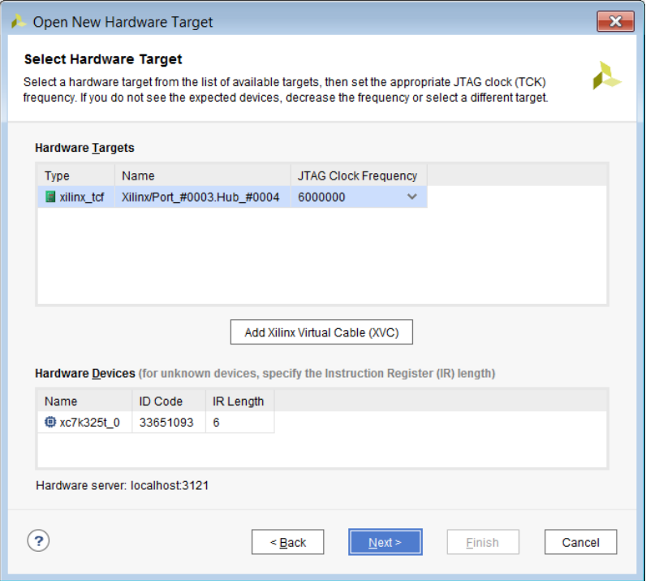

Выбираем отладочное ядро

Подключаем файл с состоянием триггеров и прошивочный файл

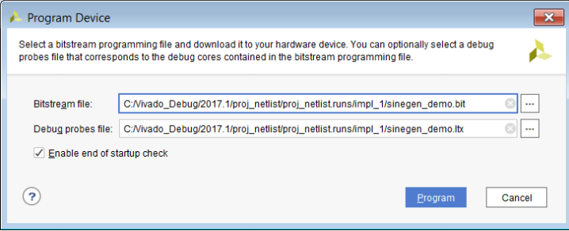

Выбираем отладочное ядро (в проекте может быть несколько ядер)

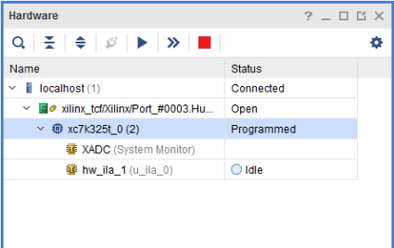

Добавляем варианты настройки триггеров

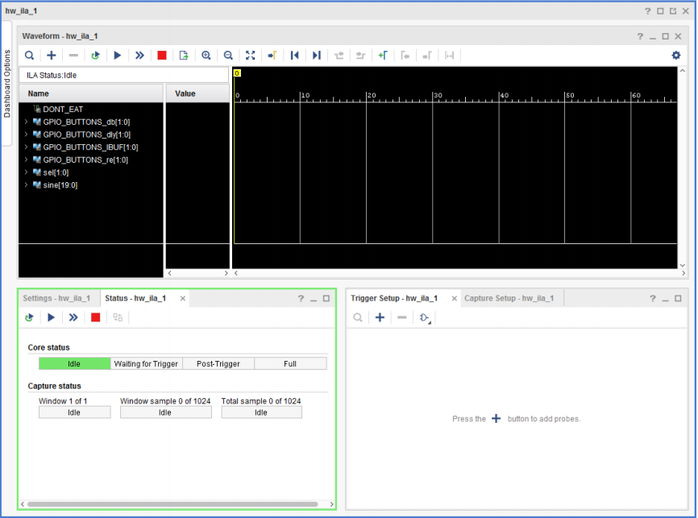

Запускаем процесс работы

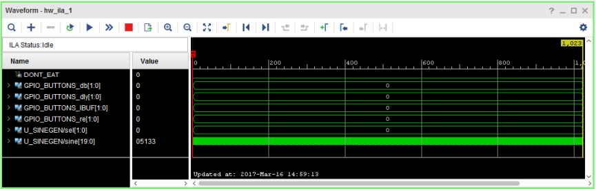

В окне Waveform наблюдаем результат и сравниваем с тем, что должно быть.

Пример последовательности действий

* + 1. Для подключения IP-ядра ILA в окне IP-catalog заходим в директорию Debug & Verification и выбираем ILA

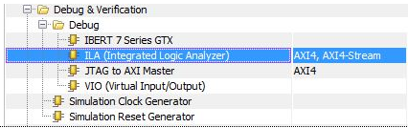

После синтеза ядра копируем объявление компонента из файла ila_0.vho и вставляем его в архитектуру проекта:

COMPONENT ila_0

PORT (

clk : IN STD_LOGIC;

probe0 : IN STD_LOGIC_VECTOR(8 DOWNTO 0);

probe1 : IN STD_LOGIC_VECTOR(0 DOWNTO 0)

);

END COMPONENT;

Подключаем соответствующие порты (st и count_BUF):

ILA : ila_0

PORT MAP (

clk => clk,

probe0 => st,

probe1 => count_BUF);

);

Подключаем соответствующие управляющие сигналы (reseto):

VIO : vio_0

PORT MAP (

clk => clk,

probe_in0 => comp,

probe_out0 => reseto

);

Для генерации bit – файла нажимаем кнопку «Generate Bitstream» и ждем окончания генерации.

4. Для записи в ПЛИС, открываем Vivado Lab, указываем пути до bit – файла и файла с отладочными сигналами ltx:

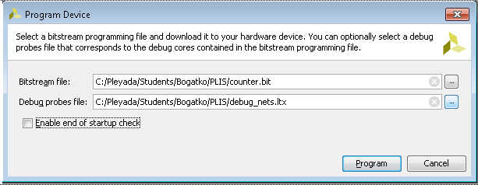

Нажимаем Program и ждём окончания записи bit – файла.

Для того чтобы пронаблюдать процессы в схеме, для начала с помощью ядра VIO сбрасываем схему подачей единицы на сигнал reseto:

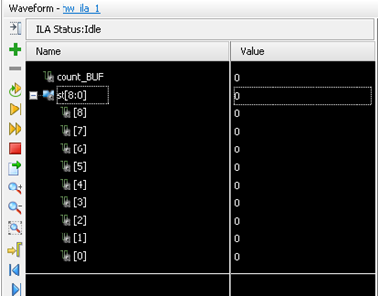

Далее настроим ядро ILA так, чтобы отследить сигнал count_BUF, который сигнализирует о прохождении, например, 109 тактов с момента работы.

Запускаем триггер, подаём на reseto сигнал ноль, чтобы счётчик начал работу, и наблюдаем результат:

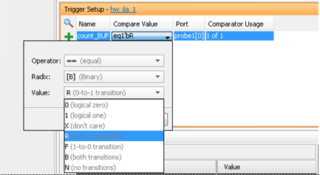

Запускаем триггер, подаём на reseto сигнал ноль, чтобы счётчик начал работу, и наблюдаем результат:

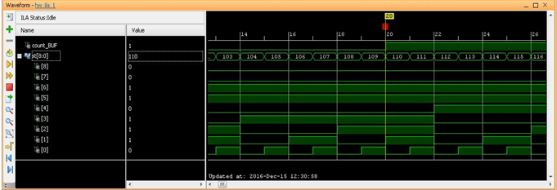

Дополнительная информация <https://www.xilinx.com/support/documentation/sw_manuals/xilinx2015_4/ug936-vivado-tutorial-programming-debugging.pdf>

# Работа с ПЛИС модуля «Плеяда»

Обеспечение информационного обмена между управляющей ЭВМ вычислительного блока и вычислительными ПЛИС.

Вычислительный блок в составе системы

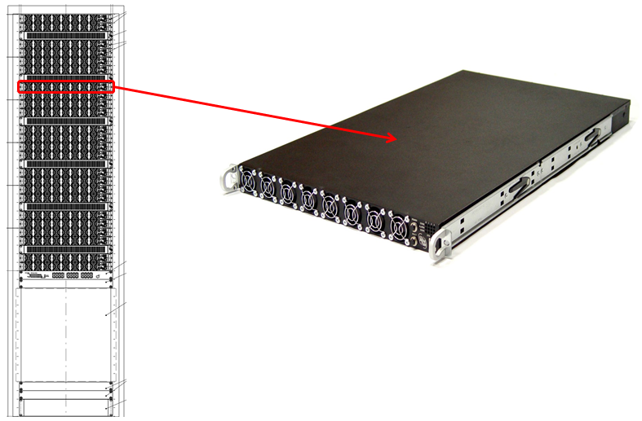

Упрощенная структурная схема вычислительного блока (ВБ) «Плеяда»

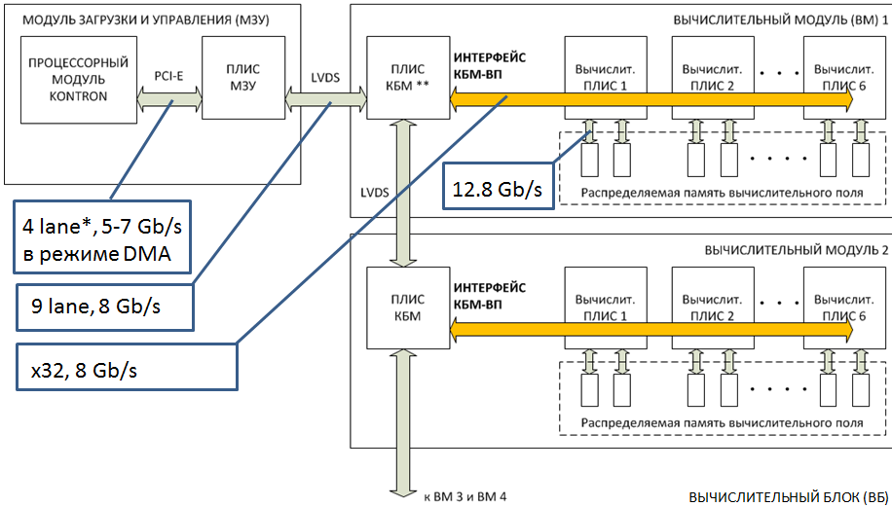

* Lane – 2 дифференциальные пары: 1 TX + 1 RX

** КБМ – контроллер базового модуля. Базовый модуль – устаревшее название ВМ.

Мезонинная плата процессорного модуля семейства COM-Express фирмы Kontron

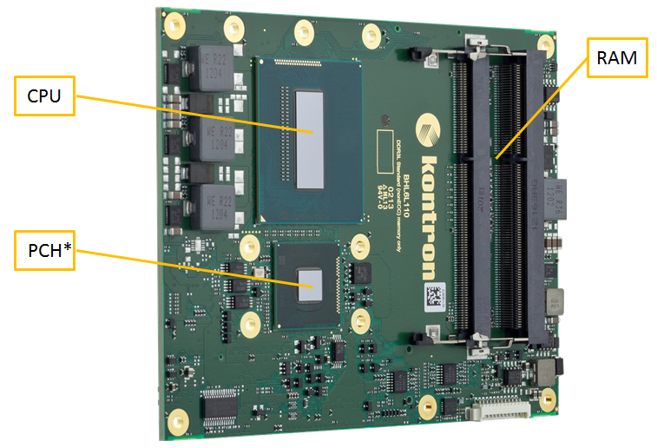

* Platform Controller Hub – м/с, пришедшая на замену южному мосту

|  |  |
| --- | --- |
| Модуль загрузки и управления (МЗУ) | **Функции МЗУ:**   * загрузка конфигурационных bit-файлов в вычислительные ПЛИС; * загрузка исходных данных и выгрузка результатов; * управление процессом решения задач; * диагностика и управление вычислительными модулями и сервисными платами (температура, потребляемая мощность, включение/выключение). |

Вычислительный модуль (ВМ)

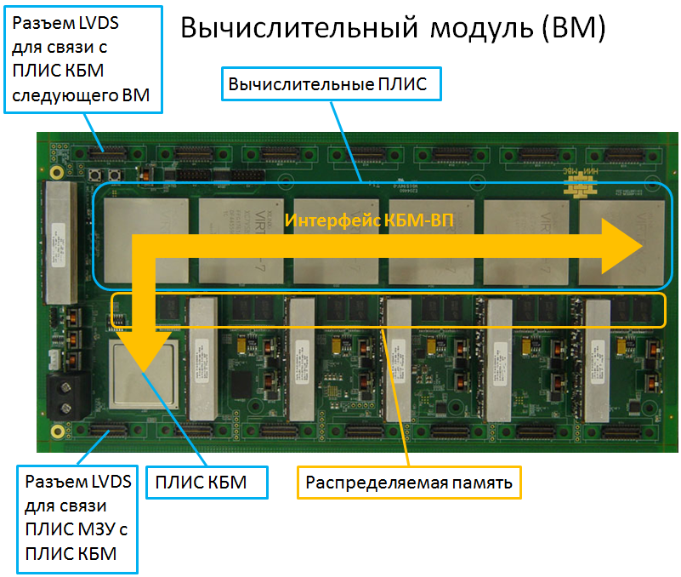

Компоновка вычислительного блока

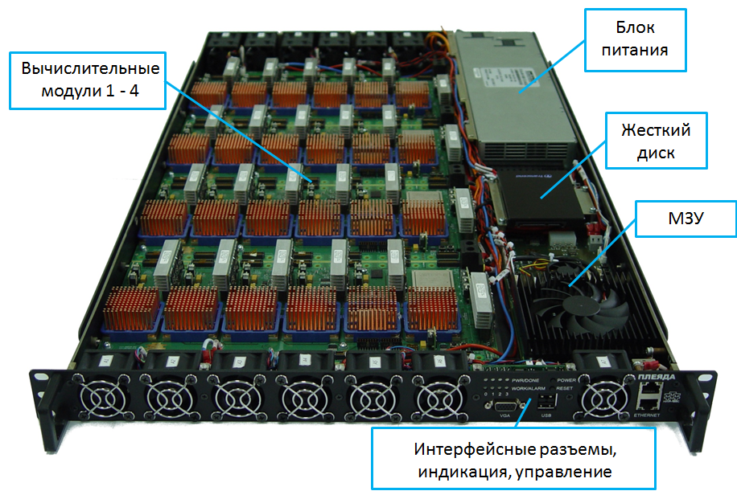

Сигналы интерфейса КПБМ

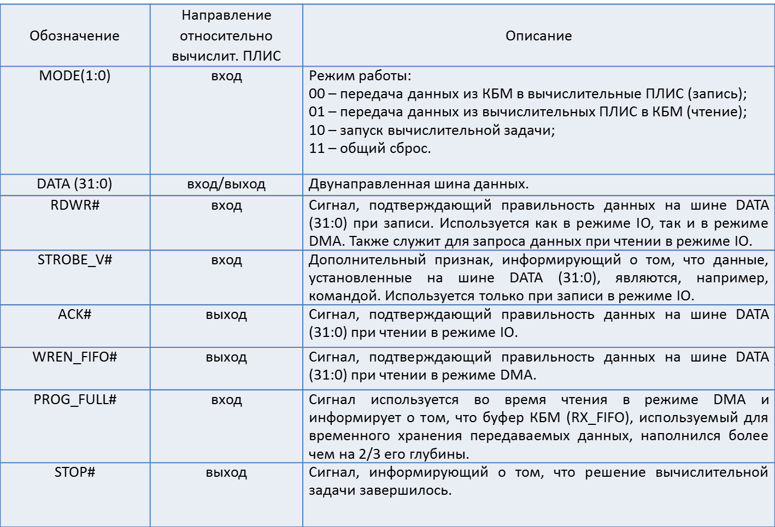

Организация обмена между вычислительными ПЛИС (ВП) и КБМ – общая идея

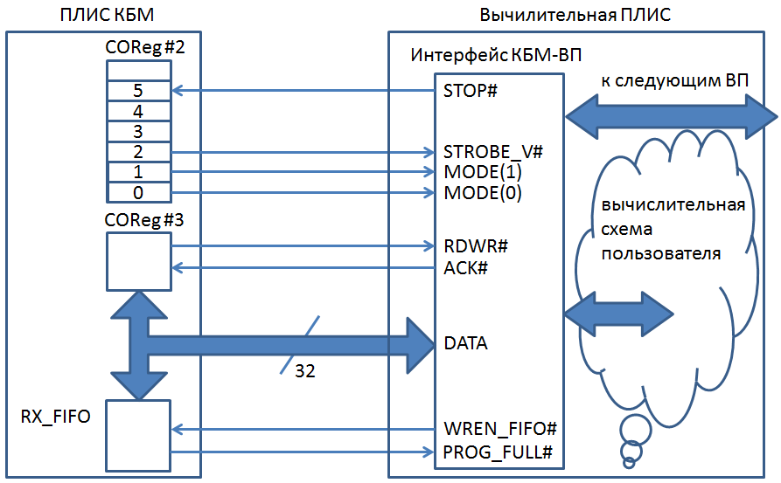

Программный доступ к вычислительным ПЛИС реализован с помощью драйвера (с ним пользователь не взаимодействует) и библиотеки, функции которой вызывает прикладная программа. Рассмотрим базовые API (application programming interface) функции, используемые для организации информационного обмена.

**//Запись в регистр КБМ в режиме IO**

**//handle - дескриптор интерфейса  
//BmId - номер ВМ в пределах ВБ**

**//Reg_Code – номер регистра КБМ  
//value - записываемое значение команды  
int WriteCOReg (void * handle, unsigned int BmId , unsigned int Reg_Code, unsigned int value);**

**//Чтение регистра КБМ в режиме IO**

**//value – указатель на читаемое значение  
int ReadCOReg (void * handle, unsigned int BmId, unsigned int Reg_Code, unsigned int * value);**

**//Чтение данных в режиме DMA  
//count - количество читаемых слов (размер слова - 4 байта)  
//value - указатель на читаемый массив  
int ReadCOMem32 (void* handle, unsigned int BmId, unsigned int count, unsigned __int64* value);**

**//Запись данных в режиме DMA  
//value - указатель на записываемый массив  
int WriteCOMem32 (void* handle, unsigned int BmId, unsigned int count, unsigned __int64* value);**

Примеры использования API-функций

**//Запись данного в режиме IO**

**void * handle;**

**WriteCOReg (handle, 0, 3, 0xA);**

**//загружаем в COReg3 ВМ0 данное 0xA**



**//Запись команды в режиме IO**

**void * handle;**

**WriteCOReg (handle, 0, 2, 0x4);**

**//загружаем признак команды (bit 2) в COReg2 BM0**

**WriteCOReg (handle, 0, 3, 0xA);**

**//загружаем в COReg3 ВМ0 данное 0xA**



**//Чтение данного в режиме IO**

**unsigned int value;void * handle;**

**ReadCOReg (handle, 1, 3, &value); //читаем данное из COReg3 ВМ1**



**//Запись массива данных в режиме DMA**

**void * handle;**

**void * in_mass;**

**SpecBuffAlloc (handle, 5, & in_mass);**

**//выделяем оперативную память под массив**

**WriteCOMem32 (handle, 0, 5, in_mass);**

**//пишем 5 данных в режиме DMA в ВМ0**



**//Чтение массива данных в режиме DMA**

**void * handle; void * out_mass;**

**SpecBuffAlloc (handle, 5, & out_mass);**

**//выделяем оперативную память под массив**

**WriteCOReg (handle, 0, 2, 0x4);**

**//загружаем признак команды в COReg2**

**WriteCOReg (handle, 0, 3, 0x1305);**

**//загружаем код команды через COReg3**

**WriteCOReg (handle, 0, 2, 0x1);**

**//устанавливаем режим чтения через COReg2**

**ReadCOMem32 (handle, 0, 5, out_mass);**

**//считываем массив из 5 данных из памяти МЗУ**



Требования к подготовке проекта на Плеяда

1. **Общая информация о плате.**

1.1. Количество ПЛИС, установленных на плате, – 7.

1.2. Позиционные обозначения ПЛИС на плате: DD1, DD2, DD3, DD4, DD5, DD6, DD7.

1.3. Функциональное назначение ПЛИС:

DD7 – контроллер базового модуля (ПЛИС КБМ);

DD1- DD6 – ПЛИС вычислительного поля (ПЛИС ВП).

1.4. Тип установленных ПЛИС:

DD7 – XC6VLX130T-FF1156-1-C.

DD1- DD6 – XC7V585T-FFG1761-1-С;

Описание подключения в XDC-файле

Для синхронизации 250 мГц

set_property PACKAGE_PIN AL34 [get_ports CLK1_DD1_N]

set_property IOSTANDARD LVDS [get_ports CLK1_DD1_N]

set_property DIFF_TERM_ADV TERM_100 [get_ports CLK1_DD1_N]

set_property IBUF_LOW_PWR FALSE [get_ports CLK1_DD1_N]

set_property PACKAGE_PIN AK34 [get_ports CLK1_DD1_P]

set_property IOSTANDARD LVDS [get_ports CLK1_DD1_P]

set_property DIFF_TERM_ADV TERM_100 [get_ports CLK1_DD1_P]

set_property IBUF_LOW_PWR FALSE [get_ports CLK1_DD1_P]

create_clock -period 4.000 -name clk_board1 [get_ports CLK1_DD1_P]

Для синхронизации 200 мГц

set_property PACKAGE_PIN AK32 [get_ports CLK2_DD1_N]

set_property IOSTANDARD LVDS [get_ports CLK2_DD1_N]

set_property DIFF_TERM_ADV TERM_100 [get_ports CLK2_DD1_N]

set_property IBUF_LOW_PWR FALSE [get_ports CLK2_DD1_N]

set_property PACKAGE_PIN AJ32 [get_ports CLK2_DD1_P]

set_property IOSTANDARD LVDS [get_ports CLK2_DD1_P]

set_property DIFF_TERM_ADV TERM_100 [get_ports CLK2_DD1_P]

set_property IBUF_LOW_PWR FALSE [get_ports CLK2_DD1_P]

create_clock -period 5.000 -name clk_board2 [get_ports CLK2_DD1_P]

Синхронизация подается через стандартный буфер IBUFGDS:

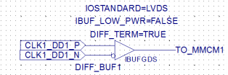

Пример использования дифференциальных пар и введения отладочного ядра в XDC

**library IEEE;**

**use IEEE.STD_LOGIC_1164.ALL;**

**library UNISIM;**

**use UNISIM.VComponents.all;**

**entity fanout is**

**Port( CLK_IN_P :in STD_LOGIC;**

**CLK_IN_N :in STD_LOGIC;**

**CLK_OUT_P :out STD_LOGIC;**

**CLK_OUT_N :out STD_LOGIC;**

**LD0 :out STD_LOGIC);**

**end Fanout;**

**architecture data_flow of fanout is**

**signal clk_lvcmos : STD_LOGIC;**

**begin-- LVDS input to internal single**

**CLK_IBUFDS : IBUFDS**

**generic map (**

**IOSTANDARD =>"DEFAULT")**

**port map (**

**I => CLK_IN_P,**

**IB => CLK_IN_N,**

**O => clk_lvcmos**

**);-- Internal single to LVDS output**

**CLK_OBUFDS : OBUFDS**

**generic map(**

**IOSTANDARD =>"DEFAULT")port map(**

**O => CLK_OUT_P,**

**OB => CLK_OUT_N,**

**I => clk_lvcmos**

**);end data_flow;**

**set_property IOSTANDARD LVCMOS18 [all_inputs]**

**set_property IOSTANDARD LVCMOS18 [all_outputs]**

**#create_clock -name CLK -period 1.6 [get_ports {clk}]**

**set_property PACKAGE_PIN AY34 [get_ports {dat_out[0]}]**

**set_property PACKAGE_PIN BA35 [get_ports {dat_out[1]}]**

**set_property PACKAGE_PIN AV36 [get_ports {dat_out[2]}]**

**set_property PACKAGE_PIN AW36 [get_ports {dat_out[3]}]**

**set_property PACKAGE_PIN BA34 [get_ports {dat_out[4]}]**

**set_property PACKAGE_PIN BB34 [get_ports {dat_out[5]}]**

**set_property PACKAGE_PIN BA36 [get_ports {dat_out[6]}]**

**set_property PACKAGE_PIN BB36 [get_ports {dat_out[7]}]**

**set_property PACKAGE_PIN BB32 [get_ports {dat_out[8]}]**

**set_property PACKAGE_PIN BB33 [get_ports q]**

**set_property MARK_DEBUG true [get_nets {plusOp[4]}]**

**set_property MARK_DEBUG true [get_nets {plusOp[5]}]**

**set_property MARK_DEBUG true [get_nets {plusOp[6]}]**

**set_property MARK_DEBUG true [get_nets {n_0_st_reg[7]_i_1}]**

**#set_property PACKAGE_PIN AW32 [get_ports CLK]**

**set_property PACKAGE_PIN AL34 [get_ports CLK1_DD1_N]**

**set_property IOSTANDARD LVDS [get_ports CLK1_DD1_N]**

**set_property DIFF_TERM_ADV TERM_100 [get_ports CLK1_DD1_N]**

**set_property IBUF_LOW_PWR FALSE [get_ports CLK1_DD1_N]**

**set_property PACKAGE_PIN AK34 [get_ports CLK1_DD1_P]**

**set_property IOSTANDARD LVDS [get_ports CLK1_DD1_P]**

**set_property DIFF_TERM_ADV TERM_100 [get_ports CLK1_DD1_P]**

**set_property IBUF_LOW_PWR FALSE [get_ports CLK1_DD1_P]**

**#create_clock -period 4.000 -name clk_board1 [get_ports CLK1_DD1_P]**

# Компьютерология. Параллельные системы

*Компьютер недостаточно умен для того, чтобы делать ошибки.*  
 Слоган корпорации «IBM»

Первопредком современного компьютера является суммирующая машина Блеза Паскаля, с помощью которой тот еще в 1642 году производил автоматизированные простейшие операции, такие как сложение и вычитание. Называется она «Паскалево колесо» или «Паскалина». Относится к нулевому поколению компьютеров.

Первопредком современного компьютера является суммирующая машина Блеза Паскаля, с помощью которой тот еще в 1642 году производил автоматизированные простейшие операции, такие как сложение и вычитание. Называется она «Паскалево колесо» или «Паскалина». Относится к нулевому поколению компьютеров. Машина упростила произведение сложных расчетов. На протяжении 10 лет он создал более 50 машин, однако лишь малую часть их смог продать. Один из первых готовых аппаратов Паскаль отдал канцлеру Сергье как благодарность за его помощь в научной деятельности молодого Блеза

«Паскалина» - ящичек, в котором находятся соединенные шестеренки. На каждом 10-зубчатом колесике были разметки от 0 до 9. Чтобы произвести операцию сложения необходимо было набрать суммирующиеся числа с помощью нужного количества оборотов шестеренок. Колесики двигались до того момента, пока не появилось нужное число. Для сложения нужно совершить оборот всех шестерен. При полном обороте появившейся остаток (больше 9) шестеренка перекидывала на другой разряд, передвигая соседнее колесо на одно деление. Использование оборотов колеса для процесса сложения не был новшеством в научной деятельности Паскаля, так как эту идею озвучил еще в 1623 году Вильгельм Шиккард. Паскаль не был с ней знаком. Действительно изобретением Блеза считается перенос остатка в следующий разряд при полном вращении шестеренки. В первых «паскалинах» было 5 шестерен, с дальнейшей модернизацией технологии в механизме их число доходило до 8, что позволяло работать с большими числами (до 9999999). Этот механизм активно использовался в разных технических приборах до ХХ века.

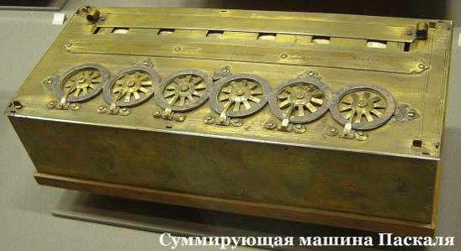

Ближе к концу XVII века другой ученый, Готфрид Вильгельм Лейбниц, создает свою вычислительную машину арифмометр, которая может выполнять уже 4 действия:



Умножение, деление,

вычитание и сложение.

Лейбниц изобрёл собственную конструкцию арифмометра, гораздо лучше паскалевской, — арифмометр Лейбница умел выполнять умножение, деление, извлечение квадратных и кубических корней, а также возведение в целочисленные степени.

Предложенные Готфридом Лейбницем ступенчатый валик и подвижная каретка легли в основу всех последующих арифмометров вплоть до XX столетия.

«Посредством машины Лейбница любой мальчик может производить труднейшие вычисления», — сказал об этом изобретении Лейбница один из французских учёных.

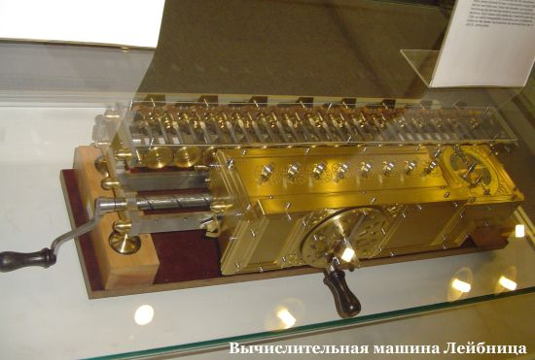

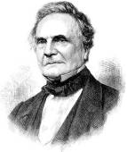Разностная машина Чальза Бэббиджа, выполняла вычисления, руководствуясь набором инструкций, содержащихся на перфокартах.

В 1822 году Бэббидж задумался о создании большой разностной машины, которая заменила бы заменить огромное количество людей, занимающихся вычислением различных астрономических, навигационных и математических таблиц.

С предложением профинансировать создание большой разностной машины Чарльз Бэббидж обратился в Королевское и Астрономическое общества. В 1823 году Бэббидж получил 1500 фунтов стерлингов и приступил к разработке. Он планировал сконструировать машину за 3 года. Однако Бэббидж не учёл сложности конструкции. К 1827 году было затрачено 3500 фунтов стерлингов (из них более £1000 составляли его личные деньги). После 1828 года Бэббидж продолжил разработку, но денег уже не было. Он обращался ко многим обществам и правительству с просьбой о помощи. В 1830 году он получил от правительства ещё 9000 фунтов стерлингов, после чего продолжил конструирование разностной машины.

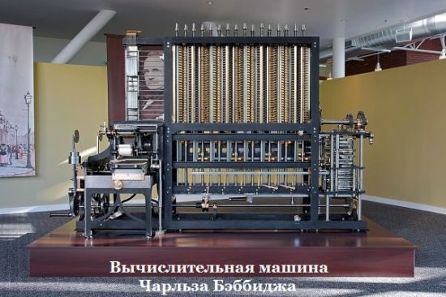В 1834 году работы по созданию машины были приостановлены. На тот момент уже было затрачено 17000 фунтов государственных денег и от 6000 до 7000 личных. С 1834 по 1842 год правительство обдумывало, оказывать поддержку проекту или нет, а в 1842 году отказалось финансировать проект.

Разностная машина так и не была достроена. Большая разностная машина должна была состоять из 25 000 деталей, весить почти 14 тонн и быть 2,5 метра высотой. Кроме того, разностная машина должна была быть оснащена печатным устройством для вывода результатов.

Память была рассчитана на 1000 50-разрядных чисел.

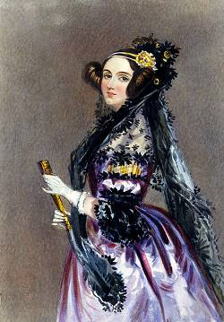

Авгу́ста А́да Кинг (урождённая Ба́йрон, дочь великого поэта), графиня Ла́влейс (Augusta Ada King Byron, Countess of Lovelace), более известная как Ада Лавлейс (1815), Лондон, я — 27 ноября 1852. Известна прежде всего созданием описания вычислительной машины, проект которой был разработан Чарльзом Бэббиджем.Формально она составила первую в мире программу (для этой машины). Ввела в употребление термины «цикл» и «рабочая ячейка», считается первым программистом в истории. В 1842 году Чарльз Бэббидж был приглашен в Туринский университет провести семинар о своей аналитической машине. Луиджи Менабреа, юный итальянский инженер, и будущий премьер-министр Италии, записал лекцию на французском, и впоследствии она была опубликована в Общественной Библиотеке Женевы в октябре того же года.

Бэббидж попросил графиню Лавлейс перевести записи Менабреа на английский и сопроводить текст комментариями. Леди Лавлейс потратила больше года на эту работу, после чего труды были опубликованы под акронимом ААЛ и оказались более обширными, чем записи Менабреа.

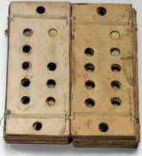В одном из своих комментариев Ада описывает алгоритм вычисления Чисел Бернулли на аналитической машине. Было признано, что это первая программа, специально реализованная для воспроизведения на компьютере. Машина Бэббиджа так и не была сконструирована при жизни Ады.

Однако труды Бэббиджа по созданию разностной машины не пропали даром. В 1854 году шведский изобретатель Шойц по работам Бэббиджа построил несколько разностных машин. А ещё через некоторое время Мартин Виберг усовершенствовал машину Шойца и использовал её для расчётов и публикации логарифмических таблиц. В 1991 году в Лондонском научном музее была построена работающая копия «Разностной машины 2».

В конце XIX века в Америке появляется первая счетная машина, в которой применяется что-то похожее на клавиатуру. Изобретателе данного устройства, названного «Комптометр», был американец Дорр Фельт.

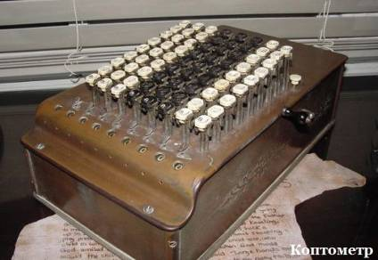 Инструкция по умножению

1). Расположите пальцы над клавишами, образующими множимое.  
2). опустите кисть столько раз, сколько соответствует нижнему разряду множителя  
3). Сдвигайте кисть на один разряд влево и повторяйте 1) - 2) до тех пор, пока не умножите на всё число целиком.  
4). Если множитель слишком длинный для того, чтобы вводить его одним аккордом - разбейте его на два

(например, 123'456 = 123'000 + 456) и умножайте их независимо

Комптометры и появившиеся практически одновременно с ними суммирующие машины Burroughs (США, У. Бэрроуз) являются первыми серийно выпускавшимися клавишными вычислительными машинами. Однако их конструкция оказалась настолько удачной и дешёвой, что комптометры непрерывно выпускались около ста лет, не претерпев существенных изменений конструкции.

Комптометр является однопериодной машиной: при нажатии на клавишу число не попадает в установочный регистр, а сразу прибавляется к счётчику. Именно с этим связаны основные достоинства и недостатки этой машины. С одной стороны, сложение на однопериодной машине выполняется быстрее, чем на двухпериодной, так как после ввода одного числа не нужно тянуться к клавише "+", можно сразу же начинать вводить второе число.

Но, с другой стороны, если число введено неправильно, нет возможности его погасить - нужно пересчитывать всю сумму целиком (это в лучшем случае - если оператор заметил, что нажал не ту клавишу). К тому же невозможно ввести число и затем прибавить его несколько раз подряд, что сильно затрудняет умножение. К недостаткам Комптометра, не связанным с его однопериодностью, относится невозможность непосредственного вычитания. В результате работа на комптометре весьма эффективна при суммации и умножении коротких чисел. Скорость вычисления примерно соответствует получаемой на десятиклавишных суммирующих машинах с высоким уровнем автоматизации, а иногда и выше.

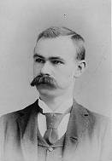

В 1886-1896 Герман Холлерит для ускорения процесса обработки результатов по переписи населения США создает «статистический табулятор».

В этой машине для расшифровки данных, нанесенных на перфокарты, использовалось электричество. Устройство получило широкое распространение, а ее создатель развил на основе табулятора фирму, которая через 36 лет преобразовалась во всем известную корпорацию IBM — мирового лидера компьютерной индустрии.

К середине XX столетия технологические разработки IBM применяли большинство развитых стран мира.

В языке Фортран текстовая константа (строка) иногда называется «холлеритова константа».

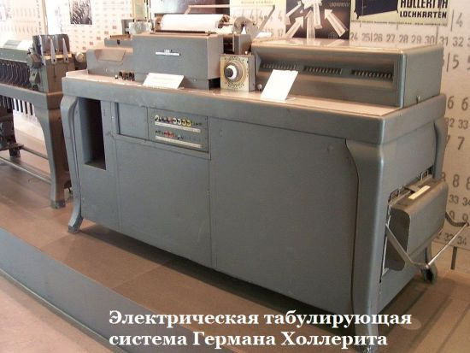

С 1930-х годов на рынке появляются настольные механические калькуляторы производства фирм «Friden», «Monroe» и «Marchant», позволяющие своим пользователям осуществлять 4 основные арифметические операции. В этот период появляется термин «computer» (в переводе с англ. «вычислитель»).

Так называли должность людей, осуществляющих вычисления с помощью калькуляторов.



Машина Тьюринга - одно из самых интригующих и захватывающих интеллектуальных открытий 20-го века.

Это простая и полезная абстрактная модель вычислений (компьютерных и цифровых), которая является достаточно общей для воплощения любой компьютерной задачи. Благодаря простому описанию и проведению математического анализа она образует фундамент теоретической информатики. Это исследование привело к более глубокому познанию цифровых компьютеров и исчислений, включая понимание того, что существуют некоторые вычислительные проблемы, не решаемые на общих пользовательских ЭВМ.

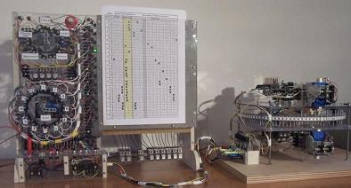

А́лан Мэ́тисон Тью́ринг, ( Alan Mathison Turing 1912 - 7 июня 1954) — английский математик, логик, криптограф, оказавший существенное влияние на развитие информатики. Кавалер Ордена Британской империи (1945), член Лондонского королевского общества (1951). Предложенная им в 1936 году абстрактная вычислительная «Машина Тьюринга», которую можно считать моделью компьютера общего назначения, позволила формализовать понятие алгоритма и до сих пор используется во множестве теоретических и практических исследований.

***«… особое качество цифровых компьютеров имитировать любую машину с дискретными состояниями, позволяет сказать, что они являются универсальными машинами. Важным следствием существования такого рода машин, без учета быстродействия, является то, что не нужно разрабатывать разнообразные новые машины для выполнения разнообразных вычислительных процессов. Все они могут быть выполнены одним цифровым компьютером, программируемым для каждого случая должным образом.***

***Можно видеть, что вследствие этого все цифровые компьютеры в некотором смысле эквивалентны***».

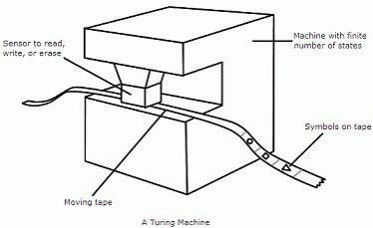Алан Тьюринг стремился описать наиболее примитивную модель механического устройства, которая имела бы те же основные возможности, что и компьютер. Тьюринг впервые описал машину в 1936 году в статье "О вычислимых числах с приложением к проблеме разрешимости", которая появилась в Трудах Лондонского математического Общества.

Машина Тьюринга является вычислительным устройством, состоящим из головки чтения/записи (или «сканера») с бумажной лентой, проходящей через него. Лента разделена на квадраты, каждый из которых несет одиночный символ – необязательно это "0" или "1". Назначение механизма состоит в том, что он выступает и как средство для входа и выхода, и как рабочая память для хранения результатов промежуточных этапов вычислений.

Неограниченная лента. Она является бесконечной в обе стороны и разделена на ячейки.

Автомат – управляемая программа, головка-сканер для считывания и записи данных. Она может находиться в каждый момент в одном из множества состояний.

Каждая машина связывает два конечных ряда данных: алфавит входящих символов A = {a0, a1, ..., am} и алфавит состояний Q = {q0, q1, ..., qp}. Состояние q0 называют пассивным. Считается, что устройство заканчивает свою работу, когда попадает именно на него. Состояние q1 называют начальным - машина начинает свои вычисления, находясь на старте в нем. Входное слово располагается на ленте по одной букве подряд в каждой позиции. С обеих сторон от него располагаются только пустые ячейки.

Машина искала возможные настройки, использованные для шифрования сообщений (порядок роторов, положение ротора, соединения коммутационной панели), опираясь на известный ***открытый текст***.

Для каждой возможной настройки ротора (у которого было 1019 состояний или 1022 в модификации, использовавшейся на подводных лодках) машина производила ряд логических предположений, основываясь на открытом тексте (его содержании и структуре). Далее машина определяла противоречие, отбрасывала набор параметров и переходила к следующему. Таким образом, бо́льшая часть возможных наборов отсеивалась и для тщательного анализа оставалось всего несколько вариантов.

Первая машина была запущена в эксплуатацию 18 марта 1940 года. Перебор ключей выполнялся за счёт вращения механических барабанов, сопровождавшегося звуком, похожим на тиканье часов.

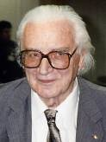

Первая автоматическая механическая машина Z1, на основе электрореле для управления которой использовались программы, была создана немецким инженером Конрадом Цузе в 1938 году.

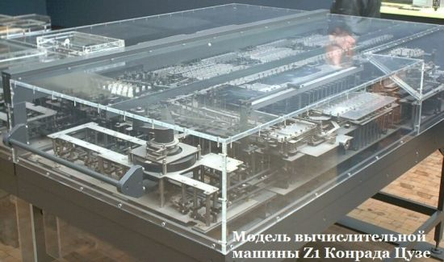Это был двоичный механический вычислитель с электрическим приводом и ограниченной возможностью программирования при помощи клавиатуры. Результат вычислений в десятичной системе отображался на ламповой панели. Построенный на собственные средства и деньги друзей и смонтированный на столе в гостиной родительского дома, Z1 работал ненадёжно из-за недостаточной точности выполнения составных частей. В 1940 году Цузе получил поддержку Исследовательского института аэродинамики ( Aerodynamische Versuchsanstalt), который использовал его работу для создания управляемых ракет. Благодаря ей Цузе построил доработанную версию вычислителя  Z2 на основе телефонных реле. В отличие от Z1, новая машина считывала инструкции перфорированной 35-миллиметровой киноплёнки. В 1941 году Цузе создал уже более совершенную модель  Z3, которую сегодня многие считают первым реально действовавшим программируемым компьютером. Впрочем, программируемость этого двоичного вычислителя, собранного, как и предыдущая модель, на основе телефонных реле, также была ограниченной. Несмотря на то, что порядок вычислений теперь можно было определять заранее, условные переходы и циклы отсутствовали. Тем не менее, Z3 первым среди вычислительных машин Цузе получил практическое применение и использовался для расчётов параметров стреловидных крыльев самолёта и расчётов для управляемых ракет немецким Исследовательским институтом аэродинамики. Все три машины, Z1, Z2 и Z3, были уничтожены в ходе бомбардировок Берлина в 1944 году.

Марк I» (Automatic Sequence Controlled Calculator, ср. ASCC — автоматический вычислитель, управляемый последовательностями)[ — первый американский программируемый компьютер. Разработан и построен в 1941 году по субподрядному договору с IBM группой из пяти инженеров-разработчиков под руководством капитана 2-го ранга ВМФ США Говарда Эйкена на основе более ранних наработок Чарльза Бэббиджа.

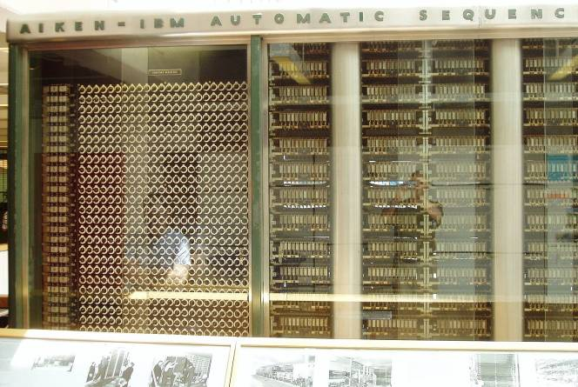

По настоянию президента IBM Томаса Дж. Уотсона, вложившего в создание «Марк I» 500 тысяч долларов, машина была заключена в корпус из стекла и нержавеющей стали. Компьютер содержал 765 тысяч деталей (электромеханических реле, переключателей), достигал в длину почти 17 м (машина занимала в Гарвардском университете площадь в несколько десятков квадратных метров), в высоту — более 2,5 м и весил около 4,5 тонны. Общая протяжённость соединительных проводов составляла почти 800 км. Основные вычислительные модули синхронизировались механически при помощи 15-метрового вала, приводившегося в движение электрическим двигателем мощностью в 5 л.с. (4 кВт).

**Первое поколение компьютеров** появилось к середине XX века и отличалось от нулевого использованием **электро-вакуумных ламп,** которые позволили существенно повысить их быстродействие до 20 000 операций/секунду.

Первый в истории электронно-цифровой компьютер появился в США в 1945 году. Он был создан двумя Джонами:

**Джоном Уильямом Мокли** и **Джоном Преспером Экертом**.

Друзья назвали свое творение

«ENIAC»

(**Electronic Numerical Integrator and Calculator**).

**Десятичная система исчисления.**

17 468 ламп

357 операций умножения в сек.

5000 операций сложения в сек.

Вес — 27 тонн.

Объём памяти — 20 слов

Тактовая частота – 100 кГц

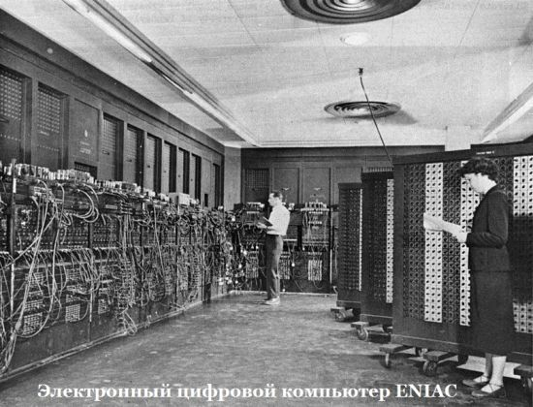

Архитектура фон Неймана- широко известный принцип совместного хранения команд и данных в памяти компьютера.

Вычислительные системы такого рода часто обозначают термином «машина фон Неймана», однако соответствие этих понятий не всегда однозначно. В общем случае, когда говорят об архитектуре фон Неймана, подразумевают принцип хранения данных и инструкций в одной памяти

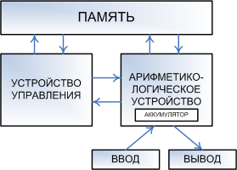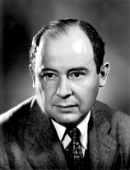

Основы учения об архитектуре вычислительных машин заложил Джон фон Нейман в 1944 году, когда подключился к созданию первого в мире лампового компьютера ЭНИАК. В процессе работы над ЭНИАКом в Институте Мура в Пенсильванском Университете во время многочисленных дискуссий со своими коллегами Джоном Уильямом Мокли, Джоном Экертом, Германом Голдстайном и Артуром Бёрксом, возникла идея более совершенной машины под названием EDVAC. Исследовательская работа над EDVAC продолжалась параллельно с конструированием ЭНИАКа. В марте 1945 года принципы логической архитектуры были оформлены в документе, который назывался «Первый проект отчёта о EDVAC» — отчет для Баллистической Лаборатории Армии США, на чьи деньги осуществлялась постройка ЭНИАКа и разработка EDVACа. Отчет, поскольку он являлся всего лишь наброском, не предназначался для публикации, а только для распространения внутри группы, однако Герман Голдстайн (куратор проекта со стороны Армии США) размножил эту научную работу и разослал её широкому кругу ученых для ознакомления. Так как на первой странице документа стояло только имя фон Неймана, у читавших документ сложилось ложное впечатление, что автором всех идей, изложенных в работе, является именно он. Документ давал достаточно информации для того, чтобы читавшие его могли построить свои компьютеры, подобные EDVACу на тех же принципах и с той же архитектурой, которая в результате стала называться «архитектурой фон Неймана».

После завершения Второй Мировой войны и окончания работ над ЭНИАКом в феврале 1946 года команда инженеров и ученых распалась, Джон Мокли, Джон Экерт решили обратиться в бизнес и создавать компьютеры на коммерческой основе. Фон Нейман, Голдстайн и Бёркс перешли в Институт перспективных исследований, где решили создать свой компьютер «IAS-машина», подобный EDVACу, и использовать его для научно-исследовательской работы.

В июне 1946 года они изложили свои принципы построения вычислительных машин в ставшей классической статье «Предварительное рассмотрение логической конструкции электронно-вычислительного устройства». С тех пор прошло более полувека, но выдвинутые в ней положения сохраняют свою актуальность и сегодня. В статье убедительно обосновывается использование двоичной системы для представления чисел, а ведь ранее все вычислительные машины хранили обрабатываемые числа в десятичном виде. Авторы продемонстрировали преимущества двоичной системы для технической реализации, удобство и простоту выполнения в ней арифметических и логических операций. В дальнейшем ЭВМ стали обрабатывать и нечисловые виды информации — текстовую, графическую, звуковую и другие, но двоичное кодирование данных по-прежнему составляет информационную основу любого современного компьютера.

Принципы фон Неймана

Принцип однородности памяти

Команды и данные хранятся в одной и той же памяти и внешне в памяти неразличимы. Распознать их можно только по способу использования; то есть одно и то же значение в ячейке памяти может использоваться и как данные, и как команда, и как адрес в зависимости лишь от способа обращения к нему. Это позволяет производить над командами те же операции, что и над числами, и, соответственно, открывает ряд возможностей. Так, циклически изменяя адресную часть команды, можно обеспечить обращение к последовательным элементам массива данных. Такой прием носит название модификации команд и с позиций современного программирования не приветствуется. Более полезным является другое следствие принципа однородности, когда команды одной программы могут быть получены как результат исполнения другой программы. Эта возможность лежит в основе трансляции — перевода текста программы с языка высокого уровня на язык конкретной вычислительной машины.

Принцип адресности

Структурно основная память состоит из пронумерованных ячеек, причём процессору в произвольный момент доступна любая ячейка. Двоичные коды команд и данных разделяются на единицы информации, называемые словами, и хранятся в ячейках памяти, а для доступа к ним используются номера соответствующих ячеек — адреса.

Принцип программного управления

Все вычисления, предусмотренные алгоритмом решения задачи, должны быть представлены в виде программы, состоящей из последовательности управляющих слов — команд. Каждая команда предписывает некоторую операцию из набора операций, реализуемых вычислительной машиной. Команды программы хранятся в последовательных ячейках памяти вычислительной машины и выполняются в естественной последовательности, то есть в порядке их положения в программе. При необходимости, с помощью специальных команд, эта последовательность может быть изменена. Решение об изменении порядка выполнения команд программы принимается либо на основании анализа результатов предшествующих вычислений, либо безусловно.

Принцип двоичного кодирования

Согласно этому принципу, вся информация, как данные, так и команды, кодируются двоичными цифрами 0 и 1. Каждый тип информации представляется двоичной последовательностью и имеет свой формат. Последовательность битов в формате, имеющая определенный смысл, называется полем. В числовой информации обычно выделяют поле знака и поле значащих разрядов. В формате команды в простейшем случае можно выделить два поля: поле кода операции и поле адресов.

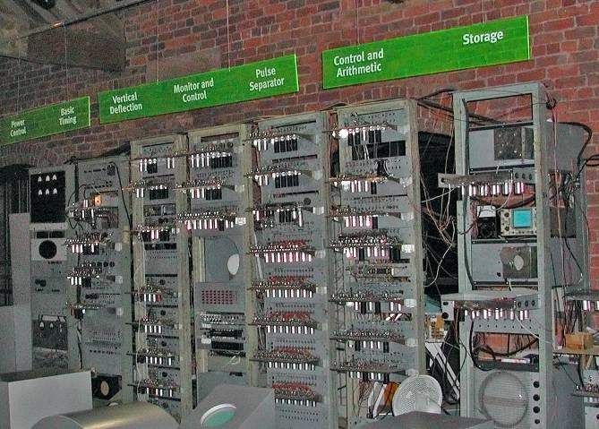

Манчестерская малая экспериментальная машина

( Manchester Small-Scale Experimental Machine, SSEM),

также известная как Baby («младенец») - первый электронный компьютер, построенный по принципу совместного хранения данных и программ в памяти

Машина задумывалась как экспериментальный аппарат для изучения свойств компьютерной памяти на ЭЛТ (так называемой «трубки Уильямса»). Была создана в Манчестерском университете Фредериком Уильямсом, Томом Килберном и Джеффом Тутиллом и исполнила свою первую программу 21 июня 1948 года.

Проект финансировался Министерством снабжения Великобритании (ответственным за военные исследования).

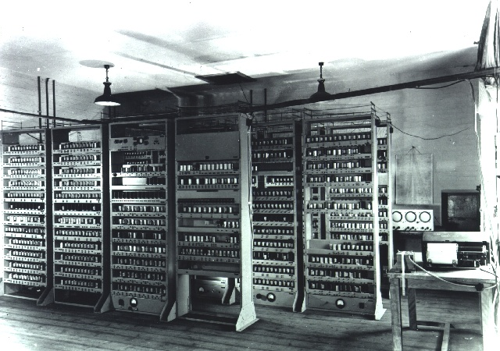

EDSAC ( Electronic Delay Storage Automatic Calculator) — электронная вычислительная машина, созданная в 1949 году в  
 Кембриджском университете (Великобритания) группой разработчиков во главе с Морисом Уилксом.

Создавалась на средства, выделенные Министерством обороны Великобритании из Государственного бюджета, средства из кембриджского университетского бюджета, а также небольшой грант, полученный от компании J. Lyons & Co. Официально, устройство называлось «калькулятором». Первый в мире действующий и практически используемый компьютер с хранимой в памяти программой. Архитектура компьютера наследовала архитектуру американского EDVAC.

На создание EDSAC ушло два с половиной года. Весной 1949 года была завершена отладка машины, и 6 мая 1949 года была выполнена первая программа - вычисление таблицы квадратов чисел от 0 до 99.

Компьютер был представлен публике 22-25 июня 1949 года.

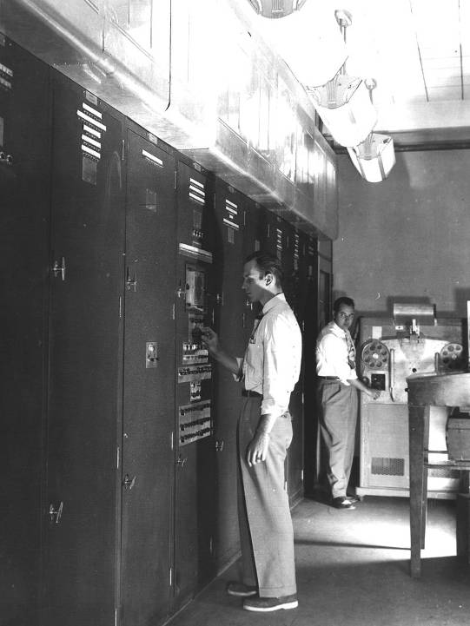

**EDVAC** (***E****lectronic* ***D****iscrete* ***V****ariable* ***A****utomatic* ***C****omputer*) — одна из первых электронных вычислительных машин.

В отличие от своего предшественника ЭНИАКа, это был компьютер **на двоичной**, а не десятичной основе. Как и ЭНИАК, EDVAC был разработан в Институте Мура Пенсильванского Университета для Лаборатории баллистических исследований Армии США командой инженеров и учёных во главе с Джоном Преспером Экертом и Джоном Уильямом Мокли при активной помощи математиков фон Неймана, Германа Голдстайна и Гарри Хаски.

Работы затянулись. Инженеры Школы Мура многое в EDVACе сделали по-своему, в некоторых случаях отвергнув предложения отчета фон Неймана. Из-за чего возникла терминологическая путаница. EDVAC был поставлен в августе 1949 года. После устранения неисправностей компьютер окончательно заработал в 1951 году и проработал до 1961 года, когда он был заменен на более совершенную машину BRLESC.

Время сложения - 864мкс, умножения - 2,9мс

Компьютер состоял из 3563 ламп, потреблял 50 кВт. Занимал площадь — 45,5м², масса - 7850 кг. Обслуживающий персонал - 30 человек на каждую 8-часовую смену.

Гарвардская архитектура

архитектура ЭВМ, отличительными признаками которой являются:

хранилище инструкций и хранилище данных представляют собой разные физические устройства;

канал инструкций и канал данных также физически разделены.

Архитектура была разработана Говардом Эйкеном в конце 1930-х годов в Гарвардском университете.

Идея, реализованная Эйкеном, заключалась в физическом разделении линий передачи команд и данных. В первом компьютере Эйкена «Марк I» для хранения инструкций использовалась перфорированная лента, а для работы с данными — электромеханические регистры. Это позволяло одновременно пересылать и обрабатывать команды и данные, благодаря чему значительно повышалось общее быстродействие компьютера.

В гарвардской архитектуре характеристики устройств памяти для инструкций и памяти для данных не обязательно должны быть одинаковыми. В частности, ширина слова, тактирование, технология реализации и структура адресов памяти могут различаться. В некоторых системах инструкции могут храниться в памяти только для чтения, в то время как для сохранения данных обычно требуется память с возможностью чтения и записи. В некоторых системах требуется значительно больше памяти для инструкций, чем памяти для данных, поскольку данные обычно могут подгружаться с внешней или более медленной памяти. Такая потребность увеличивает битность (ширину) шины адреса памяти инструкций по сравнению с шиной адреса памяти данных.

Отличие от архитектуры фон Неймана. В чистой архитектуре фон Неймана процессор в каждый момент времени может либо читать инструкцию, либо читать/записывать единицу данных из/в памяти. Оба действия одновременно происходить не могут, поскольку инструкции и данные используют один и тот же поток (шину). В компьютере с использованием гарвардской архитектуры процессор может считывать очередную команду и оперировать памятью данных одновременно и без использования кэш-памяти. Таким образом, компьютер с гарвардской архитектурой при определенной сложности схемы быстрее, чем компьютер с архитектурой фон Неймана, поскольку потоки команд и данных расположены на раздельных физически не связанных между собой аппаратных каналах.

**Второе поколение. Компьютеры на транзисторах (1955-1965)** имели 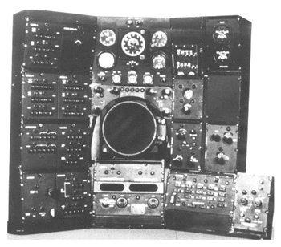быстродействие: сотни тысяч операций в секунду. По сравнению с электронными лампами использование транзисторов позволило уменьшить размеры вычислительной техники, повысить надежность, увеличить скорость работы (до 1 млн. операций в секунду) и почти свести на нет теплоотдачу. Развиваются способы хранения информации: широко используется магнитная лента, позже появляются диски.

Один из первых компьютеров на транзисторах **TX** стал прототипом для компьютеров ветки **PDP** фирмы DEC, которые можно считать родоначальниками компьютерной промышленности, **появилось явление массовой продажи** машин.

DEC выпускает первый миникомпьютер (размером со шкаф). Зафиксировано появление дисплея.

Bell Telephone Laboratories построила первый компьютер на транзисторах **TRADIC** в 1955 году. Он содержал 800 транзисторов и 1500 полупроводниковых диодов.

ТРАНЗИСТОР (англ. transfеr - переносить и резистор) - полупроводниковый прибор для усиления, генерирования и преобразования электрических колебаний, выполненный на основе монокристаллического полупроводника (преимущественно Si или Ge), содержащего не менее трех областей с различной — электронной (*n*) и дырочной (*p*) — проводимостью.

Изобретен в 1948 американцами **У. Шокли, У. Браттейном** и **Дж. Бардином**

**Конструкторский гений Крея**

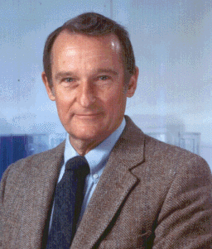**Се́ймур Роджер Крэй** (*Seymour Roger Cray*; 1925-1996) — американский инженер в области вычислительной техники, создатель ряда американских суперкомпьютеров.

В 1957 г. Крэй начал работу над прототипом под названием «Little Character», используя транзисторы, а не вакуумные лампы. Из-за сложного финансового положения молодой компании он собирал прототип из бракованных транзисторов, какие только мог приобрести по бросовой цене в местных магазинах радиодеталей, компенсируя «брак» остроумными схемами. Весь 1958 год ушел на создание 6-битного прототипа и разработку его модульной структуры.

В компании В CDC, опираясь на исследования, проведённые в Sperry-Rand по проекту навигационной системы Athena для межконтинентальных баллистических ракет Titan, и на эксперименты с «Little Character», Крэй построил первый полноценный компьютер CDC 1604, используя германиевые транзисторы.

Корпоративная легенда утверждает, что номер компьютера (1604) был получен путём простого сложения номера из адреса, где располагалась компания CDC (501 Park Avenue), с номером последнего компьютера (ERA/UNIVAC 1103), над которым работал Крэй в Sperry-Rand до ухода в CDC.

48-битный CDC 1604 был представлен на рынке в 1960 году, и на тот момент с тактовой частотой 0,2 МГц (время такта 5 микросекунд) он являлся самым быстрым компьютером в мире.

Первый экземпляр был поставлен в Naval Postgraduate School (англ.), а следующие проданы Ливерморской национальной лаборатории, Университету штата Иллинойс, компаниям Northrop и Lockheed, Национальному бюро стандартов, и даже Правительству Израиля[3].

Годом позже за длинные трехдневные выходные Крэй разработал уменьшенную 12-битную версию CDC 1604, которая получила название CDC 160A. CDC 160A помещался в обычном конторском столе и являлся по сути первым в истории мини-компьютером. Он использовался как консоль ввода-вывода данных в CDC 1604 либо как удаленный терминал. На его основе было создано семейство миникомпьютеров CDC 160, а модифицированную версию CDC 160A Крэй использовал в качестве периферийных процессоров в своем суперкомпьютере CDC 6600.

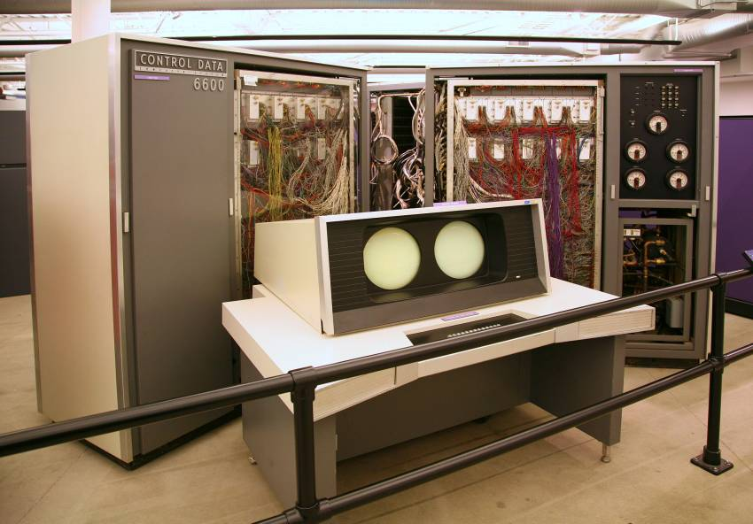

**CDC 6600** — первый в мире суперкомпьютер разработанный и созданный американской компанией Control Data Corporation в 1963 году под руководством талантливого инженера-электронщика Сеймура Крэя, названного впоследствии «**отцом суперкомпьютеров**».

**Презентация CDC 6600**

22 августа 1963 года в Chippewa Labs компьютер был представлен избранному кругу журналистов. На презентации были продемонстрированы операционно-технические возможности компьютера, машина БЫЛА способна выполнять **3 миллиона операций в секунду и одновременно обеспечивать работу 11 программ**.

Первая модель предназначалась для установки в Национальной радиационной лаборатории им. Лоуренса Комиссии по атомной энергетике США весной 1964 г.

Именно по отношению к CDC 6600 впервые было использовано слово **«суперкомпьютер**».

CDC 6600 был в 3 раза быстрее своего главного конкурента — компьютера **IBM Stretch** — при гораздо более низкой цене: чуть больше 7 млн долларов США[2] против 13 млн за IBM Stretch. Это произвело настолько глубокое впечатление на руководителя компании IBM **Томаса Уотсона-младшего,** что в историю вошёл знаменитый текст его внутреннего меморандума от 28 августа 1963 года: *На прошлой неделе Control Data провела пресс-конференцию, на которой она официально объявила о выпуске своей системы 6600. Насколько мне известно, в лаборатории, где была разработана система, работает всего 34 человека, «включая уборщика». Из них 14 - инженеры, 4 - программисты, и только один человек имеет степень доктора наук — довольно молодой программист. На посетителя лаборатория произвела впечатление своей эффективностью, отношением к работе и высокой мотивацией. Сравнивая эту весьма скромную команду с нашей собственной обширной командой разработчиков, я не могу понять, почему мы потеряли наше лидерство, дав возможность кому-то другому предложить на рынке самый быстрый в мире компьютер. На совещании в Jenny Lake, я думаю, в первую очередь надо будет обсудить, что мы делаем не так, и что надо поменять немедленно.*

Заочно вступая в полемику с Уотсоном, Крэй ответил: «*Похоже господин Уотсон сам ответил на свой собственный вопрос», намекая на то, что в IBM работает слишком много людей*.

Первые серийные CDC 6600 работали нестабильно: несмотря на все предпринятые усилия по охлаждению, после 8-9 часов работы компьютер перегревался до 170ОС и переставал работать. Исправление недостатков приводило к задержкам поставок заказчикам, чем воспользовались конкуренты и главным образом компания IBM, которая решила отвоевать рынок научных суперкомпьютеров у CDC

Классификация вычислительных систем

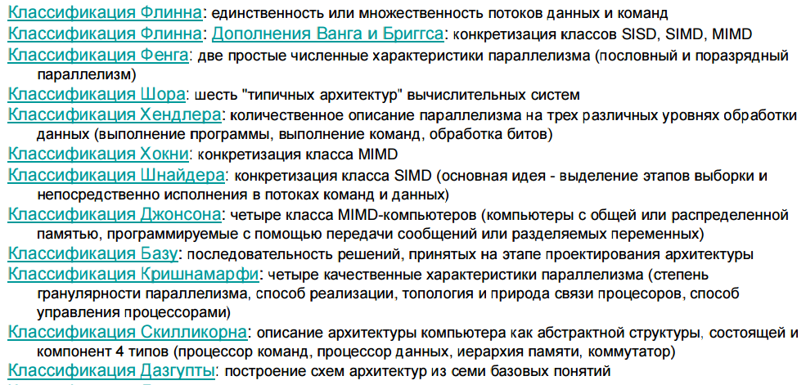

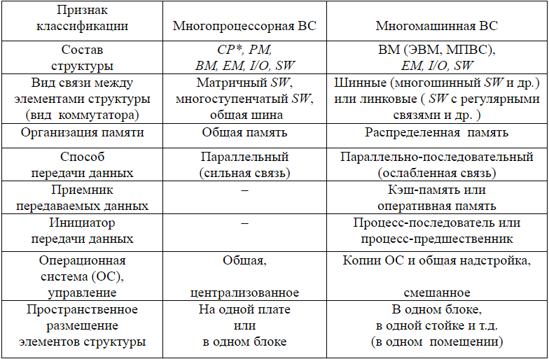

Классификация Флинна

В 1966 году Флинн предложил рассматривать и потоки команд, и *потоки данных* либо как одиночные, либо как множественные. Так описываются четыре класса вычислительных систем: *SISD*, *MISD*, *SIMD*, *MIMD*.

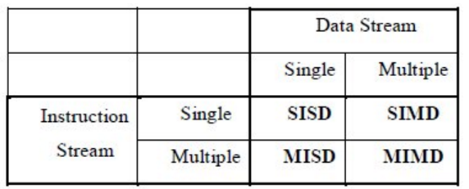

Классические фон-неймановские машины попадают в тривиальный *класс* *SISD*, в котором одиночный *поток инструкций* обрабатывает одиночный *поток* данных. Классические языки высокого уровня (такие, как C++) также ориентированы на *программирование* в классе *SISD*.

В настоящее время выпуск *SISD* процессоров почти прекращен из-за их низкой производительности, которая обусловлена низким уровнем параллелизма вычислений (используется только мелкозернистый *параллелизм*).

*Класс* *MISD*, в котором множественный *поток инструкций* обрабатывает одиночный *поток* данных, пуст (бессмысленен).

Все современные передовые процессоры как общего, так и специального назначения, попадают в *класс* *MIMD*. Они одновременно исполняют сразу несколько независимых потоков инструкций, аппаратно обеспечивая крупнозернистый *параллелизм*. Изъян классификации Флинна заключается в неразличимости современных направлений процессоростроения, что привело к возникновению *множества* новых классификаций.

Чистых представителей класса *SIMD* совсем немного. *Класс* ориентирован на выполнение программ, для которых характерна обработка больших регулярных массивов чисел. Здесь одиночный *поток инструкций* обрабатывает множественный *поток* данных. Именно представители класса *SIMD* впервые достигли производительности порядка *GFLOPS*.

Наиболее популярная идея класса *SIMD* – векторное процессирование. Векторный *процессор* поддерживает обработку не только скалярных, но и векторных операндов. Эффективное *декодирование* инструкций и удобные данные сказываются на производительности крайне позитивно. Поэтому векторную обработку внедряют и в процессоры классов *SISD* и *MIMD*. Например, *SIMD* расширение IA32 – технологии *MMX* и *SSE*.

Примером инкапсуляции техники *SIMD* является *процессор* STI *Cell* (альянс Sony, Toshiba и *IBM*). *Процессор* является гибридным объединением ведущего процессора (*Power* *Processor* *Element*, PPE) и восьми векторных сопроцессоров (Synergistic *Processor* *Element*, SPE). В качестве ведущего процессора используется 64-битный 2-поточный *RISC* *процессор* от *IBM*, традиционно включающий векторное расширение (*Vector* *Multimedia* eXtensions, AltiVec). SPE представляют собой параллельно работающие 128-битные *SIMD* процессоры

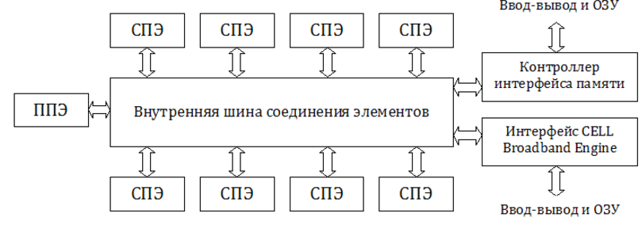

**Класс SIMD**

Основные представители класса SIMD: векторные процессоры, матричные процессоры и процессоры с архитектурой VLIW. У матричных процессоров нет аналогии с векторными. Матричный процессор – это массив процессоров с единым потоком команд. Большой исходный массив данных разделяют на части, подлежащие идентичной обработке. Каждый процессор массива обрабатывает соответствующую часть данных, выполняя единый поток инструкций.

Перспективным представителем класса SIMD является архитектура VLIW (очень длинное командное слово). Одна инструкция в такой системе команд представляет собой кортеж из нескольких RISC инструкций, которые независимы по данным между собой. VLIW процессору не нужно проверять инструкции кортежа на выявление структурных зависимостей, зависимостей по данным или по управлению. Теперь эти функции возложены на компилятор. Процессор сразу может переходить к фазе исполнения. Такие блоки, как динамический планировщик, станции резервации и т.д., здесь упразднены. Высвободившиеся ресурсы (транзисторы) перераспределяются для повышения производительности системы (увеличиваются размеры кешей, буферов BTB и TLB). Таким образом, процессор и компилятор обеспечивают хороший уровень параллелизма команд. Один из известных VLIW процессоров – Intel Itanium 2.

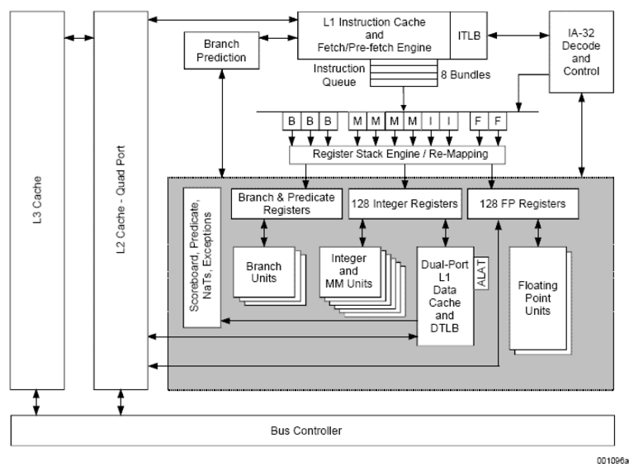

**Класс MIMD**

Представителей класса MIMD можно разделить на системы с общей (tightly coupled) или распределенной (loosely coupled) памятью. Системы с общей памятью (мультипроцессоры) строятся посредством увеличения количества процессоров в машине. Такая мультипроцессорная система симметрична по процессорам. Т.е. задание, вытесненное на одном из предыдущих квантов времени, может быть возобновлено на любом из процессоров.

С точки зрения ОС каждый процессор – обычный ресурс, который перераспределяется между заданиями (потоками). Безусловно, ОС стремится к минимизации частоты смены процессора для исполняемых программ. Это позволяет наиболее эффективно использовать ресурсы каждого из процессоров (кешей, буфера BTB, буфера TLB и т.д.). Такой режим симметричного мультипроцессирования (Symmetric Multiprocessor, SMP) поддерживается во всех современных ОС.

Количественные изменения по закону Мура в настоящее время привели к возможности размещения на одном чипе сразу нескольких процессоров (Chip Multiprocessor, CMP). Такой многоядерный (Multi-Core) процессор с точки зрения ОС выглядит как несколько одноядерных и допускает симметричное мультипроцессирование. Иногда различные ядра имеют общий кеш второго или третьего уровней.

**Класс MIMD**

Система с общей памятью AMD-760MPX (Шина LPC используется для подключения КВВ и BIOS)

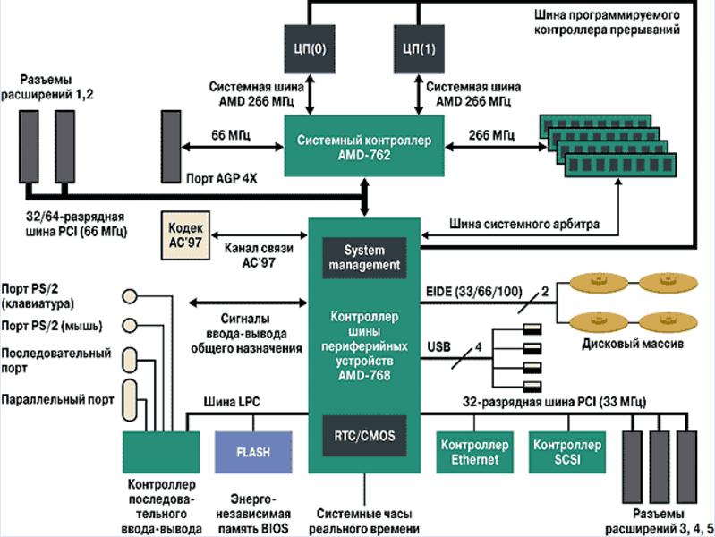

Мультикомпьютерные системы

Мультикомпьютерные системы (мультикомпьютеры) – системы с распределенной памятью. Такие системы представляют собой массив мощных серверов, объединенных в единый вычислительный ресурс при помощи высокопроизводительной коммуникационной сети (Massively Parallel Processing, MPP). Кластерные системы – упрощенный вариант MPP. Например, несколько персональных компьютеров в сети Ethernet плюс некоторый механизм распределения вычислительной нагрузки – это уже простейший кластер.

Процессоры в SMP системе представляют собой монолитный ресурс. Программа может быть легко переброшена с перегруженного процессора на недогруженный процессор. Многопоточной программе динамически выделяется то или иное количество процессоров в зависимости от загруженности системы в целом. Всплески вычислительной нагрузки легко перераспределяются планировщиком ОС. Более того, даже зависание одной или нескольких программ не приводит ОС в режим голодания! Но такие позитивные черты обусловлены общей памятью, к которой предъявляются очень высокие требования по производительности. Именно память ограничивает масштабируемость SMP.

**Симметричное мультипроцессирование**

Архитектура SMP

Система состоит из нескольких однородных процессоров и массива общей памяти. Все процессоры имеют доступ к любой точке памяти с одинаковой скоростью. Аппаратно поддерживается когерентность кешей. Процессоры подключены к памяти либо с помощью общей шины, либо с помощью crossbar- коммутатора.

Коммутатор, базируясь на принципе локальности программ, с целью распараллеливания банков памяти коммутирует процессоры с банками памяти.

Фактически в каждый текущий момент времени каждый процессор имеет доступ только к некоторому фрагменту общей памяти.

Масштабируемость SMP

Наличие общей памяти сильно упрощает взаимодействие процессоров между собой, однако накладывает существенные ограничения на их число. В реальных системах установлено не более 32 ядер (сами ядра, как правило, многопоточные).

Операционная система для SMP

Вся система работает под управлением единой ОС, которая автоматически распределяет процессы по процессорам. Модель программирования в SMP. Достаточно организовать классические потоки POSIX.

Симметричное мультипроцессирование: HP-9000 и сеть из них

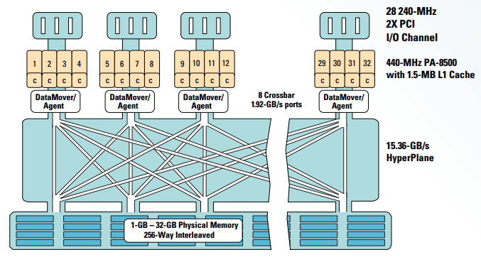

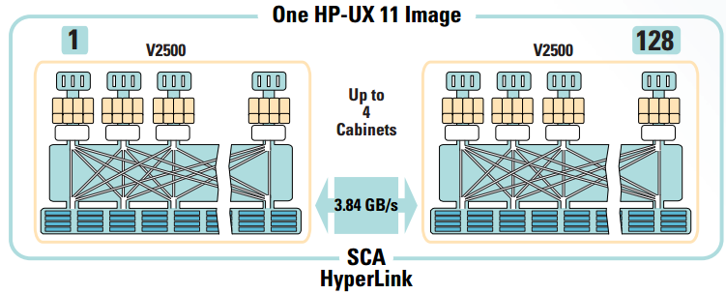

## МРР - Массивно-параллельные системы

## Архитектура MPP

Система состоит из однородных вычислительных узлов, включающих один или несколько центральных процессоров, локальную память (прямой доступ к памяти других узлов невозможен), коммуникационный процессор. К системе могут быть добавлены специальные узлы ввода/вывода и управляющие узлы. Узлы связаны через некоторую коммуникационную среду.

Масштабируемость MPP

Общее число процессоров в реальных системах достигает нескольких сотен тысяч!

Операционная система для MPP

Полноценная ОС работает только на управляющей машине. На каждом узле работает сильно урезанный вариант ОС, обеспечивающий только работу расположенной в нем ветви параллельного приложения.

Модель программирования в MPP

Программирование производится в рамках модели передачи сообщений (MPI, PVM, BSPlib).

Пример МРР- CRAY T3D

|  |  |
| --- | --- |
| CRAY T3D: системные компоненты | CRAY T3D: подключение процессора |
| CRAY T3D: организация связей | |

**Кластерные системы**

Идея создания так называемого кластера рабочих станций явилась развитием МРР подхода. К концу 1990-х годов благодаря развитию шины PCI (PCI-X, PCI-E) появлению гигабитного Ethetnet и т.п., стандартные персональные компьютеры, объединенные обычной локальной сетью, стали догонять специализированные MPP системы по коммуникационным возможностям. Таким образом, появилась возможность построения полноценной МРР системы из стандартных рабочих станций общего назначения при помощи серийных коммуникационных технологий. Причем стоимость такого кластера оказывалась ниже в среднем на два порядка.

В настоящее время кластер состоит из процессорных элементов (стандартных вычислительных узлов на базе стандартных процессоров), соединенных высокоскоростной сетью передачи данных.

Большинство передовых современных кластерных систем (из списка Top500) базируется на процессорах Intel (Quad-Core Intel Xeon, Dual-Core Intel Itanium 2). В качестве процессорных элементов обычно используются SMP сервера 1U в 19-дюймовом форм-факторе. Процессоры других производителей также используются (IBM Power 6, IBM PowerPC, Sun UltraSPARC Niagara II, DEC Alpha (в Cray T3E) и т.д.).

Классификация Эрлангена

Требования к системе классификации:

* возможность классификации как существующих, так и предвидимых вычислительных структур;
* дифференциация существенно различных вычислительных структур;
* однозначность классификации любого компьютера или вычислительной структуры.

Эрлангенская система классификации:

Для классификации вычислительных структур используются три признака:

* возможность использования логических операций +, * и \/, что позволяет осуществлять композицию структур;
* Эрлангенский триплет: t=(k,d,w), в котором:

k - количество устройств управления, интерпретирующих программу;

d - количество АЛУ, управляемых одним из k устройств управления;

w - длина машинного слова или число разрядов, обрабатываемых каждым из d AЛУ.

Эрлангенский триплет: представление компьютера фон-неймановской архитектуры

|  |  |
| --- | --- |
|  | В эрлангерском представлении характеристики компьютера представляются точкой в трехмерном пространстве.  Параллельно-конвейерная характеристика представляет собой расширенный триплет t=(k*k’, d*d’, w*w’).  Здесь k’ - число устройств управления, интерпретирующих задания, в то время как данные обрабатываются конвейером (длина макроконвейера);  d’ - число АЛУ, управляемых одним УУ и обрабатывающих один поток данных (длина конвейера команд);  w’ - число уровней или сегментов, арифметического конвейера. |

Классификация базируется на различии между тремя уровнями обработки данных в процессе выполнения программ:

- уровнем выполнения программы (опираясь на счетчик команд и некоторые другие регистры, устройство управления (УУ) производит выборку и дешифрацию команд программы);

- уровнем выполнения команд (арифметико-логическое устройство компьютера (АЛУ) исполняет команду, выданную ему устройством управления);

- уровнем битовой обработки (все элементарные логические схемы процессора (ЭЛС) разбиваются на группы, необходимые для выполнения операций над одним двоичным разрядом).

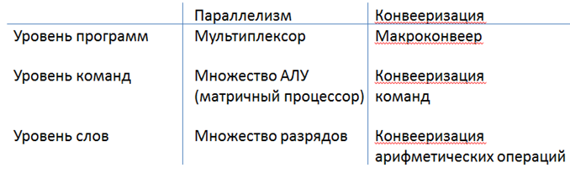

Уровни конвейеризации

Можно расширить возможности описания, допустив возможность конвейерной обработки на каждом из уровней. В самом деле, конвейерность на самом нижнем уровне (т.е. на уровне ЭЛС) - это конвейерность функциональных устройств.

Если функциональное устройство обрабатывает w-разрядные слова на каждой из w' ступеней конвейера, то для характеристики параллелизма данного уровня естественно рассмотреть произведение w×w'. Знак умножения × будем использовать на каждом уровне, чтобы отделить число, представляющее степень параллелизма, от числа ступеней в конвейере. Компьютер TI ASC имеет четыре конвейерных устройства по восемь ступеней в каждом для обработки 64-х разрядных слов, следовательно, он может быть описан так:

t( TI ASC ) = (1,4,64×8).

Следующий уровень конвейерной обработки - это конвейеризация на уровне команд. Предполагается, что в вычислительной системе есть несколько функциональных устройств, которые могут работать одновременно в рамках одного потока команд (в настоящее время используется специальный термин для обозначения данной возможности - *сцепление функциональных устройств*). Классическим примером этому могут служить компьютеры фирмы [Cray Research](http://www.cray.com/). А исторически первой, по всей вероятности, является машина CDC 6600, содержащая десять независимых последовательных функциональных устройств, способных подавать результат своей работы на вход другим функциональным устройствам, образуя единый поток команд:

t(CDC 6600) = (1,1×10,~64).

Рассмотрим конвейеризацию на самом верхнем уровне, известную как макро-конвейер. Поток данных, проходя через один процессор, поступает на вход другого, возможно, через некоторую буферную память. Если независимо работает n процессоров, то в идеальной ситуации при отсутствии конфликтов и полной сбалансированности получаем ускорение в n раз по сравнению с использованием только одного процессора. Так, компьютер PEPE, имея фактически три независимых системы из 288-ми устройств, описывается следующим образом:

t( PEPE ) = (1×3,288,32).

После расширения трехуровневой модели параллелизма средствами описания потенциальных возможностей конвейеризации каждая тройка

t( PEPE ) = (k×k',d×d',w×w')

интерпретируется так:

k - число процессоров (каждый со своим УУ), работающих параллельно;

k' - глубина макроконвейера из отдельных процессоров;

d - число АЛУ в каждом процессоре, работающих параллельно;

d' - число функциональных устройств АЛУ в цепочке;

w - число разрядов в слове, обрабатываемых в АЛУ параллельно;

w' - число ступеней в конвейере функциональных устройств АЛУ.

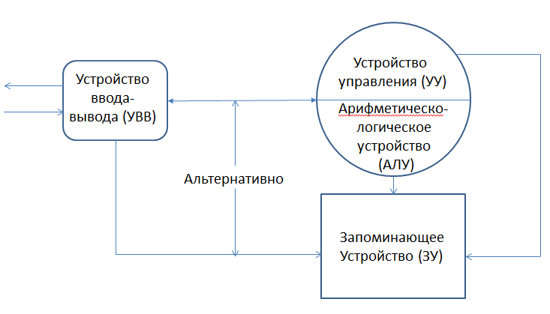

При наличии нескольких процессоров одновременно, то есть параллельно, могут выполняться различные программы или фрагменты одной программы

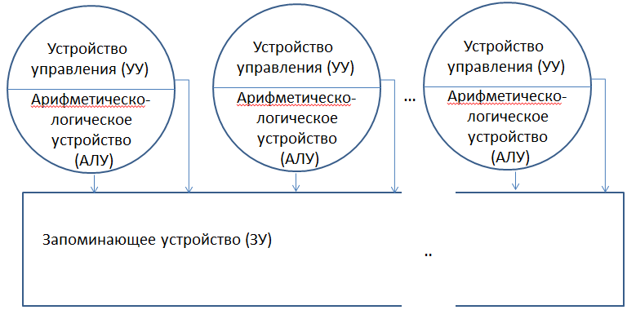

Общая память, несколько процессоров

Общая память, несколько АЛУ, общее устройство управления

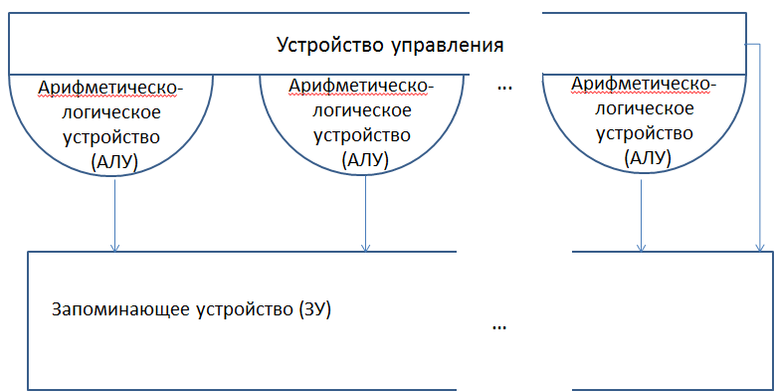

Макроконвейер: процессоры с отдельной памятью

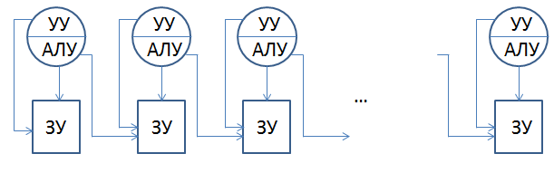

Параллелизм и конвейер

Конвейер команд и арифметический конвейер

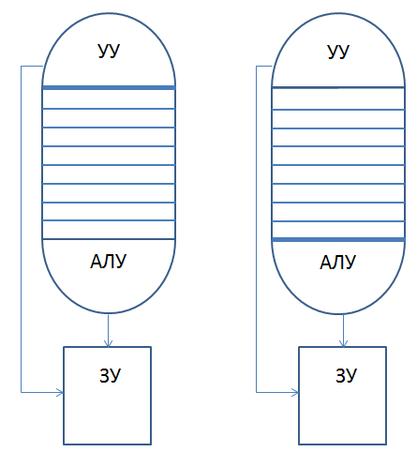

Законы Амдала и Густафсона: затраты на последовательную часть

Закон Амдала

Любая параллельная программа содержит последовательную часть. Это ввод/вывод, менеджмент потоков, точки синхронизации и т.п. Обозначим долю последовательной части как *f*. Тогда доля параллельной части будет 1-*f*.

При использовании n процессоров при условии линейного ускорения параллельной части эффективность распараллеливания задачи составит

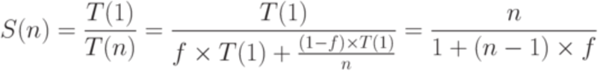.

К сожалению,

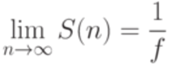.

Таким образом, превалирующую роль играет доля  *f*, а вовсе не число процессоров.

Закон Густафсона

Вместо вопроса об ускорении на n процессорах рассмотрим вопрос о замедлении вычислений при переходе на один процессор. Получим

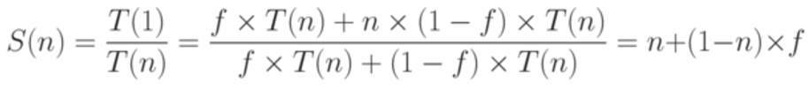

Таким образом, для эффективной работы параллельной структуры необходимо оптимизировать задачу по критерию минимизации непараллелизуемой части.

Граф задачи и граф многопроцессорной системы

Любой процесс, проходящий в системе S, и любую задачу можно описать в виде графа **G(Q,X)**. Граф содержит вершины qi, соответствующие операциям Оi, соединенные дугами, определяющими последовательность операций.

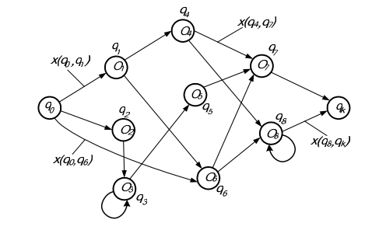

Граф задачи также называется информационным графом или графом алгоритма решения задачи.

При моделировании процессов в параллельной многопроцессорной вычислительной системе формируется вычислительный процесс, описываемый в общем случае другим графом **G*(Q*,X*),** например

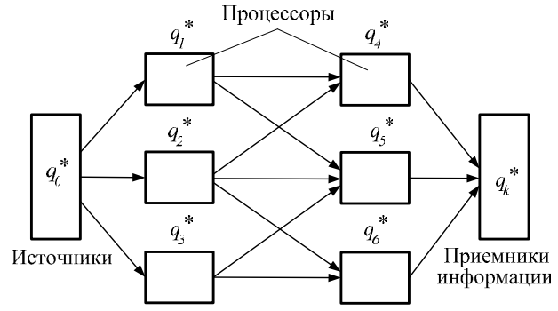

Граф вычислительного процесса в системе

Здесь множество вершин **Q\*** определяется множеством процессоров вычислительной системы, множество дуг **Х\***- множеством каналов коммуникационной системы обмена данными между процессорами.

Входные и выходные дуги определяются каналами связи с источниками входных и приемниками выходных данных, в частности, памятью системы.   
Операции реализуются в процессорах системы в форме последовательных процедур.

Если многопроцессорная система имеет «жесткую» архитектуру, то графы G и **G\*** будут существенно отличаться один от другого. В большинстве случаев граф **G\*** более сложен за счет более сложной системы коммуникаций ***X\****, что приводит к существенным потерям времени при выполнении задачи.

Реальная производительность многопроцессорной вычислительной системы с жесткой архитектурой всегда меньше пиковой (для современных кластерных компьютеров различие доходит до десятков раз). С увеличением числа процессоров ситуация даже ухудшается.

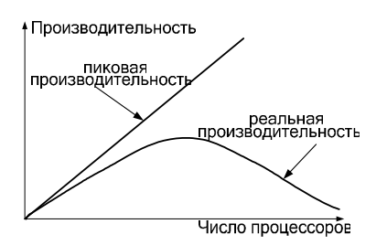

Характер зависимости производительности многопроцессорной системы от количества процессоров

Принцип реконфигурации вычислительной системы - подстраивание графа системы под граф задачи. При этом возможно обеспечение максимума производительности системы именно под конкретную задачу.

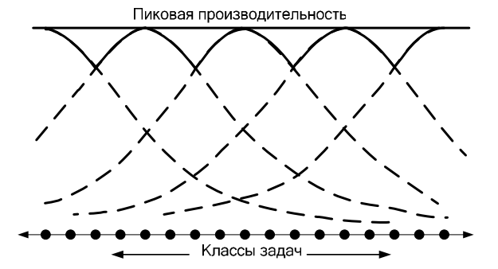

Приближение реальной производительности системы к пиковой

Потоковые задачи и способ их решения

Потоковая задача. Пусть существует упорядоченное множество векторов данных

,

каждый элемент которых обрабатывается по фиксированному алгоритму, представленному в виде графа 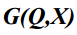

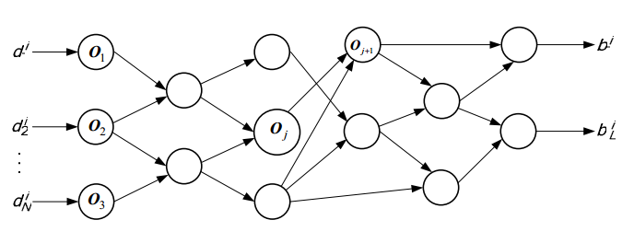

При этом каждой вершине 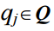 графа  соответствует операция , входящая во множество операций ***О***.

Задача потоковой обработки заключается в преобразовании кортежа (потока) векторов входных данных 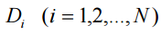 в кортеж (поток) векторов выходных данных  в соответствии с графом алгоритма 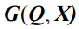.

Для фон-неймановской архитектуры с заранее запрограммированным процессором время обработки составит

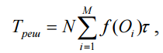

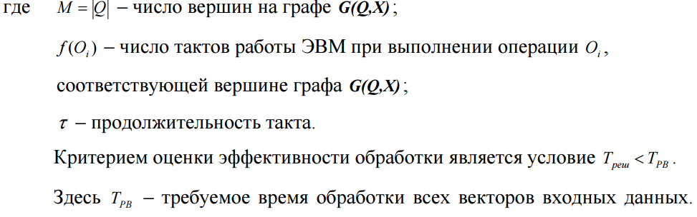

Очевидным способом сокращения времени решения задачи является её распараллеливание.

В простейшем случае параллельный способ вычисления подразумевает наличие *С* процессоров, каждый из которых может работать независимо от других.

Если каждый из процессоров запрограммировать на реализацию графа  и разбить множество входных векторов на ]N/C[ непересекающихся процессов, то каждое подмножество может быть обработано на процессоре *Pi* независимо, то есть параллельно с другими:

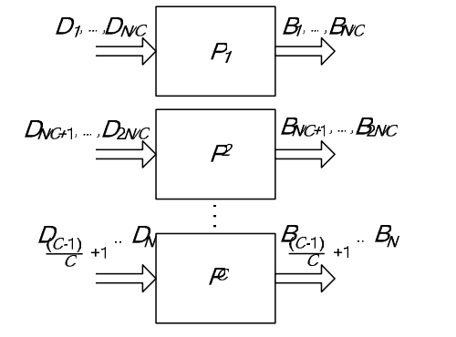

Конвейерная обработка

Граф алгоритма  можно разделить на непересекающиеся подграфы, как показано на рисунке:

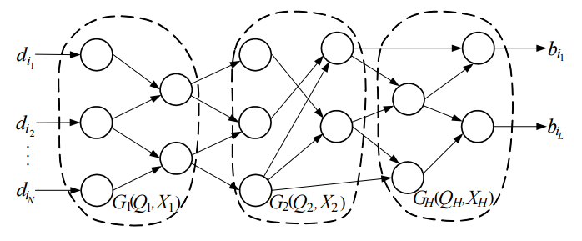

Разделение графа алгоритма на пересекающиеся подграфы

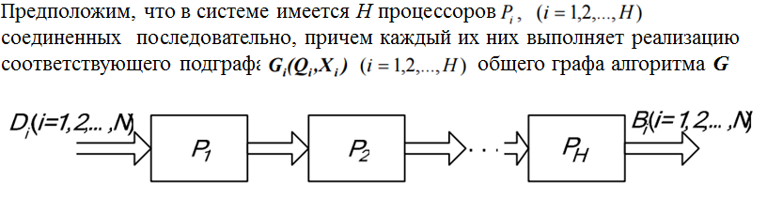

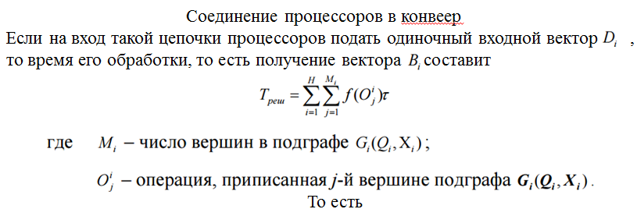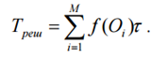

При большом значении N можно с приемлемой точностью записать:

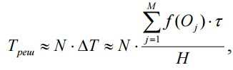

то есть время решения задачи сокращается в *H* раз, где *Н -* число процессоров в цепочке. Такая цепочка называется конвейером, а общее количество процессоров *H* – длиной конвейера. Для дальнейшего сокращения времени решения задачи целесообразно использовать совмещение параллельного и конвейерного способа обработки, используя параллельно работающие конвейеры:

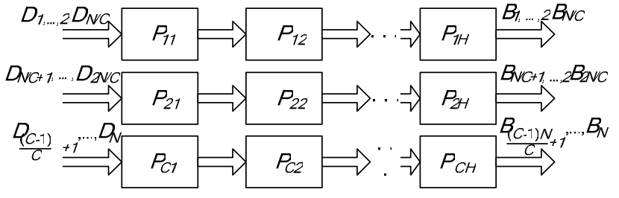

При использовании такого способа организации вычислений время решения задачи составит

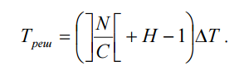



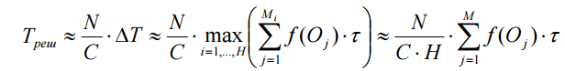

# Введение в Microblaze

MicroBlaze - soft-процессорное ядро, разработанное компанией Xilinx для использования в FPGA. MicroBlaze реализуется с помощью стандартной логики и блоков памяти ПЛИС.

С точки зрения архитектуры MicroBlaze очень похож на процессор с основанной на RISC DLX-архитектурой, описанной в книге Д. Паттерсона (David Patterson) и Дж. Хеннеси (John L. Hennessy). За исключением отдельных случаев MicroBlaze может выполнять по одной инструкции за такт, сохраняя такую производительность практически в любых условиях.

MicroBlaze имеет универсальные средства связи с периферией, обеспечивающее возможность применять его в разнообразных встроенных приложениях. Для доступа к внутренней памяти ПЛИС (BRAM) MicroBlaze использует специальную шину LMB, что снижает нагрузку на другие шины. Подключение сопроцессора возможно средствами специального соединения, подобного FIFO - FSL (Fast Simplex Link). Интерфейс с сопроцессором может помочь ускорить работу алгоритмов с большим количеством вычислений, передав часть вычислений в созданный разработчиком (например, написанный на VHDL) аппаратный блок.

Для конфигурирования доступны различные параметры MicroBlaze: могут быть отдельно специфицированы размер кэш, длина конвейера (3-х или 5-уровневый), встроенная периферия, блок управления памятью, шинные интерфейсы и так далее (всего более 70 параметров). Например, для оптимизации по количеству занимаемых ресурсов ПЛИС можно использовать MicroBlaze с 3-уровневым конвейером, пожертвовав высоким значением тактовой частоты ради высвобождения дополнительных ресурсов; для оптимизации по скорости - MicroBlaze с 5-уровневым конвейером, что позволяет работать при тактовой частоте до 235 МГц (для FPGA семейства Virtex-5 FX). Кроме того, ключевые команды процессора, которые редко используются, но при этом их дорого воспроизводить «в железе», могут быть выборочно добавлены или удалены (то есть блоки умножения, деления, операций с плавающей точкой и тому подобные). Этот набор настроек дает разработчику возможность чётче определить грань между аппаратной и программной частью в проекте.

Без блока управления памятью на MicroBlaze может работать операционная система с упрощенной защитой и виртуальной памятью, например μClinux или FreeRTOS. С блоком управления памятью возможна работа операционных систем, требующих аппаратной поддержки страничной организации памяти и защиты (таких как ядро Linux), хотя производительность MicroBlaze значительно ниже, чем у таких аппаратных микропроцессорных ядер, встроенных в FPGA, как PowerPC-405 в Virtex-4.

Разработка приложений возможна как из среды Vivado, так и с использованием пакетов EDK-SDK.

Xilinx EDK (Embedded Development Kit) - пакет программ для разработки встроенных систем на основе MicroBlaze (и PowerPC) для ПЛИС фирмы Xilinx. IDE EDK, основанный на Eclipse, состоит из двух независимых сред разработки - XPS и SDK.

Разработчик использует XPS (Xilinx Platform Studio) для создания и конфигурирования аппаратной спецификации встроенной системы (процессорное ядро, управление памятью, интерфейсы ввода-вывода и проч.). По ней XPS генерирует синтезируемое описание на уровне регистровых передач (RTL - register transfer level - на языке VHDL или Verilog) и создает набор скриптов для автоматического создания битового описания (из RTL в bitsream-файл). Для ядра MicroBlaze EDK генерирует зашифрованное описание (не читаемое человеком), но исходники на VHDL могут быть приобретены у Xilinx.

SDK служит для создания программной части системы. Как и GNU toolchain, SDK позволяет писать, компилировать и отлаживать программы на C/C++. Имеется специальный симулятор - ISS (Instruction Set Simulator), благодаря которому можно либо тестировать программу в режиме симуляции, либо используя подходящую плату с установленным FPGA на реальной системе.

Обобщенная структура микропроцессорного ядра MicroBlaze

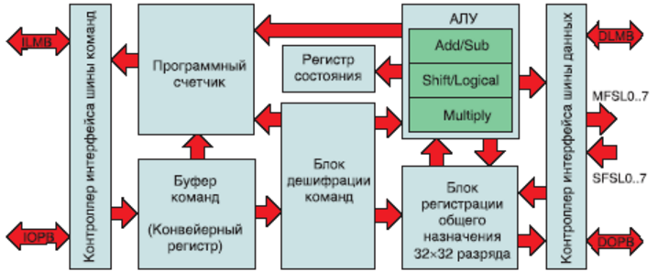

Структура микропроцессорного ядра MicroBlaze построена по принципу Гарвардской архитектуры, в основе которой лежит концепция использования раздельных шин данных и команд. Организация магистралей микропроцессора в соответствии с этой концепцией обеспечивает достижение высоких скоростей выполнения операций.

В состав MicroBlaze входят:

|  |  |
| --- | --- |
| - 32-разрядное АЛУ;  - блок регистров общего назначения;  - регистр состояния (статуса);  - программный счетчик (счетчик команд);  - буфер команд (конвейерный регистр);  - блок декодирования команд;  - контроллер интерфейса шины команд; | - контроллер интерфейса шины данных;  - отладочная логика;  - кэш-память команд;  - кэш-память данных;  - схема управления прерываниями. |

Блок АЛУ выполняет логические и арифметические операции над 32-разрядными операндами. В качестве операндов может использоваться содержимое любого из 32 регистров общего назначения, а также 16- или 32-разрядные константы, указанные непосредственно в тексте команде. Результат выполнения операции заносится в один из регистров общего назначения, номер которого задается в качестве соответствующего параметра выполняемой инструкции.

Регистр статуса (Machine Status Register, MSR) содержит значения флагов (признаков), формируемых блоком АЛУ при выполнении арифметических и логических инструкций, а также операций ввода-вывода и прерываний. Этот регистр содержит 32 разряда

Регистр статуса (Machine Status Register, MSR) содержит значения флагов (признаков), формируемых блоком АЛУ при выполнении арифметических и логических инструкций, а также операций ввода-вывода и прерываний. Этот регистр содержит 32 разряда.

Все регистры общего назначения условно разделяются на три группы:

- регистры, предназначенные для хранения временных (промежуточных) данных, которые не сохраняются при вызове функций (подпрограмм);

- регистры, содержимое которых восстанавливается после вызова функций (подпрограмм) в состояние, предшествующее обращению к функции (подпрограмме);

- выделенные регистры, предназначенные для хранения строго определенных данных.

К первой группе относятся регистры с номерами R3-R12. Регистры R3 и R4 предназначены для записи возвращаемых значений вызываемой функции, которые передаются в вызывающую программу (функцию). Регистры R5-R12 используются для передачи параметров между подпрограммами. Вторую группу образуют регистры с номерами R19-R31. Информация, которая хранится в этих регистрах, при вызове функций (подпрограмм) записывается в стек. После выполнения функции (подпрограммы) данные, помещенные в стек перед ее вызовом, перезаписываются из стека в соответствующие регистры. В третью группу входят регистры с номерами R0-R2 и R13-R18. Регистр с идентификатором R0 всегда содержит нулевое значение. Любые попытки записи иных данных в этот регистр игнорируются, поэтому всегда из него можно считать нулевое значение. В регистр R1 записывается значение указателя стека. Поэтому его содержимое обновляется при вызове функций (подпрограмм) и возврате из них.

Регистр R14 предназначен для хранения адреса возврата при вызове процедуры обслуживания прерывания.

Регистр R15 используется для записи адреса возврата при обращении к подпрограмме.

В регистр R16 заносится значение адреса возврата при обработке системных прерываний отладчика, вызванных непредвиденной ситуацией.

Регистр R17 предназначен для записи адреса возврата из процедуры обработки исключений.

Регистр R18 используется для хранения временных (промежуточных) данных при выполнении ассемблерных операций.

Схема управления прерываниями формирует комбинацию внутренних сигналов, необходимых для выполнения процедуры обработки прерываний. Микропроцессорное ядро MicroBlaze изначально содержит единственную цепь сигнала прерывания. Для расширения системы прерываний следует использовать дополнительную логику, которая реализуется на основе свободных ресурсов кристалла.

Контроллеры интерфейсов шин данных и команд предназначены для организации взаимодействия микропроцессорного ядра и других компонентов проектируемой системы, включая программную и оперативную память, через соответствующие магистрали.

Буферный (конвейерный) регистр команд используется для организации конвейерной обработки инструкций, которая позволяет повысить производительность микропроцессорного ядра за счет параллельного выполнения нескольких команд. Принцип конвейерной обработки основан на расщеплении процесса обработки команды на несколько фаз и совмещении во времени выполнения различных фаз некоторой последовательности инструкций. В микропроцессорном ядре MicroBlaze процесс обработки команды разбит на три фазы:

Фазы обработки команд в MicroBlaze:

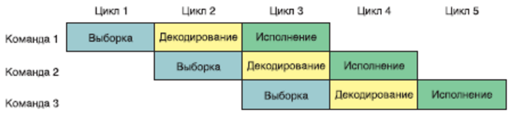

- выборка инструкции из программной памяти;

- декодирование команды;

- исполнение инструкции.

Каждая из перечисленных фаз выполняется в течение одного машинного цикла. При этом выигрыш в производительности ядра достигается за счет одновременного выполнения (на протяжении одного машинного цикла) соответствующих фаз трех инструкций, которые последовательно выбираются из программной памяти. В течение одного машинного цикла производятся выборка новой команды, декодирование предыдущей инструкции и исполнение команды, которая предшествовала двум перечисленным инструкциям.

В основном режиме при отсутствии прерываний, остановов и команд управления последовательностью выполнения программы содержимое программного счетчика автоматически увеличивается на единицу при исполнении текущей операции. Таким образом, реализуются последовательная выборка и выполнение команд программы.

В процессе выполнения команд управления ходом программы в программный счетчик производится загрузка значения, соответствующего адресу, по которому осуществляется передача управления в программе. После исполнения команды перехода программный счетчик продолжает работу в инкрементном режиме, но начиная с нового значения, которое было записано при ее выполнении.

При появлении активного уровня сигнала на входе прерывания микропроцессорного ядра процесс выполнения текущей команды принудительно прекращается, а в программный счетчик загружается адрес вектора соответствующей процедуры обработки (0x00000010). Перед этим значение адреса инструкции, которая выполнялась в момент поступления запроса прерывания, сохраняется в регистре общего назначения R14. Для запрета будущих прерываний, запросы которых могут поступить во время выполнения процедуры обслуживания, флаг Interrupt Enable (IE) Flag регистра статуса сбрасывается в состояние низкого логического уровня. После завершения процесса обработки прерывания происходит автоматическое восстановление значения адреса невыполненной команды в программном счетчике. При этом флаг IE устанавливается в состояние высокого логического уровня, разрешающее обработку прерываний.

Система команд включает в себя девять основных групп.

В системе команд микропроцессорного ядра MicroBlaze при классификации по функциональному признаку можно выделить девять групп инструкций. К первой группе относятся инструкции, предназначенные для выполнения основных арифметических операций. В эту группу входят команды сложения, вычитания, умножения, деления и сравнения двух 32-разрядных операндов. Значение одного из операндов, участвующих в арифметических операциях, содержится в регистре общего назначения, номер которого указан в команде. В качестве второго операнда может использоваться значение, заданное непосредственно в коде команды, или содержимое другого регистра общего назначения.

Вторую группу образуют логические инструкции. Эти команды выполняют поразрядные операции «Логическое И» (поразрядное умножение), «Логическое ИЛИ» (поразрядное сложение), «Исключающее ИЛИ». В качестве операндов могут выступать значения содержимого двух регистров общего назначения, а также содержимое любого регистра общего назначения и константа, указанная в тексте команды.

В третью группу входят команды сдвига. Они позволяют реализовать операции арифметического или циклического сдвига данных, записанных в регистре общего назначения, номер которого указан в тексте команды. В этой группе предусмотрены инструкции, предназначенные для осуществления сдвига данных как в сторону младшего разряда, так и в направлении старшего разряда.

В процессе выполнения одной команды сдвиг может производиться как на один, так и на несколько разрядов. Операции циклического и арифметического сдвига данных могут выполняться с использованием разряда переноса регистра статуса или без его участия.

Четвертую группу составляют инструкции преобразования типов данных. Команды этой группы предназначены для реформирования данных различной длины до 32-разрядного значения. Как правило, для этих целей используется операция знакового расширения.

Пятая группа включает в себя команды передачи данных. В нее входят инструкции, используемые для пересылки данных различной длины из памяти в регистры общего назначения и, наоборот, из регистра в ячейки памяти. Передача данных может осуществляться в форме 32-разрядных значений (слов), 16-разрядных значений (полуслов) и 8-разрядных значений (байт).

Шестая группа объединяет инструкции, предназначенные для управления последовательностью выполнения команд в программе. К этой группе относятся инструкции переходов, а также команды возврата из подпрограмм и процедур обслуживания прерываний.

Инструкции передачи управления в программе представлены как в безусловной форме, так и в условных вариантах (то есть исполнение команды возможно только при выполнении определенного условия).

В седьмую группу входят инструкции ввода-вывода. Эти команды предназначены для организации обмена данными между регистрами общего назначения и входными-выходными интерфейсами, соответствующими спецификации FSL (Fast Simplex Link).

Для каждого режима чтения данных, поступающих через входной интерфейс FSL, предусмотрены соответствующие версии инструкций, которые используются для записи считанной информации в выбранный регистр общего назначения. Несколько вариантов команд вывода позволяют реализовать различные режимы передачи данных из любого регистра общего назначения через выходной интерфейс FSL.

Восьмую группу образуют специальные команды. Эти инструкции выполняют операции чтения информации из регистра статуса и записи ее в регистр общего назначения, а также записи содержимого выбранного регистра общего назначения в регистр состояния.

Последняя группа объединяет команды, используемые для работы с кэш-памятью. В нее входят инструкции записи в кэш-память данных и в кэш-память команд.

Microblaze: форматы команд

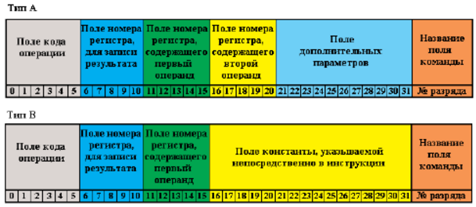

Команды, которые относятся к первому типу формата (типу А), включают в себя пять полей. Первые четыре поля инструкции являются основными, а последнее - вспомогательным. Основными полями инструкций типа А являются:

* поле кода операции;
* поле номера регистра общего назначения, предназначенного для записи результата выполняемой операции;
* поле номера регистра, содержащего значение первого операнда;
* поле номера регистра, содержащего значение второго операнда.

Команды, принадлежащие ко второму типу формата (типу В), состоят из четырех полей, первые три из которых выполняют те же функции и имеют ту же длину, что и в инструкциях типа А:

* поле кода операции;
* поле номера регистра, предназначенного для записи результата выполняемой операции;
* поле номера регистра, содержащего значение первого операнда;
* поле значения второго операнда, указываемого непосредственно в инструкции.

Как видно из рисунка, формат команд, относящихся к типу В, позволяет указывать непосредственно в составе инструкции значение 16-разрядной константы.

При этом в качестве операнда обычно используется результат знакового расширения этого значения до 32-разрядного слова.

Для того чтобы получить непосредственное 32-разрядное значение операнда, в системе команд микропроцессорного ядра MicroBlaze предусмотрена специальная инструкция расширения IMM.

Эта команда позволяет использовать в последующей инструкции типа В 32-разрядное значение константы.

Microblaze: основные команды сдвига данных

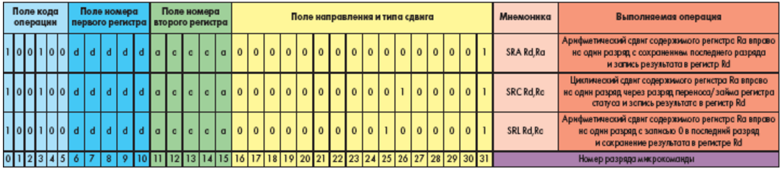

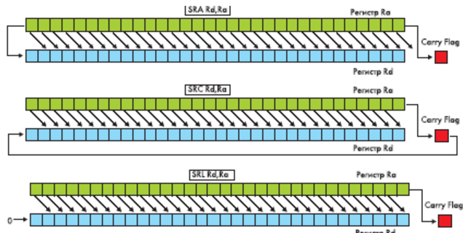

Основной набор инструкций сдвига содержит команды арифметического и циклического сдвига данных на один разряд вправо. Эти инструкции содержат два параметра. Первый параметр определяет номер регистра общего назначения, предназначенного для записи результата операции. Второй параметр указывает номер регистра, содержащего исходные данные.

Дополнительные команды сдвига позволяют осуществить операцию арифметического или циклического сдвига данных вправо или влево на несколько разрядов. При использовании этих инструкций необходимо указать три параметра.

Первые два параметра выполняют те же функции, что и в основных командах сдвига данных. Значение третьего параметра команды косвенно или явно определяет, на какое количество разрядов выполняется сдвиг.

Microblaze: дополнительные команды сдвига данных

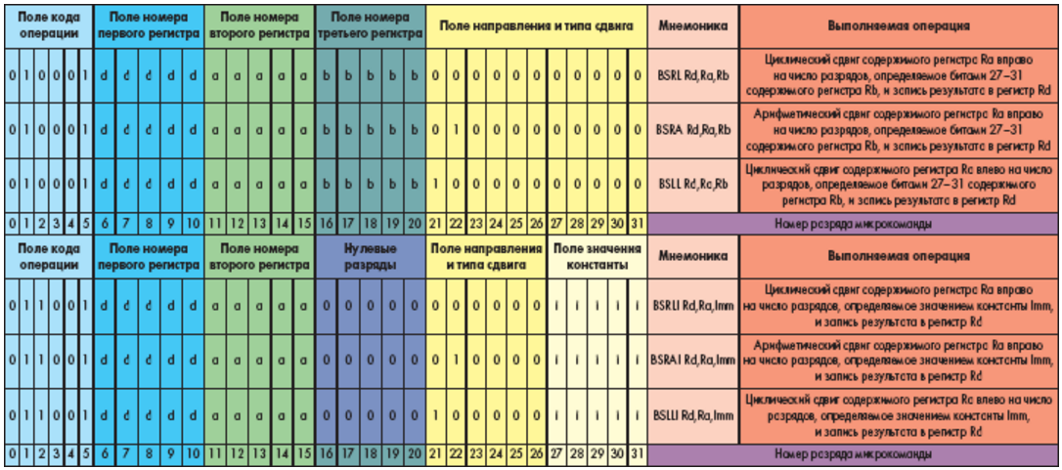

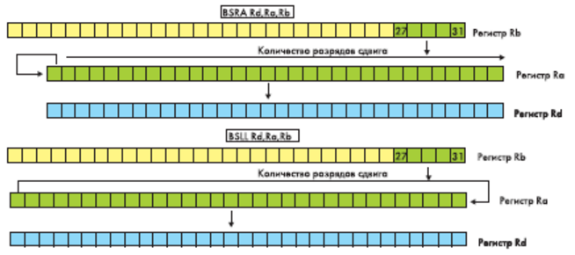

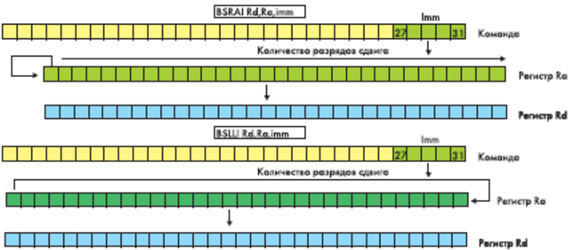

Microblaze: преобразование типов данных

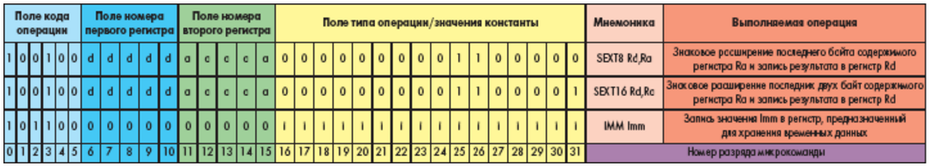

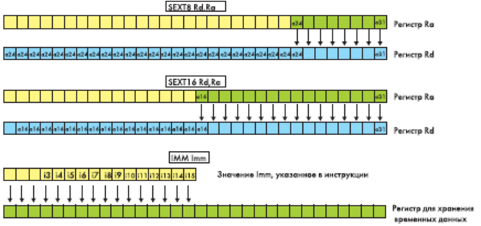

Команда SEXT8 Rd,Ra предназначена для выполнения операции знакового расширения однобайтового значения, которое содержится в регистре общего назначения с номером a, до 32-разрядного слова. Для осуществления операции знакового расширения 2-байтового значения, которое находится в регистре с номером a, используется инструкция SEXT16 Rd,Ra. Результат преобразования данных, выполняемого с помощью команд SEXT8 и SEXT16, записывается в регистр общего назначения с номером d.

Microblaze: передача данных

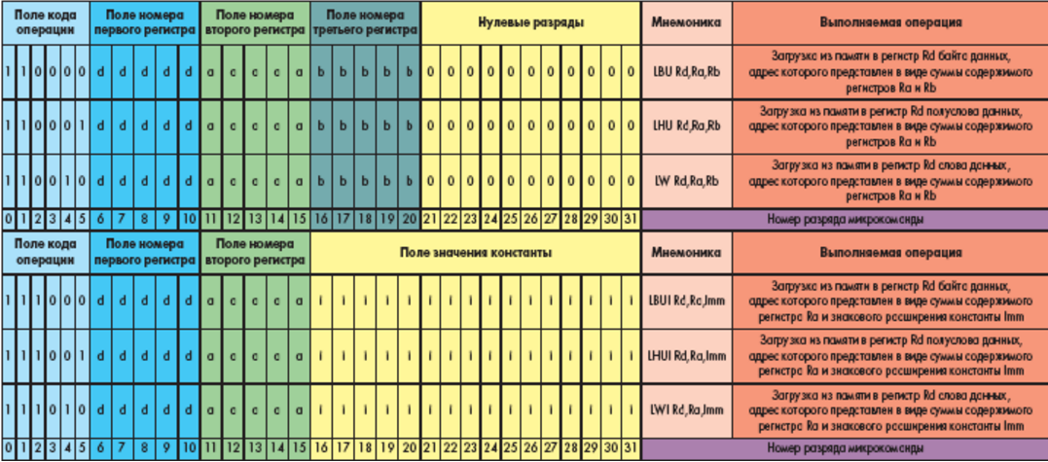

Данную группу составляют инструкции, предназначенные для организации обмена данными между памятью и регистрами общего назначения.

В системе команд микропроцессорного ядра MicroBlaze предусмотрены инструкции, позволяющие передавать данные в виде слов размерностью четыре байта (32 двоичных разряда), полуслов размерностью 2 байта (16 двоичных разрядов) и побайтно (8 двоичных разрядов). При выполнении операций обращения к памяти используется косвенная адресация. Значение адреса памяти при выполнении операций чтения или записи представляется в виде суммы содержимого некоторого базового регистра общего назначения и смещения.

Номер базового регистра указывается в виде второго параметра соответствующей команды. При мнемонической форме записи команд передачи данных значение смещения определяется с помощью третьего параметра инструкции. Смещение может задаваться двумя способами. Первый способ позволяет определить значение смещения в виде содержимого одного из регистров общего назначения. При использовании второго способа значение смещения является результатом знакового расширения 16-разрядной константы Imm, указанной непосредственно в инструкции, до 32-разрядного слова.

Поэтому в качестве третьего параметра команд передачи данных может использоваться номер регистра общего назначения или 16-разрядная константа Imm. Номер регистра общего назначения, который используется в качестве источника данных, записываемых в память, или для хранения информации, извлекаемой из памяти, указывается в виде первого параметра соответствующей команды передачи данных.

Инструкции LBU Rd,Ra,Rb и LBUI Rd,Ra,Imm используются для передачи байта данных из памяти в регистр общего назначения с номером d при различных способах определения значения смещения. Передаваемые данные записываются в младшие восемь разрядов регистра Rd. В остальные разряды этого регистра заносится нулевое значение. Команды LHU Rd,Ra,Rb и LHUI Rd,Ra,Imm выполняют загрузку полуслова данных, состоящего из 2 байт, из памяти в регистр общего назначения с номером d. Считанная информация размещается в младшие 16 разрядов регистра Rd. Неиспользуемые разряды этого регистра сбрасываются в состояние, соответствующее нулевому значению.

Выполнение LHU и LBU в MicroBlaze

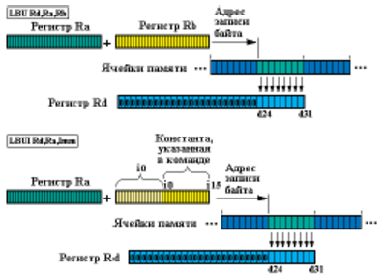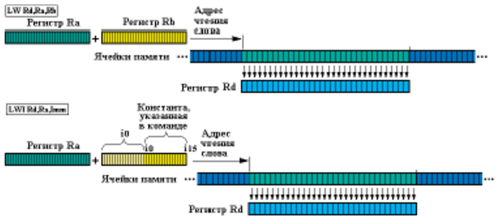

Запись младшего байта данных из регистра с номером d в память по адресу, равному сумме значений содержимого регистров с номерами a и b, или содержимого регистра Ra и результата знакового расширения константы Imm осуществляется с помощью команд SB Rd,Ra,Rb и SBI Rd,Ra,Imm соответственно.

MicroBlaze: запись в память

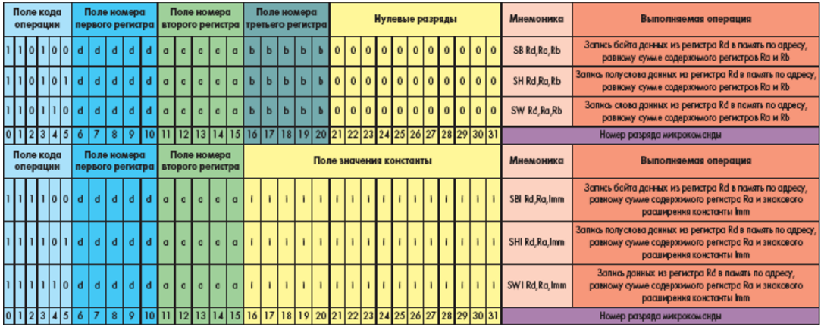

Microblaze: арифметические команды

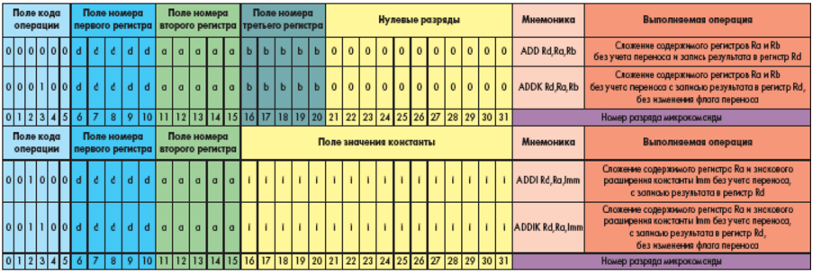

Арифметические команды микропроцессорного ядра MicroBlaze обеспечивают выполнение операций сложения, вычитания, умножения, деления и сравнения над двумя 32-разрядными операндами. Первым параметром в арифметической команде всегда является номер одного из регистров общего назначения, который используется для записи результата выполняемой операции. В качестве номера регистра может использоваться любое число в диапазоне от 1 до 31. Второй параметр определяет номер регистра общего назначения, который содержит значение первого операнда. В роли второго операнда может выступать константа, значение которой задается непосредственно в коде команды, или содержимое любого регистра общего назначения.

Команды ADD Rd,Ra,Rb и ADDK Rd,Ra,Rb выполняют сложение содержимого двух регистров общего назначения с номерами a и b без учета переноса. Инструкции ADDI Rd,Ra, Imm и ADDIK Rd,Ra,Imm предназначены для суммирования без учета переноса содержимого регистра общего назначения с номером a и значения, которое является результатом знакового расширения 16-разрядной константы Imm до 32-разрядного слова. Если инструкции ADDI или ADDIK предшествует команда IMM, то указанное в ней значение используется в качестве 16 старших разрядов второго слагаемого. Значение суммы, полученное в результате выполнения рассмотренных команд, записывается в регистр с номером d.

После исполнения команд сложения ADD и ADDI флаг переноса (займа) Carry Flag (29-й разряд регистра статуса) устанавливается в состояние высокого логического уровня в том случае, если в результате выполненной операции происходит перенос из самого старшего разряда. В противном случае этот флаг переключается в сброшенное состояние (низкого логического уровня). В отличие от команд ADD и ADDI инструкции ADDK и ADDIK позволяют реализовать аналогичные операции, не изменяя при этом состояние флага переноса (займа) Carry Flag.

Microblaze: Сложение без переноса

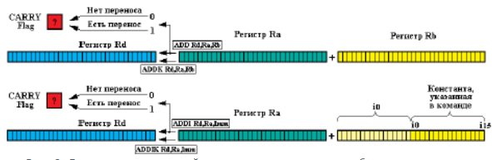

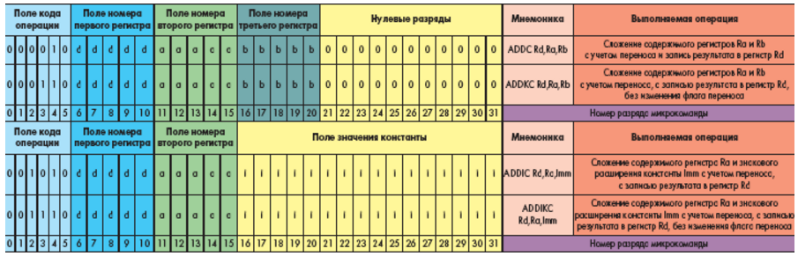

Команды ADDC Rd,Ra,Rb и ADDKC Rd,Ra,Rb используются для вычисления суммы содержимого двух регистров общего назначения с номерами a и b с учетом состояния флага переноса перед выполнением этой операции.

Команды ADDIC Rd,Ra,Imm и ADDIKC Rd,Ra,Imm суммируют значение содержимого регистра с номером a с результатом знакового расширения 16-разрядной константы Imm, указанной непосредственно в инструкции, до 32-разрядного слова. Чтобы использовать в качестве второго слагаемого 32-разрядную константу, следует перед командой ADDIC или ADDIKC поместить инструкцию IMM.

Microblaze: Сложение с переносом

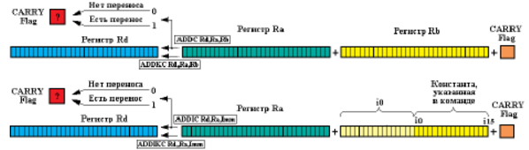

При выполнении команд ADDC и ADDIC итоговое состояние флага переноса (займа) Carry Flag в регистре статуса зависит от полученного результата. При возникновении в результате операции сложения переноса из самого старшего разряда этот флаг переключается в установленное состояние (высокого логического уровня). При отсутствии переноса из самого старшего разряда в итоговой сумме флаг переноса (займа) сбрасывается в состояние низкого логического уровня. Инструкции ADDKC и ADDIKC выполняют операции сложения двух операндов с учетом переноса, сохраняя при этом исходное состояние флага переноса (займа). Для выполнения операций вычитания предусмотрены восемь вариантов инструкций.

Microblaze: арифметические команды для вычитания

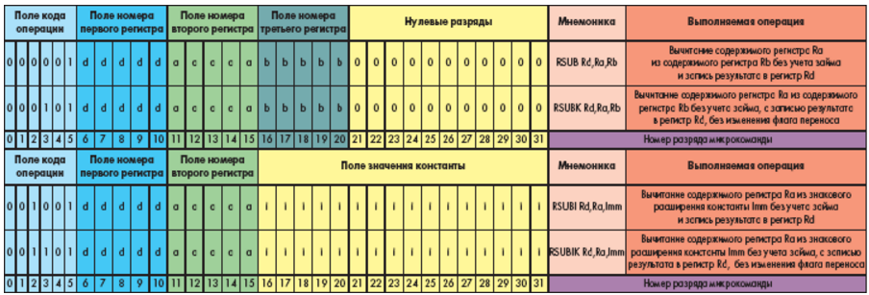

Для получения разности содержимого двух регистров общего назначения с номерами b и a следует использовать команды RSUB Rd,Ra,Rb и RSUBK Rd,Ra,Rb. Команды RSUBI Rd,Ra,Imm и RSUBIK Rd,Ra,Imm позволяют вычесть значение содержимого регистра с номером a из значения, полученного в результате знакового расширения константы Imm, указанной непосредственно в инструкции, до 32-разрядного слова. Если команде RSUBI или RSUBIK предшествует инструкция IMM, то в качестве первого операнда используется 32-разрядное слово, состоящее из двух 16-разрядных значений, указанных в этих командах.

При использовании рассмотренных инструкций вычитания следует обратить внимание на то, что результаты выполнения команд RSUBK и RSUBIK, в отличие от инструкций RSUB и RSUBI, не оказывают влияния на состояние флага переноса (займа).

Microblaze: реализация вычитания

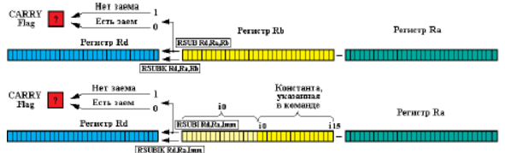

Команды RSUBIC Rd,Ra,Imm и RSUBIKC Rd,Ra,Imm выполняют вычитание значений содержимого регистра с номером a с участием флага займа из операнда, который является результатом знакового расширения 16-разрядной константы Imm, указанной непосредственно в инструкции, до 32-разрядного слова. Для использования в этих командах в качестве первого операнда 32-разрядной константы следует непосредственно перед ними вставить инструкцию IMM, которая определяет старшие шестнадцать разрядов слова. Вычисление разности содержимого двух регистров общего назначения с номерами b и a с участием значения флага займа производится с помощью команд RSUBC Rd,Ra,Rb и RSUBKC Rd,Ra,Rb.

Microblaze: умножение

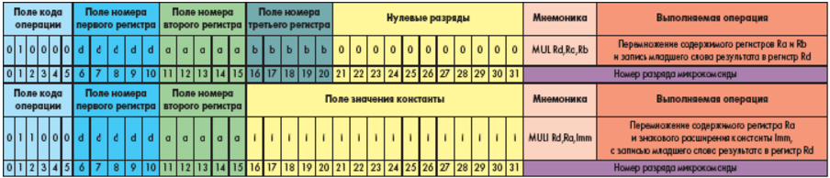

Инструкции умножения поддерживаются только теми элементами семейства микропроцессорных ядер MicroBlaze, которые реализуются на основе ПЛИС, имеющих в своем составе встроенный аппаратный умножитель. Для выполнения операций умножения двух 32-разрядных операндов предусмотрены две разновидности инструкций:

Команда MUL Rd,Ra,Rb предназначена для перемножения содержимого двух регистров общего назначения с номерами b и a. В инструкции MULI Rd,Ra,Imm первым сомножителем является значение содержимого регистра с номером a. В качестве второго сомножителя выступает значение, полученное в результате знакового расширения 16-разрядной константы Imm, которая задается непосредственно в инструкции, до 32-разрядного слова.

Если инструкции MULI предшествует команда IMM, то указанное в ней значение используется в качестве 16 старших разрядов второго сомножителя. Результат применения команд умножения MUL и MULI представляет собой 64-разрядное значение. Старшие 32 разряда произведения отбрасываются, а младшие записываются в регистр общего назначения с номером d, который указывается в качестве первого параметра инструкций умножения.

Если инструкции MULI предшествует команда IMM, то указанное в ней значение используется в качестве 16 старших разрядов второго сомножителя. Результат применения команд умножения MUL и MULI представляет собой 64-разрядное значение. Старшие 32 разряда произведения отбрасываются, а младшие записываются в регистр общего назначения с номером d, который указывается в качестве первого параметра инструкций умножения.

Обозначение LSW (Least Significant Word) соответствует процедуре выделе-ния последнего (младшего) 32-разрядного слова в значении результата.

Microblaze: реализация умножения

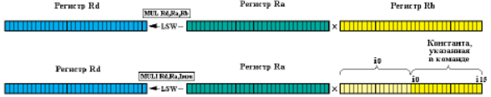

Microblaze: деление

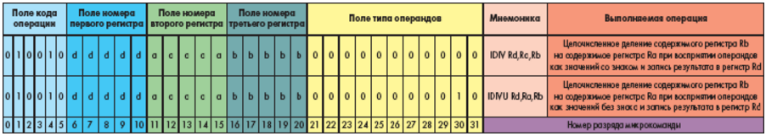

В качестве делимого в обоих вариантах инструкций деления выступает содержимое регистра общего назначения с номером b, который указывается в форме последнего параметра команд. Делителем является значение содержимого регистра с номером a, который задается в виде второго параметра инструкций. При использовании команды IDIV Rd,Ra,Rb содержимое регистров b и a интерпретируется как целое число со знаком. В инструкции IDIVU Rd,Ra,Rb значения делимого и делителя представляют собой целые числа без знака. Результат выполнения операции деления сохраняется в регистре с номером d, который определяется значением первого параметра инструкций IDIV и IDIVU.

Если содержимое регистра делителя представляет собой нулевое значение, то флаг деления на ноль Divide_By_Zero Flag (25-й разряд регистра статуса) устанавливается в состояние высокого логического уровня. При этом в регистр, предназначенный для записи результата, заносится нулевое значение. В случае, когда значение делителя отличается от нуля, флаг Divide_By_Zero Flag находится в сброшенном состоянии.

Microblaze: реализация деления

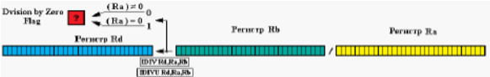

Microblaze: логические команды

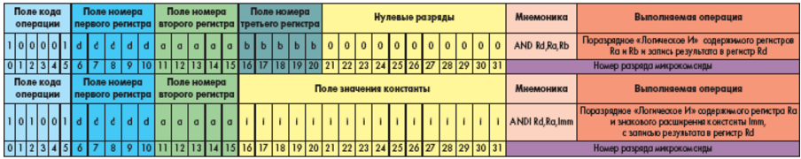

Для поразрядного умножения содержимого двух регистров общего назначения с номерами a и b предназначена команда AND Rd,Ra,Rb. Команда ANDI Rd,Ra,Imm выполняет операцию «Логическое И» над соответствующими разрядами содержимого регистра с номером a и значения, полученного в результате знакового расширения константы Imm до 32-разрядного слова.

Microblaze: реализация логических команд

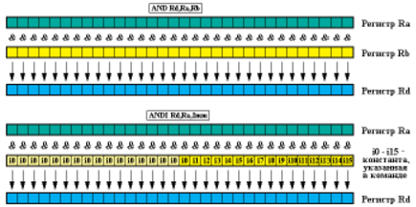

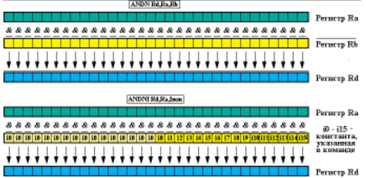

Инструкция ANDN Rd,Ra,Rb используется для поразрядного логического умножения содержимого регистра с номером a и инвертированного значения содержимого регистра с номером b.

Команда ANDNI Rd,Ra,Imm предназначена для выполнения поразрядной операции «Логическое И» над содержимым регистра с номером a и инвертированного значения, полученного в результате знакового расширения константы Imm до 32-разрядного слова.

Другие логические операции организованы аналогично.

Microblaze: команды безусловных переходов

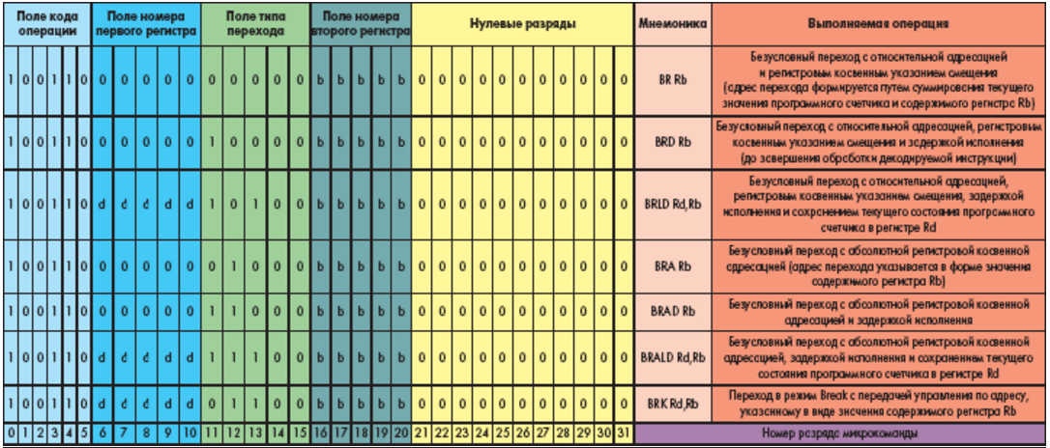

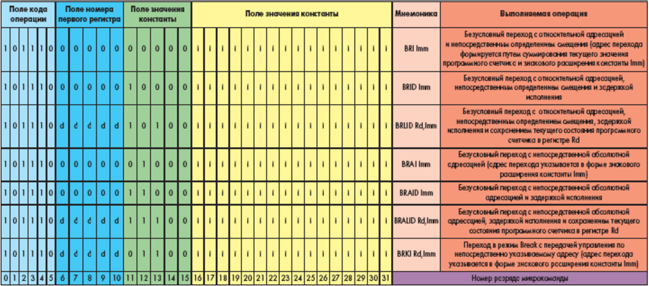

Microblaze: выполнение команды безусловных переходов с относительной адресацией и задержкой исполнения

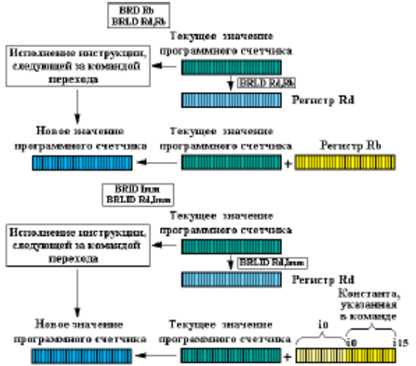

При условных переходах загрузка в программный счетчик нового адреса, по которому передается управление в программе, производится только при выполнении соответствующего условия. Если заданное условие не выполнено, то программный счетчик продолжает работу в инкрементном режиме. Проверка выполнения соответствующего условия заключается в сопоставлении с нулем значения содержимого одного из регистров общего назначения, номер которого указывается в качестве первого параметра инструкций условных переходов. Система команд микропроцессорного ядра MicroBlaze содержит инструкции, позволяющие анализировать выполнение одного из шести типов условий:

* значение содержимого указанного регистра равно нулю;
* значение содержимого указанного регистра не равно нулю;
* значение содержимого указанного регистра меньше нуля;
* значение содержимого указанного регистра меньше или равно нулю;
* значение содержимого указанного регистра больше нуля;
* значение содержимого указанного регистра больше или равно нулю.

В отличие от команд безусловного перехода в инструкциях условных переходов всегда используется относительная адресация с регистровым косвенным и непосредственным указанием значения смещения. Все команды условной передачи управления представлены в двух вариантах: с немедленным исполнением и с задержкой до завершения обработки следующей (декодируемой) инструкции.

Microblaze: команды условных переходов

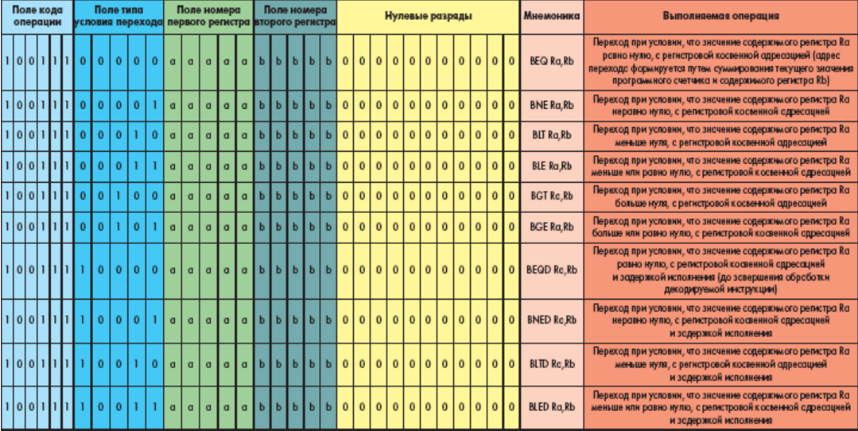

Microblaze: выполнение команд условных переходов без задержки исполнения

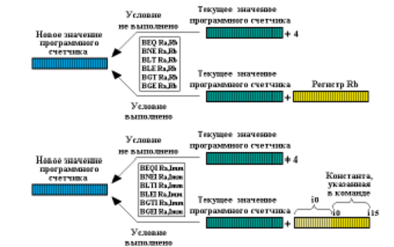

Microblaze: выполнение команд условных переходов с задержкой исполнения

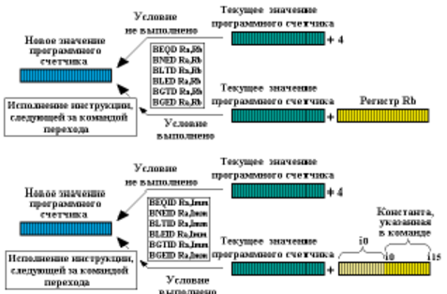

Интерфейс ввода-вывода микропроцессорного ядра MicroBlaze, соответствующий спецификации FSL (Fast Simplex Link), поддерживает два режима передачи данных: с блокировкой и без блокировки работы процессора. Для каждого из этих режимов предусмотрены соответствующие команды ввода-вывода. При выполнении инструкций, использующих режим блокировки, работа процессора приостанавливается до завершения считывания или записи достоверных данных. Исполнение команд ввода-вывода без блокировки не останавливает функционирование процессора независимо от того, могут ли быть считаны или переданы достоверные данные через указанный канал интерфейса FSL.

Одни и те же каналы интерфейса FSL могут использоваться для передачи как информационных, так и управляющих данных.

Тип передаваемого слова данных определяет значение специального контрольного бита.

В случае передачи информационных данных значение этого бита должно быть равно нулю. Для идентификации управляющих данных используется единичное значение контрольного бита. Поэтому для передачи информационных и управляющих данных используются различные варианты инструкций ввода-вывода.

Команды ввода-вывода через каналы интерфейса FSL используют два параметра. Значение первого параметра определяет номер регистра общего назначения, используемого в качестве приемника данных при операции ввода (чтения) или в качестве источника при выполнении операции вывода (записи). Второй параметр позволяет указать номер используемого канала интерфейса FSL.

Система команд микропроцессорного ядра MicroBlaze включает в себя четыре инструкции, предназначенные для чтения данных различного типа, поступающих через входной интерфейс FSL.

Microblaze: команды чтения

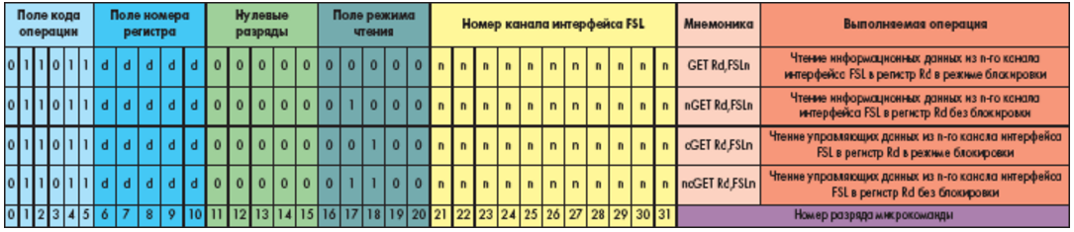

Microblaze: выполнение команд чтения

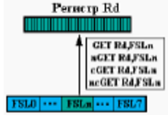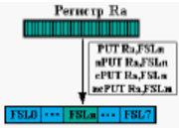

Стандартные варианты конфигурации MicroBlaze

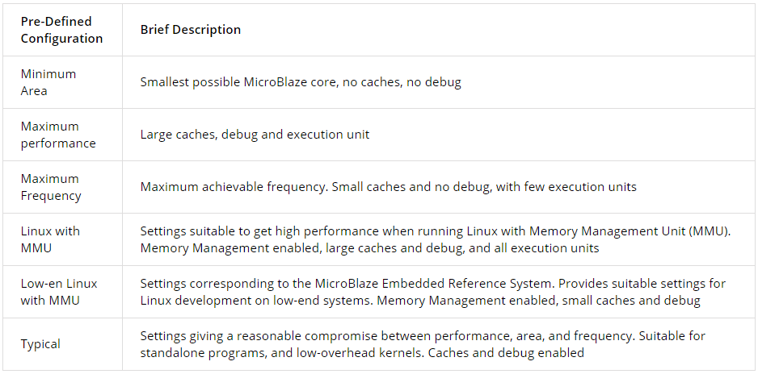

Рекомендуемые дополнительные материалы:

http://www.compitech.ru/html.cgi/arhiv/03_09/stat_48.htm

http://www.compitech.ru/html.cgi/arhiv/04_02/stat_14.htm

http://www.compitech.ru/html.cgi/arhiv/04_01/stat_14.htm

http://www.kit-e.ru/articles/plis/2004_06_138.php  
http://www.kit-e.ru/articles/plis/2006_2_78.php  
http://www.kit-e.ru/articles/plis/2006_3_58.php

http://www.kit-e.ru/articles/plis/2006_4_68.php

http://www.xilinx.com/products/design-tools/microblaze.html

# Макрообъекты

Макрообъект - архитектурно неделимый комплекс функциональных узлов, объединенных коммутационной системой и размещенных в одной или нескольких ПЛИС.

Макрообъект содержит интерфейсные узлы, в том числе для транзита информации.

Основой реконфигурируемых мультиконвеерных структур являются макропроцессорные узлы, формирующие аппаратную реализацию кадра решаемой задачи.

Макропроцессор - набор элементарных процессоров, объединенных в единый ресурс с помощью коммутационной системы.

Использование элементарных процессоров приводит к заметной избыточности аппаратных средств РВС, но упрощает как конфигурацию РВС, так и программирование.

Частично избыточность можно снизить, используя элементарные процессоры нескольких типов, например аддитивные и мультипликативные.

Макрообъект для программиста - виртуальное проблемно- ориентированное устройство с изменяемыми параметрами.

Может быть заготовкой при программировании архитектуры реконфигурируемой системы

Может быть реализовано в поле логических блоков ПЛИС базового модуля.

Последовательность разработки макрообъекта

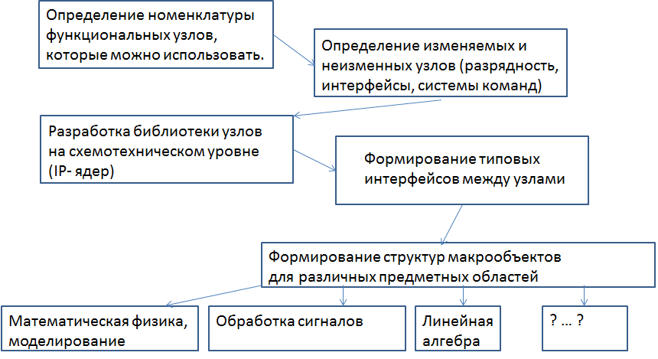

|  |  |
| --- | --- |
| Частично избыточность можно снизить, используя элементарные процессоры нескольких типов, например аддитивные и мультипликативные.  Макропроцессор с двумя типами процессорных элементов.  АЭП - аддитивный элементарный процессор (сложение, вычитание, сравнение).  МЭП - мультипликативный элементарный процессор (умножение, деление.  К- коммутатор.  КРП- контроллер памяти. |  |

Пространственный коммутатор представляет собой набор мультиплексоров, объединяющих объекты в единое вычислительное устройство. При построении макрообъектов используется два вида коммутаторов: статические и динамические. Статические коммутаторы работают под управлением внешних интерфейсов и могут изменять свое состояние только перед выполнением очередного кадра.

Пространственный коммутатор

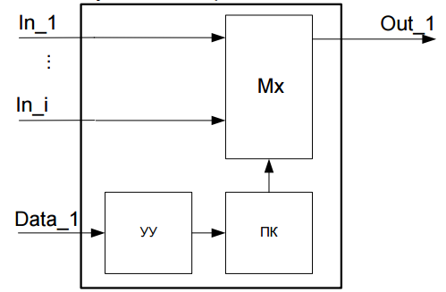

В состав макрообъекта также могут быть включены блоки памяти различного назначения, отвечающие за хранение промежуточных данных, получаемых в процессе решения задач. Блоки могут включать в свой состав адресные процессоры, отвечающие за генерацию адресов записи и чтения данных.

Элементарный процессор (ЭП) обрабатывает операнды в соответствии с кодом операции. Содержит в составе блок операндов, АЛУ и преобразователь. Элементарный процессор занимает промежуточное место между процессорами и АЛУ. Наличие блока операндов, синхронизирующего потоки входных данных, отличает элементарный процессор от АЛУ, в котором подобная синхронизация не предполагается. В составе ЭП отсутствует память команд, характерная для объектов процессорного типа. АЛУ может быть редуцировано до нескольких операций.

Элементарный процессор

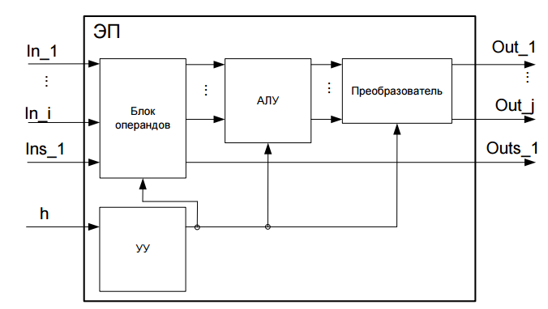

|  |  |
| --- | --- |
| Обобщенная структура макрообъекта  ЭП - элементарный процессор  КРП - контроллер распределенной памяти  П - блоки памяти  ЛУУ - локальное устройство управления  ПАЛУ - процедурное АЛУ  Процедурные АЛУ предназначены для реализации вычислений, которые не имеет смысла выполнять структурно. |  |

|  |  |
| --- | --- |
| Структурная схема коммутатора  MX- мультиплексоры  КП- коммутационный процессор  ПК- память команд  БУ- блок управления  БК- блок контроля |  |

Макрообъекты, осуществляющие вычисления с плавающей точкой

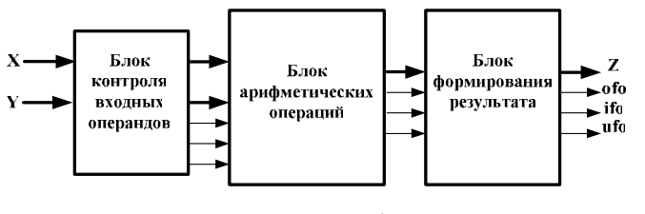

Блок контроля входных операндов преобразует входные данные в соответствии с **IEEE 754-2008**

Поскольку вычисления производятся с 24-разрядной мантиссой (возможности например блоков DSP), необходимо преобразовать 23-разрядную входную мантиссу в 24 разряда. Для нормализованных чисел старший разряд мантиссы устанавливается в «1», для денормализованных - в «0».

Блок арифметических операций выполняет заданную операцию и формирует нужные флаги.

Блок формирования результата обеспечивает формирование выходных данных в соответствии с **IEEE 754-2008**.

Прямой код

Представление отрицательных двоичных с использованием прямого кода интуитивно покажется вам наиболее привлекательным, поскольку совпадает с привычным способом записи отрицательных чисел, когда сначала идет знак минус, а затем абсолютное значение числа.

Двоичное число, состоящее из N битов и записанное в прямом коде, использует наиболее значимый бит для знака, а остальные (N−1) бита - для записи абсолютного значения этого числа. Если наиболее значимый бит 0, то число положительное. Если наиболее значимый бит 1, то число отрицательное.

Ограничение прямого кода: для разрядности N число окажется в диапазоне [−2N−1 + 1, 2N −1 − 1].

Запишем числа 5 и –5 как четырехбитовые числа в прямом коде.

Решение: Оба числа имеют абсолютную величину 510 = 1012. Таким образом, 510 = 01012 и –510 = 11012.

Проблема прямого кода: попробуем сложить в столбик 5 и -5. Получим 100102, то есть заведомо неверный ответ. Кроме того, возможны ошибки из-за того, что 0 может быть записан двумя разными способами.

Дополнительный код

Двоичные числа, записанные с использованием дополнительного кода, и двоичные числа без знака идентичны, за исключением того, что в случае дополнительного кода вес наиболее значимого бита −2N−1 вместо 2N−1, как в случае двоичного числа без знака.

Правило перекодирования: если число A>0, то [A]доп=[A]пр, если число А<0, то в знаковый разряд кода записывается 1, числовые разряды исходного числа инвертируются, и к младшему числовому разряду добавляется 1.

Если на вход схемы преобразователя четырехразрядного прямого кода в дополнительный код подать дополнительный код, то на выходе получим прямой код.

Дополнительный код гарантирует однозначное представление нуля, допускает сложение чисел по привычной схеме, а значит, избавлен от недостатков прямого кода. В случае дополнительного кода нулевое значение представлено нулями во всех разрядах двоичного числа: 00…0002.

Максимальное положительное значение представлено нулем в наиболее значимом разряде и единицами во всех других разрядах двоичного числа: 01…1112 = 2N−1 − 1.

Максимальное отрицательное значение имеет единицу в наиболее значимом разряде и нули во всех остальных разрядах: 10…0002 = −2N−1 . Отрицательная единица представлена единицами во всех разрядах двоичного числа: 11…1112.

Пример перевода. Найти представление −210 как 4-битового числа в дополнительном коде. Решение: +210 = 00102. Для получения −210 инвертируем биты и добавим единицу. Инвертируя 00102, получим 11012. 11012 + 1 = 11102. Итак −210 равно 11102.

Макрообъект для сложения и вычитания чисел с плавающей точкой

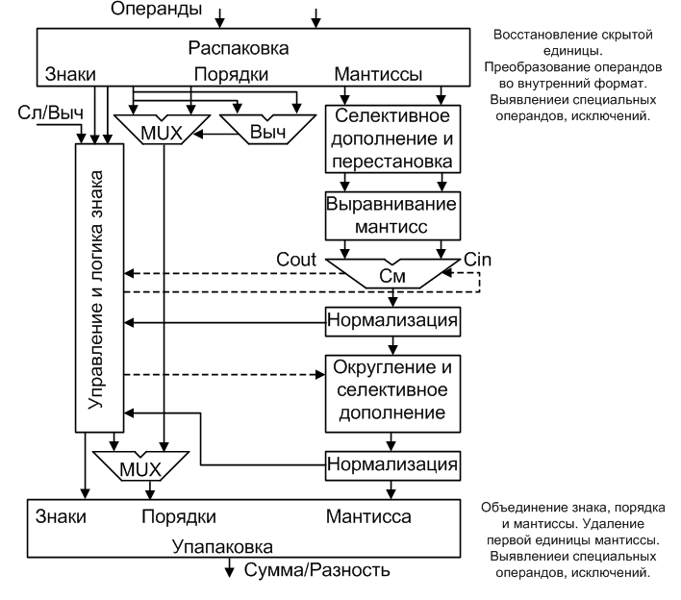

Макрообъект для умножения чисел с плавающей точкой

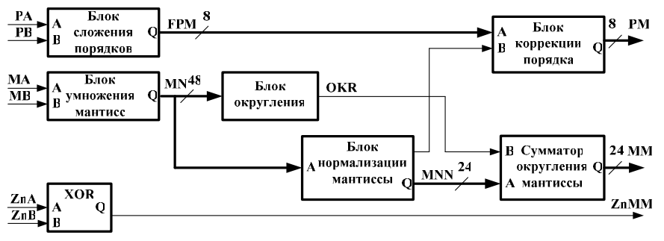

Макрообъект для решения задач математической физики сеточными методами

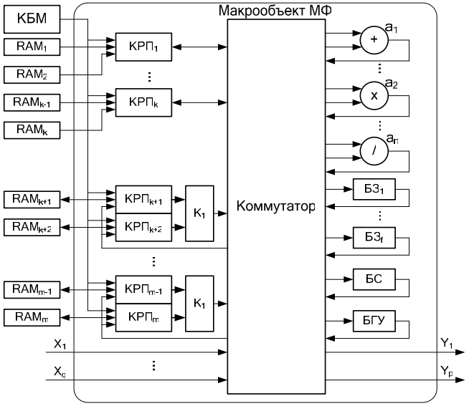

A1…An - функциональные узлы (арифметико- логические действия);

БЗ1…БЗn- блоки задержек;

БГУ - блок граничных условий;

БС - блок сходимости;

К1…Кn - динамические коммутаторы;

X1…Xq, Y1…Yq - интерфейсные модули.

При помощи функциональных узлов и коммутатора формируется вычислительная структура для расчетов в узле сетки, причем количество объектов и связи между ними формируются в соответствии с конкретной задачей.

Блоки задержки представляют собой FIFO и обеспечивают синхронизацию вычислений, задерживая данные на нужное количество тактов.

Коммутатор обеспечивает отображение информационного графа задачи на архитектуру макрообъекта, при этом обычно настраивается только один раз.

Входные и выходные интерфейсы обеспечивают объединение макрообъектов.

Блок сходимости оценивает погрешность, после чего принимается решение о продолжении счета или останове.

Блок граничных условий

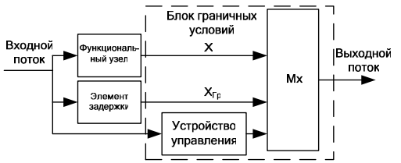

Блок граничных условий передает данные в устройство, если данные являются граничными точками для анализируемого узла.

Пример реализации решения задачи математической физики. Задача фильтрации жидкости.

Дифференциальное уравнение

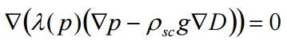

сводится к алгебраическому с помощью метода конечных разностей

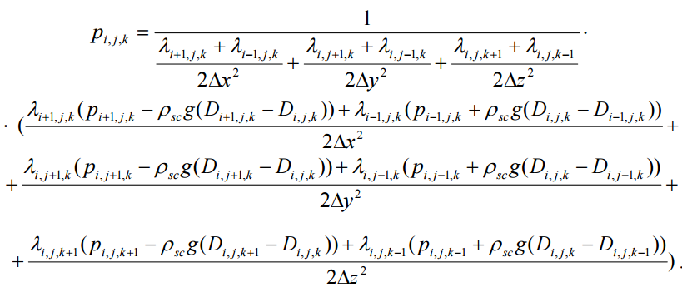

Задача фильтрации жидкости через пористую структуру: фрагменты формул и соответствующе фрагменты макрообъектов

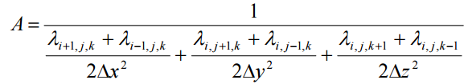

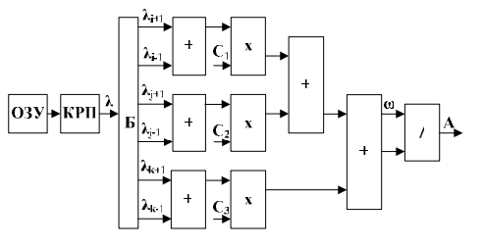

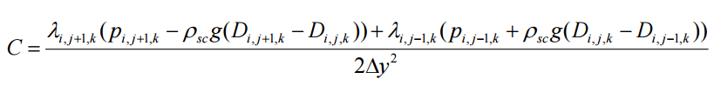

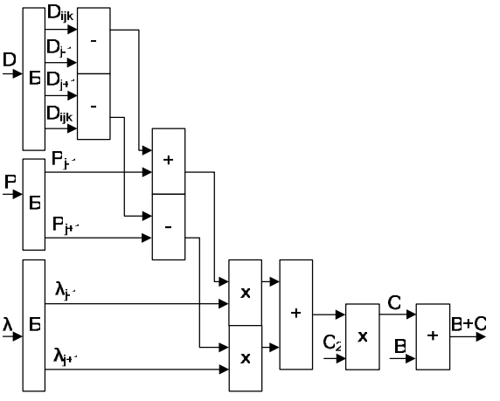

Задача фильтрации жидкости через пористую структуру: базовый макрообъект

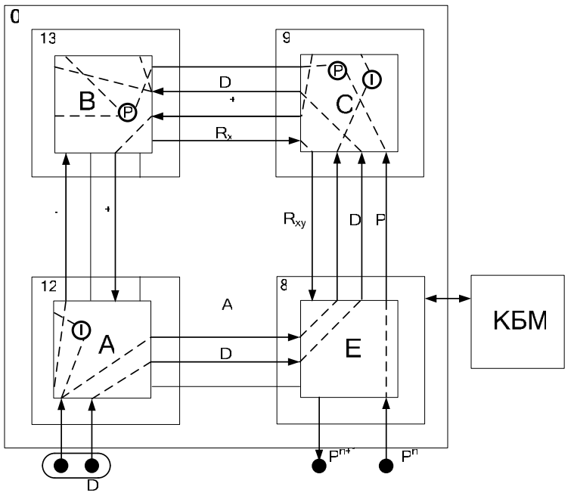

Задача фильтрации жидкости через пористую структуру: система макрообъектов

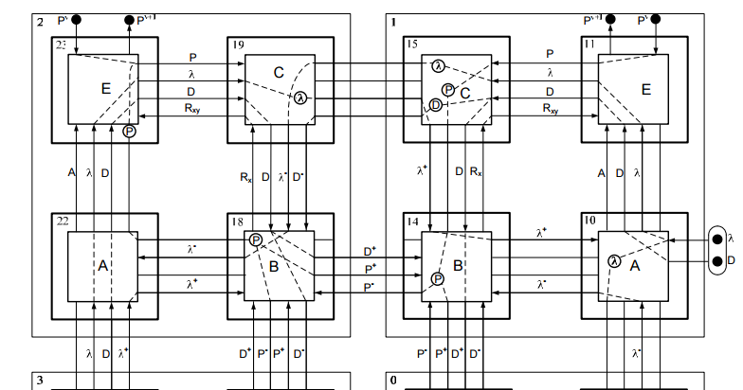

Решение систем линейных уравнений методом Гаусса

Метод последовательного исключения переменных, когда с помощью элементарных преобразований система уравнений приводится к равносильной системе треугольного вида, из которой последовательно, начиная с последних (по номеру), находятся все переменные системы.

|  |  |
| --- | --- |
|  |  |

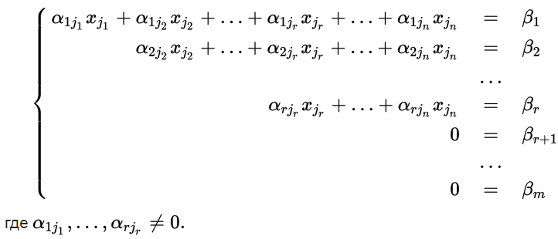

Алгоритм решения

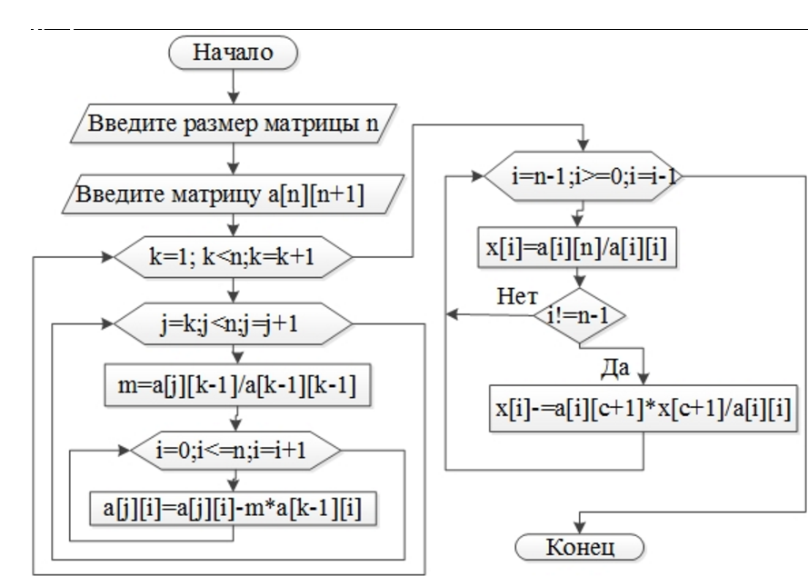

Макроблок для решения системы уравнений методом Гаусса

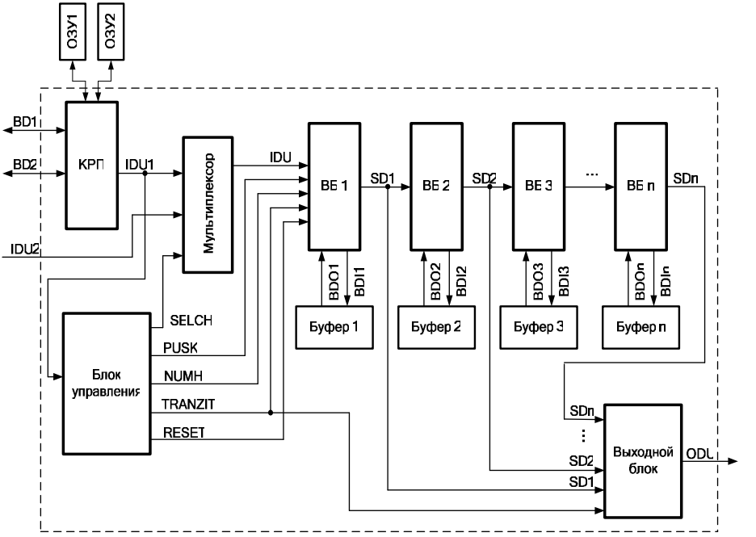

Вычислительный блок (ВБ) макроблока, осуществляющий базовые операции по реализации метода Гаусса

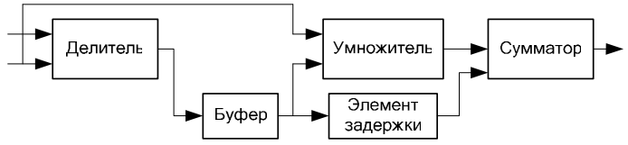

Компоненты макроблока

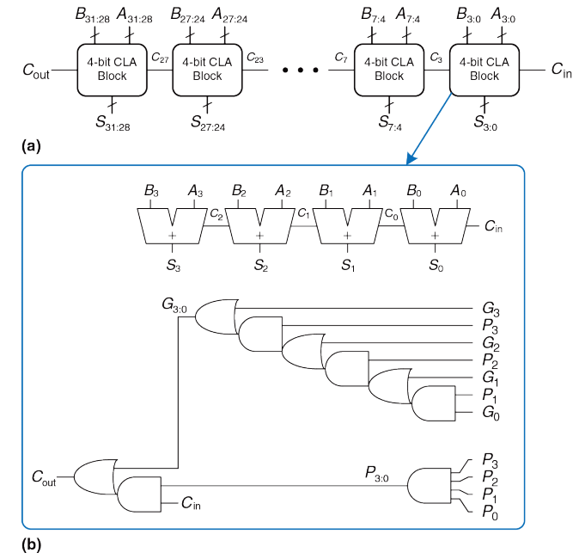

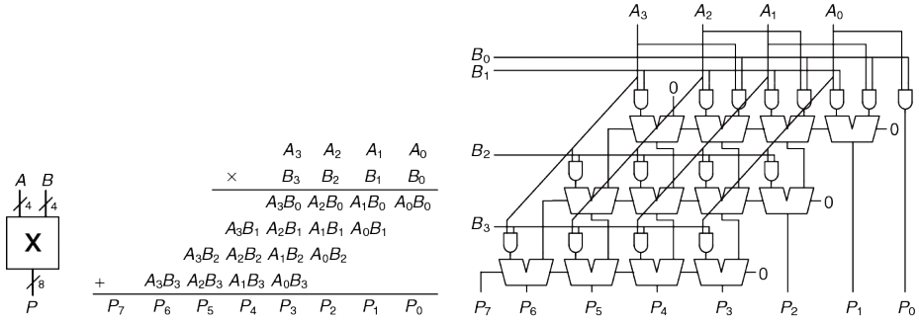

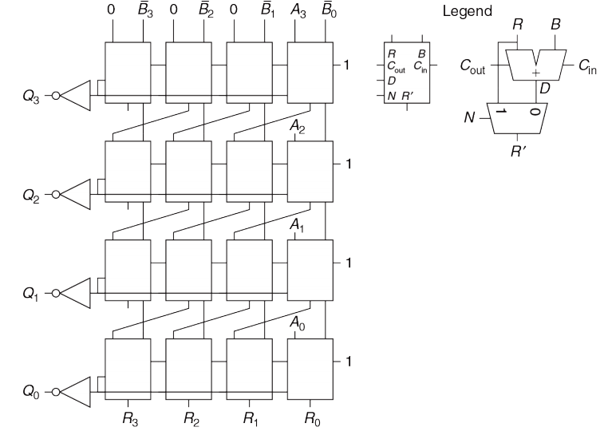

Таким образом, формируется структура, оптимизированная для решения системы линейных уравнений методом Гаусса.